

**المقاولات**

**نما سوفت لنظم المعلومات**



مقدمة 2

مفاهيم أساسية 3

نافذة المشروع 8

نافذة مرحلة مقاولة 11

مجموعة مراحل 13

نافذة تكلفة مباشرة 16

نافذة مقاول باطن 19

نافذة تصنيف بند مقاولة 23

مناطق عمل 25

نافذة بنود قياسية – الصفحة الرئيسية 28

نافذة بنود قياسية – صفحة التأثير 33

نافذة شروط قياسية – الصفحة الرئيسية 34

نافذة شروط قياسية – صفحة التأثير 39

نافذة استشاري 40

قائمة أسعار المقاولات 43

مستند الكارت التحليلي 48

مستند الكارت التحليلي – نافذة رئيسية 49

مستند الكارت التحليلي – نافذة عمالة 53

مستند الكارت التحليلي – نافذة مقاول باطن 55

مستند الكارت التحليلي – نافذة مصروفات أخرى 57

نافذة كراسة الشروط 59

المقايسات 65

نافذة طلب رفع مقاسات 66

نافذة مقايسة 70

ملف عقد مشروع – النافذة الرئيسية 78

ملف عقد مشروع – نافذة البنود والشروط 84

ملف عقد مشروع – نافذة الموظفين 91

ملف عقد مشروع – نافذة عقود مقاولين باطن 93

ملف عقد مشروع – نافذة الإحصائيات 94

حصر الكميات وإصدار المستخلصات 95

نافذة حصر كميات مشروع 96

نافذة مستخلص مشروع 101

مقاولات الباطن 110

مقدمة

يقدم نما نظام متكامل لدعم المقاولات يتضمن كافة الاعراف والنظم المتبعة بداية من تعريف كل بند من بنود المشروع وحتى إصدار المستخلصات وإصدار التقارير المتعلقة بكل مرحلة من مراحل العمل وكشوف الحسابات الخاصة بكل مشروع.

فيما يلي سنقوم بشرح المفاهيم الأساسية الخاصة بنظام المقاولات بنما.

مفاهيم أساسية

فيما يلي سنتعرف على المفاهيم الأساسية الخاصة بكل مكون من مكونات نظام المقاولات والتي لابد من فهمها والاحاطة بها قبل البدء في تشغيل النظام.

المشروع

يوفر النظام ملفاً خاصاً لتعريف المشاريع، يتم من خلالها تعريف العميل الخاص بالمشروع والاستشاري، وخطاب الضمان المتعلق به. إضافة إلى ذلك فإن النظام يسمح بتعريف عدد لا نهائي من الحسابات لكل مشروع كحساب التأمين الابتدائي، وحساب التأمين النهائي، وحسابات مشروعات تحت التنفيذ، ..الخ. ومن ذم فإن المشروع بنظام نما يعتبر ذمة مستقلة يمكن إصدار كشوف حسابات عليه.

مناطق العمل

تتم أعمال المقاولات بمناطق عمل مختلفة بحسب طبيعة المقاولة وعنوانها، لذلك يوفر النظام ملفاً خاصاً بمناطق العمل ليتم تعريف المناطق الخاصة بالعمل بشكل هرمي حيث تحتوي بعض المناطق مناطق أخرى، كما يوفر النظام أكثر من نوع للمنطقة كأن تكون "مربع"، "مبنى"، "طابق"، "جراش"...الخ. يمكن إنشاء عدد لا نهائي من المناطق ليتم استخدامها بعد ذلك لتحديد العنوان الخاص بكل بند من بنود المشروع، كما سنرى لاحقاً.

التكاليف المباشرة

يوفر النظام ملفاً مستقلاً لتعريف التكاليف الخاصة بعمل المقاولات ومن ثم استخدامها فيما يعد لتعريف تكاليف كل بند من البنود بالمشاريع. يسمح النظام بتعريف جميع أنواع التكاليف كالمتعلقة بالمادة الخام أو بالعمالة أو بمقاول الباطن أو أي نوع أخر كتكاليف الإيجار أو الكهرباء أو الضرائب"..الخ. . يسمح النظام بربط كل تكلفة من هذه التكاليف بحساب محدد ومن ثم التعرف على تكلفة كل مشروع تفصيلياً بحسب التكالي المستخدمة بكل بند من بنود المشروع.

البنود القياسية

البند هو المكون الأساسي للمشروع حيث جرى العرف على إفراد المشروع في عدة بنود، ومن ثم يمكن متابعة كل مكون من مكونات المشروع. مثال على ذلك فالمقاولة المتعلقة ببناء عمارة سكنية مثلاً، يتم تقسيم العمل فيها إلى أعمال خرسانة، أعمال بناء، صرف، كهرباء، تشطيب:..الخ. كل مكون من هذه المكونات يمكن تعريفه كبند مستقل.

إضافة إلى ذلك فإن النظام يسمح بتعريف بنود فرعية تحت كل بند رئيسي. مثال على ذلك البند الرئيسي الخاص بالتشطيب، يمكن تقسيمه إلى عدة بنود فرعية تسمى "أعمال تشطيب الدور الأول"، "أعمال تشطيب الدور الثاني"...الخ. ينسحب ذلك على كل بند حسب الرغبة، كما يمكن تقسيم البند الفرعي إلى عدة بنود أخرى فرعية ومن ثم تقسيمها هي الأخرى، ..وهكذا، حيث لا يضع نظام نما حداً لعدد المستويات الخاصة بالبنود الفرعية لكل بند.

من خلال نافذة البنود القياسية يمكن تعريف عدد لا نهائي من البنود لاستخدامها فيما بعد بالمشاريع. من خلال هذه النافذة يتم تعريف التكلفة الخاصة بكل بند والشروط القياسية الخاصة به كما يتم أيضاً تعريف التأثير المحاسبي الدائن والمدين حيث يسمح النظام بتعريف توزجيه محاسبي مستقل لكل بند من بنود المشروع.

من ناحية أخرى يوفر النظام ملفاً خاصاً بتصنيفات البنود ليتم تصنيف كل بند من بنود المشروع كأن تكون "أرضيات، حوائط،....". تفيد هذه المعلومة في التقارير وفي أغراض البحث.

الكروت التحليلية

قبل البدء بأي مشروع، من الطبيعي التعرف على التكاليف الخاصة بهذا المشروع تفصيلياً ليتم على أثر ذلك تحديد سعر المقاولة بناءاً على هامش الربح المطلوب. يوفر النظام من خلال مستند الكارت التحليلي آلية دقيقة للتعرف على التكاليف المتوقعة حيث يتم إدراج جميع بنود المشروع وربط كل منها بالتكلفة المباشرة لكل بند بحسب نوع التكلفة الخاصة بكل بند سواء مواد خام أو عمالة أو مقاول باطن أو أي مصروفات أخرى ليقوم النظام بعد ذلك بتجميع كافة هذه التكاليف لحساب التكلفة النهائية ومن ثم تحديد السعر المناسب،؟؟؟؟.

مراحل المشروع ومجموعة المراحل

يسمح النظام بتعريف مراحل متعددة يمكن تطبيقها على مستوى كل بند من بنود المشروع، ومن ثم يوفر النظام ملفين مستقلين لتعريف مراحل المشروع فمن خلال ملف "مرحلة مقاولة" يمكن تعريف أي عدد من مراحل المفاولات المختلفة، ومن خلال ملف "مجموعة مراحل" يمكن تجميع أي عدد من المراحل التي سبق تعريفها لاحقاً بملف المراحل بحيث تكون هذه المراحل مرتبة ولكل منها نسبة محددة من التكلفة. فعلى سبيل المثال يمكن تعريف مجموعة مراحل "توريد وتركيب وتشطيب" بحيث تتم بشكل متسلسل مع أحد البنود الفرعية "كهرباء الدور الأول" على سبيل المثال، بحيث يكون التوريد بنسبة 80% من التكلفة، والتركيب بنسبة "15%" والتشطيب بنسة "5%" ومن ثم يمكن حصر الكميات وإصدار المستخلصات على كل مرحلة من المراحل مما يساعد في تتبع العمل تفصيلياً.

الاستشاري

جرت العادة في عمل المقاولات وخاصة تلك التي تتعلق بالعمل مع الجهات الرسمية، أن يتم تخصيص استشاري محدد ليقوم بالموافقة تنفيذات المشروعات المختلفة ومن ثم القيام بإصدار المستخلصات. يوفر النظام ملفاً خاصاً لتعريف الاستشاريين التي تتعامل معهم المنشأة متضمناً الكود الخاص بالاستشاري والاسم والعنوان ومعلومات الاتصال، ومن ثم يمكن استخدام أي منها في العمل بالمقاولات.

مقاول الباطن

تقوم شركات المقاولات في العادة بإسناد بعض المشاريع أو بعض بنود المشروع لمقاول باطن ليقوم بالعمل نيابة عن الشركة. يوفر النظام ملفاً مستقلاً لتعريف أي عدد من مقاولي الباطن. يتضمن سجل مقاول الباطن المعلومات الاساسية له كالكود والاسم ومعلومات الاتصال، كما يسمح النظام بتعريف أي عدد من الحسابات لكل مقاول باطن ومن ثم يمكن التعامل مع كل مقاول كذمة مستقلة وإصدار كشوف حسابات لكل محاول على أكثر من سنة.

قوائم أسعار المقاولات

تتميز أسعار المقاولات بأنها غير نمطية فليس معنى أن قطعة الرخام بالابعاد (متر * متر) تساوي 400 ريال مثلاً، فإن هذا يعني بالضرورة أن القطعة (2 متر * 2 متر) تساوي 1600 ريال، ففي بعض المقاولات يختلف سعر الوحدة بحسب الطول أو المساحة وغير ذلك. كما يمكن تعريف أقل طول للسعر وأقل عرض، كأن تكون طريقة تسعير الصنف من الطول 100سم وحتى 150 سم مغاير لطريقة تسعير الصنف من 150 سم وحتى 200 سم. ، لذلك فإن نظام نما يوفر قوائم تسعير يمكن من خلالها إدخال أسعار لا نهائية بحسب الطول والمساحة والحجم، وغير ذلك.

يتم تحديد أسعار محددة لبعض البنود أثناء إدراجها بعقد المشروع والمقايسة بحسب الفترة الزمنية والأبعاد والكمية والعميل وغير ذلك.

الشروط القياسية

تقوم المنشأة بتحصيل ثمن المقاولات التي قامت بعا من خلال المستخلصات حيث يتم تسديد ثمن على دفعات متعددة. غير أنه غير أنه من المعروف في عمل المقاولات عموماً أن هناك شروطاً محددة يتم إدراجها في العادة مع كراسة الشروط. هذه الشروط تمثل قيم تخصم أو تضاف مع الدفعات التي يقوم العميل بتسديدها، فعلى سبيل المثال يمكن تعريف شرط على أنه دفعة مقدمة يتم سدادها مع المستخلص الابتدائي كضمان أعمال، كما يمكن تعريف شرط أخر يتم من خلاله خصم قيمة محددة من الدفعة المقدمة من قيمة كل مستخلص جاري بحيث يتم خصم كل إجمالي الدفعة المقدمة مع أخر مستخلص أو بحسب طبيعة الشرط المعرف.

يسمح النظام بتعريف هذه الشروط بحرية تامة بحيث تضاف أو تخصم من المستخلصات بتوقيتات يتم تحديدها بإعدادات الشرط، فيمكن تطبيق الشرط مع المستخلص المبدئي فقط، أو مع المستخلص النهائي، كما يمكن أن تكون قيمة الشرط مع كل مستخل من مستخلصات المشروع.

يمكن أيضاً أن يتم إعداد الشرط بحيث يتم تطبيقه بعد نسبة إتمام محددة من المشروع، أو مع انتهاء العقد. كما يمكن تفييد الشرط للتطبيق مع مرحلة محددة من مراحل المشروع.

يوفر النظام ملفاً كاملاً لتعريف الشروط القياسية، يقوم من خلالها المستخدم بتعريف الشرط بمرونة تامة تتوائم وطبيعة الشروط التي تم تحديدها بكراسة الشروط في بداية العقد.

كراسة الشروط

كراسة الشروط هي عبارة عن تفصيل المقاولة والشروط التي يضعها العميل على المقاول حتى يقوم بإسناد المقاولة لمقاول محدد. من خلال مستند كراسة الشروط يتم سرد البنود المطلوبة من المقاول بالاضافة لجميع الشروط التي قام العميل باشتراطها. يسمح النظام بعد ذلك باستدعاء كراسة الشروط هذه بسند المقايسة أو بعقد المشروع ليتم تعريف المشروع بناءاً على البنود والشروط التي تم تعريفها بكراسة الشروط.

المقايسة

يقوم المقاول في العادة بعمل مقايسة للمقاولة حيث يقوم بمعاينة المواقع وتحديد البنود الخاصة بكل من مواقع للوقوف على التكلفة الخاصة بكل بند ومن ثم تحديد السعر الإجمالي للمقاولة والتخفيضات الممنوحة للعميل. يوفر النظام مستندين لدعم عملية المقايسة وهما كالتالي:

مستند طلب رفع مقاسات

من خلال هذا المستند يمكن إصدار طلب معاينة للموقع يتم فيه تحديد العميل والمشرف القائم برفع المقاسات وتاريخ وتوقيت المعاينة المطلوبة بالاضافة لعنوان الموقع تفصيلياً. يستخدم هذا المستند لإصدار مستند مقايسة بناءً عليه.

مستند المقايسة

عند القيام بالمقايسة الفعلية يتم إدراج نتيجة المعاينة بمستند المقايسة الرئيسي والذي يمكن استخدامه فيما بعد لتحديد بنود العقد. يسمح النظام بإصدار مستند المقايسة مباشرة فور القيام بعملية المعاينة أو إصداره بناءاً على مستند طلب رفع مقاسات.

عقد المشروع

عقد المشروع هو المستند الرئيسي بعمل المقاولات حيث أنه يعتبر السند القانوني الذي سيتم بناءً عليه تنقيذ بنود المشروغ عبر مستندات حصر الكميات وتسعير المقاولات المنفذة من خلال مستندات المستخلصات.

يوفر النظام ملفاً خاصاً بعقد المشروع يتم من خلاله تحديد المشروع المطلوب تنفيذه والعميل والمهندس المسئول والاستشاري والبنود الخاصة بالمشروع بالاضافة للشروط الخاصة به. يسمح النظام بإصدار عقد المشروع بناءً على مستند مقايسة أو كراسة شروط.

من خلال العقد يتم تحديد التكلفة والسعر الخاص بكل بند بالاضافة لتسجيل نسبة سماحية بحيث لا تتعدى كميات البنود الفعلية عن الكميات التي تم تنفيذها إلا بهذه النسبة، كما يتم تحديد الشروط المنطبقة على العقد حتى يقوم النظام بتطبيقها مع المستخلصات بحسب طبيعة كل شرط.

يقوم النظام بنافذة البنود الخاصة بالعقد بتحديث بيانات العقد من خلال مستندات التنفيذ والمستخلصات حيث يقوم النظام بعرض الكميات المنفذة والكميات التي تم لها عمل مستخلصات من خلال مستندات حصر الكميات والمستخلصات.

يوفر النظام عدد لا نهائي من الحسابات لكل عقد مشروع وذلك لتغطية التأثير المحاسبي الخاص بشروط العقد وستندات التنفيذات والمستخلصات. يعتبر النظام عقد المشروع كذمة مستقلة وبالتالي يمكن أن تتحرك حسابات مع العقد على أكثر من سنة مما يسمح بإصدار كشف حساب لأي من حسابات العقد المعرفة بأي وقت وعلى مستوى أي فترة.

من خلال عقد المشروع أيضاً يمكن تحديد الموظفين والعمال المكلفين بالمشروع بالإضافة لإمكانية لإرفاق أي عدد من المرفقات سواء صور العقود الأصلية أو صور خطابات الضمان المتعلقة بالمشروع وغير ذلك.

كذلك يسمح النظام للمستخدم بمتابعة تنفيذات المشروع والمستخلصات الخاصة بعقد المشروع الأصلي أو تلك المتعلقة بعقود الباطن المرتبطة بهذا العقد.

يوفر النظام نوعين من العقود سواء عقود المقاولات الرئيسية أو عقود مقاولات الباطن وهما.

عقد مقاولات رئيسي وبمجرد إصدار المستخلص الختامي للعقد يكون هذا العقد قد أغلق ولا يسمح النظام بإصدار مستخلصات أخرى عليه.

حصر كميات المشروع

يتم تسجيل الاعمال المنفذة من خلال مستند "حصر كميات مشروع" حيث يتم تسجيل الكمية التي تم تنفيذها على مستوى كل بند من بنود المشروع. يسمح النظام بإصدار أي عدد من مستندات الحصر بحيث لا تتعدى الكميات المتعاقد عليها بعقد المشروع مضافاً إليها نسبة السماحية المحددة لكل بند من بنود العقد.

مستخلصات المشروع

من خلال مستندات المستخلصات يتم تسعير المقاولات المنفذة لكل بند من بنود المشروع بالإضافة لتحديد التخفيضات الخاصة بكل بند والضرائب المطبقة. يقوم النظام بواسطة أحد آليات النافذة بتطبيق شروط العقد آلياً والخاصة بكل مستخلص بحسب طبيعة وإعدادات كل شرط حتى يقوم النظام بإضافة أو خصم قيمته من المستخلص، ومن ثم القيام بالتأثيرات المحاسبية المطلوبة بحسب التوجيهات المحاسبية الخاصة بكل شرط.

مقاولة مقاول باطن

يسمح النظام بإسناد أحد المشاريع أو بعض بنود المشروع لأحد مقاولين الباطن، ليقوم هذا المقاول بتنفيذ المقاولة نيابة عن المقاول الأصلي. يوفر النظام لمستندات مقاولات الباطن نفس المستندات التي تدعم المقاولة الأصلية كمستند "عقد مشروع مقاول باطن"، ومستند "حصر كميات مقاول باطن" ومستند "مستخلص مقاول باطن".

للتعرف على المزيد عن الآليات التي يدعمها النظام وكيفية عمل النظام بهذا الصدد يرجى الاطلاع على المفاهيم الأساسية الخاصة بمقاولات الباطن بهذا الكتاب.

**نافذة المشروع**

من خلال نافذة المشروع، يتم تعريف المشروع، ليتم استخدامه لاحقاً بملف "عقد المشروع" و مستندات المقاولات مثل كراسة الشروط، وسند المقايسة، وحصر كميات مشروع وغير ذلك. يحتوي ملف المشروع على البيانات التالية:

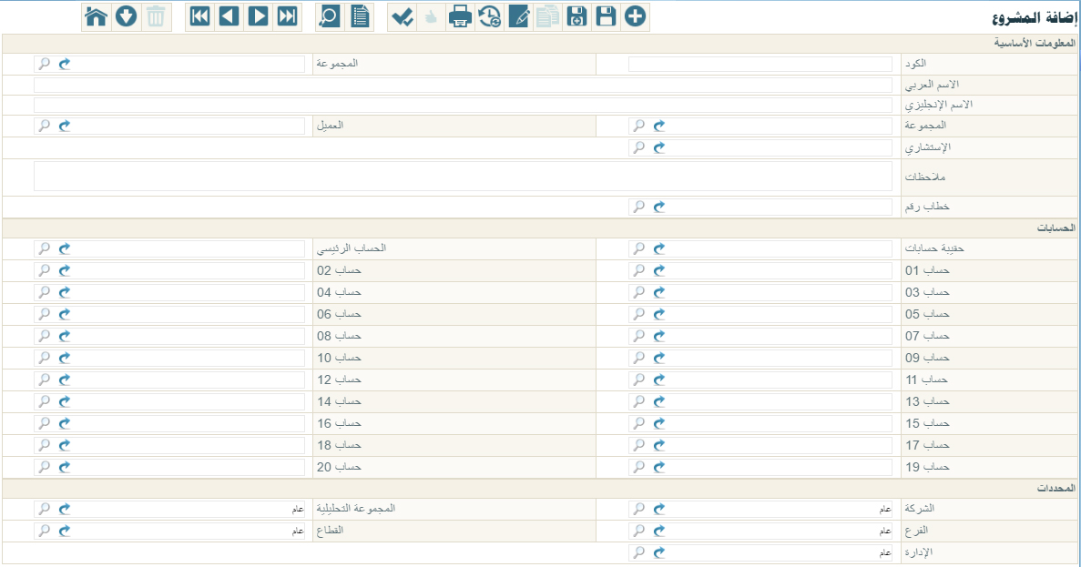شكل 1نافذة مشروع

* المعلومات الأساسية
* الكود

الكود الخاص بالمشروع. يمكن للمستخدم إدخال أي كود مقاول معبر شريطة ألا يكون قد تم إدخاله قبل ذلك. إذا قام المستخدم بإدخال كود مشروع قد تم تعريفه قبل ذلك، سيقوم النظام بإظهار بيانات هذا المقاول على الفور.

* المجموعة

المجموعة التي ينتمي إليها المشروع الحالي، حيث يوفر النظام أسلوب تنظيمي عن طريق المجموعات كأن تكون (مشاريع رئيسية، مشاريع فرعية، مشاريع مقاولين باطن،....) يمكن للمستخدم إدخال أي مجموعة شريطة أن يكون قد تم تعريفها من قبل بملف المجموعات. تفيد هذه المجموعات في تنظيم العمل مع المشاريع، وفي استخراج التقارير بالإضافة للتكويد الآلي حيث سيقوم النظام بإدخال كود المشروع بمجرد إدخال كود المجموعة تبعاً لإعدادات التكويد الخاصة بالمجموعة المستخدمة. يمكن للمستخدم إدخال كود المجموعة مباشرة، أو يمكنه استخدام أيقونة البحث لإدخال مجموعة المقاولين من نافذة البحث. كما يمكنه إدخال مجموعة جديدة من خلال أيقونة "عرض السجل"، ثم استخدامها بعد ذلك مع سجل المشروع الحالي. راجع الجزء الخاص بالمجموعات بكتاب التجهيز.

* الاسم العربي
* الاسم الانجليزي

من خلال هذين الحقلين، يمكن إدخال اسمين لسجل المشروع الحالي باللغتين العربية والانجليزية، يفيد هذا الأسلوب في استخراج التقارير الخاصة بالمشاريع وفي عمليات البحث والمطالعة.

* العميل

العميل الخاص بهذا المشروع، والذي سيقوم بشراء مقاولة هذا المشروع. يمكن للمستخدم إدخال الكود الخاص بأي عميل شريطة أن يكون معرفاً مسبقاً بملف العملاء بنظام نما.

* الاستشاري

من خلال هذا الحقل يمكن إدخال الاستشاري الخاص بالمشروع. يمكن للمستخدم إدخال أي كود شريطة أن يكون قد تم تعريفه مسبقاً بملف الاستشاري.

* ملاحظات

هذا الحقل عبارة عن حقل نصي يمكن من خلاله إدخال نص معبر عن المشروع الحالي.

* قسم الحسابات

من خلال هذا القسم يتم تحديد الحسابات الخاصة بالمشروع الحالي كالحساب الرئيسي الخاص به، وحساب تكاليف المشروع، وحساب ايرادات المشروع، وهكذا. يسمح النظام بتعريف حساب رئيسي وخمسة حسابات، كما يمكن ضبط النافذة بحيث يتم تعريف عدد حسابات أكثر حتى 20 حساب. راجع نافذة تعديل شاشة بالكتاب "التجهيز". يحتوي هذا القسم على الحقول التالية:

* حقيبة حسابات

من خلال هذا الحقل يمكن إدخال كود حقيبة حسابات، والتي يمكن من خلالها تعريف عدد لا نهائي من الحسابات لكل ذمة. للتعرف على كيفية إنشاء حقيبة حسابات، راجع نافذة "حقيبة حسابات" بالكتاب "التجهيز".

* الحساب الرئيسي
* حساب 01 ..حساب 20

الحساب الرئيسي الخاص بالمشروع وعشرين حساباً أخر. يمكن إدخال هذه الحسابات عبر النافذة الرئيسية، أو يمكن إدخالها عن طريق حقيبة الحسابات التي تم إدخالها بالحقل "حقيبة حسابات".

* قسم المحددات

في هذا القسم يقوم البرنامج بعرض المعلومات المتعلقة بالهيكل الشجري للكيان والمرتبط بصلاحية المستخدم الحالي. حقول المحددات الخمسة هي كالتالي

* الشركة
* الفرع
* الإدارة
* القطاع
* المجموعة التحليلية

سيلاحظ المستخدم أن النظام قام بملء هذه الحقول طبقاً للصلاحيات المحددة للمستخدم الحالي، فإذا كانت صلاحيات المستخدم الحالي مربوطة مثلاً على شركة الغزل والنسيج، فرع اسكندرية، إدارة الحسابات، قطاع الأجهزة الكهربية، فسوف يقوم النظام بملء هذه الحقول وفقاً لهذه المعلومات، ولن يستطيع المستخدم تغيير هذه المعلومات وفقاً للصلاحيات المتاحة له والهيكل الشجري المعرف للكيان، وبالتالي فلن يستطيع المستخدم تغيير هذه المعلومات إلا من صلاحية أعلى إلى صلاحية أقل فالمستخدم المرتبط مثلاً بالشركة "عام" يستطيع أن يحدد أي شركة أخرى من شركات الكيان بالحقل "الشركة"، والعكس غير صحيح. هذا الأسلوب يعطي ميزة جبارة بصلاحيات المستخدمين حيث أن الصلاحيات يمكن أن ترتبط حتى على مستوى السجل لكل مستخدم.

سيجد المستخدم أن هذه الحقول ضرورية ولن يسمح النظام بتركها فارغة، وذلك بالطبع في حالة تعريفها من قبل كمحدد خاص بالكيان، فإذا كان قد تم تعريف مجموعة تحليلية على مستوى الكيان، ستكون هذه المعلومة لازمة الإدخال بجميع سجلات النظام.

إدخال الشركة معلومة لازمة الإدخال حيث لا يسمح النظام بإنشاء أي سجل من دون تحديد الشركة، وذلك لأن محدد الشركة لا يمكن تجاهله أثناء تجهيز قاعدة البيانات فهو محدد أساسي لا يمكن ألاستغناء عنه.

لاحظ أنه لن يستطيع استخدام المشروع الحالي إلا الموظفون الذين يتبعون للمحددات التي تم تحديدها بحقول المحددات.

نافذة مرحلة مقاولة

دائماً يتم تقسيم عمل المقاولات إلى مراحل متعاقبة كالحفر والبناء والتشطيب، وغير ذلك. تحتوي نافذة مرحلة المقاولة على الحقول التالية:

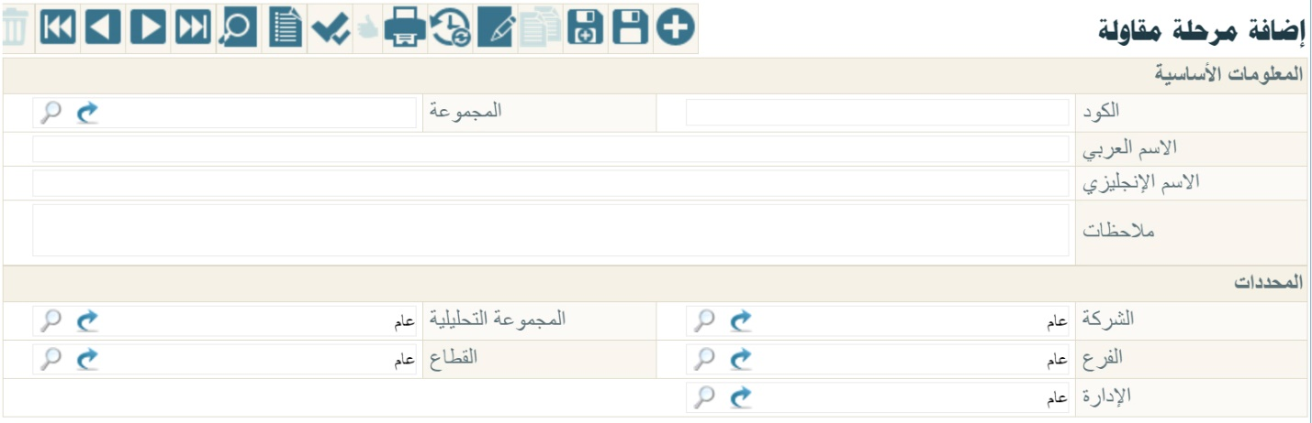شكل 2نافذة مشروع

* المعلومات الأساسية
* الكود

الكود الخاص بمرحلة المقاولة. يمكن للمستخدم إدخال أي كود مرحلة معبر شريطة ألا يكون قد تم إدخاله قبل ذلك. إذا قام المستخدم بإدخال كود مرحلة قد تم تعريفه قبل ذلك، سيقوم النظام بإظهار بيانات هذا المرحلة على الفور.

* المجموعة

المجموعة التي تنتمي إليها مرحلة المقاولة الحالية، حيث يوفر النظام أسلوب تنظيمي عن طريق المجموعات كأن تكون (مراحل تخطيط، مراحل بناء، مراحل تشطيب....) يمكن للمستخدم إدخال أي مجموعة شريطة أن يكون قد تم تعريفها من قبل بملف المجموعات. تفيد هذه المجموعات في تنظيم العمل مع المشاريع، وفي استخراج التقارير بالإضافة للتكويد الآلي حيث سيقوم النظام بإدخال كود مرحلة المقاولة بمجرد إدخال كود المجموعة تبعاً لإعدادات التكويد الخاصة بالمجموعة المستخدمة. يمكن للمستخدم إدخال كود المجموعة مباشرة، أو يمكنه استخدام أيقونة البحث لإدخال مجموعة التكلفة المباشرة من نافذة البحث. كما يمكنه إدخال مجموعة جديدة من خلال أيقونة "عرض السجل"، ثم استخدامها بعد ذلك مع سجل مرحلة المقاولة الحالية. راجع الجزء الخاص بالمجموعات بكتاب التجهيز.

* الاسم العربي
* الاسم الانجليزي

من خلال هذين الحقلين، يمكن إدخال اسمين لسجل مرحلة المقاولة الحالي باللغتين العربية والانجليزية، يفيد هذا الأسلوب في استخراج التقارير الخاصة بمراحل المقاولات وفي عمليات البحث والمطالعة.

* ملاحظات

هذا الحقل عبارة عن حقل نصي يمكن إدخال أي ملحوظة خاصة بمرحلة المقاولة.

* قسم المحددات

في هذا القسم يقوم البرنامج بعرض المعلومات المتعلقة بالهيكل الشجري للكيان والمرتبط بصلاحية المستخدم الحالي. حقول المحددات الخمسة هي كالتالي

* الشركة
* الفرع
* الإدارة
* القطاع
* المجموعة التحليلية

سيلاحظ المستخدم أن النظام قام بملء هذه الحقول طبقاً للصلاحيات المحددة للمستخدم الحالي، فإذا كانت صلاحيات المستخدم الحالي مربوطة مثلاً على شركة الغزل والنسيج، فرع اسكندرية، إدارة الحسابات، قطاع الأجهزة الكهربية، فسوف يقوم النظام بملء هذه الحقول وفقاً لهذه المعلومات، ولن يستطيع المستخدم تغيير هذه المعلومات وفقاً للصلاحيات المتاحة له والهيكل الشجري المعرف للكيان، وبالتالي فلن يستطيع المستخدم تغيير هذه المعلومات إلا من صلاحية أعلى إلى صلاحية أقل فالمستخدم المرتبط مثلاً بالشركة "عام" يستطيع أن يحدد أي شركة أخرى من شركات الكيان بالحقل "الشركة"، والعكس غير صحيح. هذا الأسلوب يعطي ميزة جبارة بصلاحيات المستخدمين حيث أن الصلاحيات يمكن أن ترتبط حتى على مستوى السجل لكل مستخدم.

سيجد المستخدم أن هذه الحقول ضرورية ولن يسمح النظام بتركها فارغة، وذلك بالطبع في حالة تعريفها من قبل كمحدد خاص بالكيان، فإذا كان قد تم تعريف مجموعة تحليلية على مستوى الكيان، ستكون هذه المعلومة لازمة الإدخال بجميع سجلات النظام.

إدخال الشركة معلومة لازمة الإدخال حيث لا يسمح النظام بإنشاء أي سجل من دون تحديد الشركة، وذلك لأن محدد الشركة لا يمكن تجاهله أثناء تجهيز قاعدة البيانات فهو محدد أساسي لا يمكن ألاستغناء عنه.

لاحظ أنه لن يستطيع استخدام مرحلة المقاولة الحالية إلا الموظفون الذين يتبعون للمحددات التي تم تحديدها بحقول المحددات.

مجموعة مراحل

من خلال نافذة مجموعة مراحل، يمكن تعريف عدة مراحل متعاقبة مع تحديد نسبة التسعير الخاصة بكل منها بالمجموعة. مثال على ذلك مرحلة التصميم، مرحلة البناء، مرحلة التشطيبات وغير ذلك، وذلك بغرض إدراجها دفعة واحدة بملف عقد المشروع بدلاً من إدراجها واحدة تلو الاخرى توفيراً للوقت والجهد.

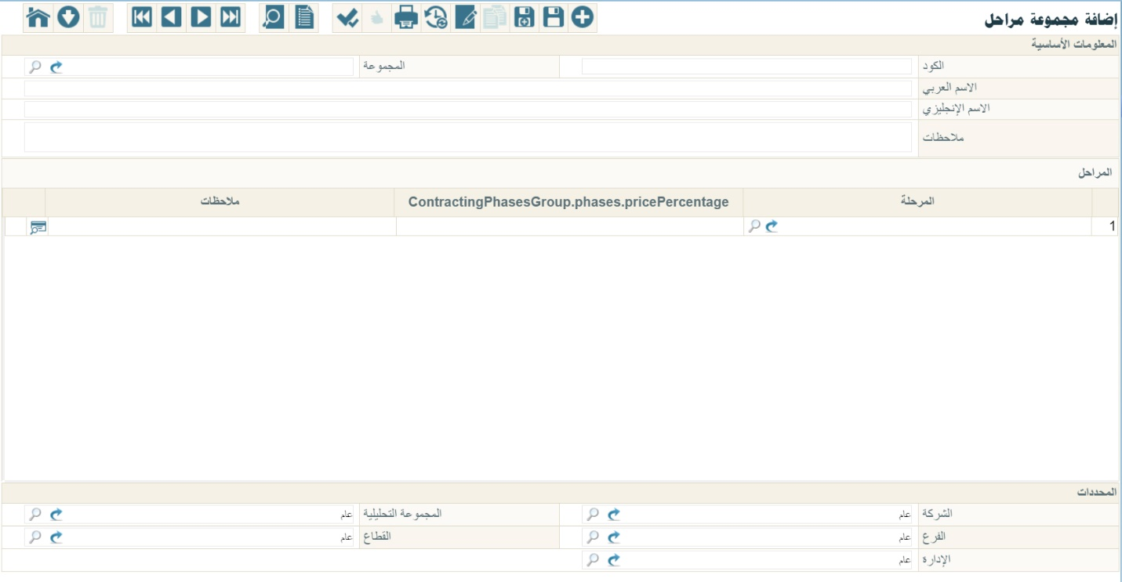شكل3 مجموعة مراحل

يحتوي ملف مرحلة مقاولة على البيانات التالية:

* المعلومات الأساسية
* الكود

الكود الخاص بمجموعة المراحل الحالية. يمكن للمستخدم إدخال أي كود معبر شريطة ألا يكون قد تم إدخاله قبل ذلك. إذا قام المستخدم بإدخال كود مجموعة مراحل قد تم تعريفها قبل ذلك، سيقوم النظام بإظهار بيانات هذه المجموعة على الفور.

* المجموعة

المجموعة التي تنتمي إليها مجموعة المراحل الحالية، حيث يوفر النظام أسلوب تنظيمي عن طريق المجموعات كأن تكون (مراحل دراسة جدوى، مراحل إجراءات إدارية، مراحل إنشائية). يمكن للمستخدم إدخال أي مجموعة شريطة أن يكون قد تم تعريفها من قبل بملف المجموعات. تفيد هذه المجموعات في استخراج التقارير بالإضافة للتكويد الآلي حيث سيقوم النظام بإدخال كود مجموعة المراحل بمجرد إدخال كود المجموعة تبعاً لإعدادات التكويد الخاصة بالمجموعة المستخدمة. يمكن للمستخدم إدخال كود المجموعة مباشرة، أو يمكنه استخدام أيقونة البحث لإدخال مجموعة المراحل من نافذة البحث. كما يمكنه إدخال مجموعة جديدة من خلال أيقونة "عرض السجل"، ثم استخدامها بعد ذلك مع سجل مجموعة المراحل الحالية. راجع الجزء الخاص بالمجموعات بالكتاب التجهيز.

* الاسم العربي
* الاسم الانجليزي

من خلال هذين الحقلين، يمكن إدخال اسمين لسجل مجموعة المراحل الحالية باللغتين العربية والانجليزية، يفيد هذا الأسلوب في استخراج التقارير الخاصة بمجموعات مراحل المقاولات وفي عمليات البحث والمطالعة.

* ملاحظات

هذا الحقل عبارة عن حقل نصي يمكن من خلاله إدخال نص معبر عن مجموعة المراحل الحالية.

* جدول المراحل

هذا الجدول مخصص لإدراج المراحل الخاصة بمجموعة المراحل الحالية. يحتوي هذا الجدول على الحقول التالية:

* الكود

الكود الخاص بالمرحلة المدرجة، سيقوم النظام بإدراج اسم المرحلة كما تم تعريفه بملف "مرحلة مقاولة" بمجرد إدراج كود المرحلة. يمكن للمستخدم إدراج كود المرحلة مباشرة شريطة إدخال كود مرحلة صحيح كما تم تعريفه بملف "مرحلة مقاولة".

* نسبة تسعير المرحلة

نسبة التسعير الخاصة بهذه المرحلة من سعر عقد المشروع المدرج به مجموعة المراحل، فمثلاً إذا سعر المشروع متضمنة جميع المراحل هي 500 الف ريال، وكانت نسبة تسعير المرحلة هي 20%، فإن قيمة سعر هذه المرحلة هي 500 الف ريال × 20\100 = 100 ألف ريال.

* ملاحظات

من خلال هذا الحقل يمكن إدخال أي ملحوظة خاصة بالمرحلة المقابلة.

* قسم المحددات

في هذا القسم يقوم البرنامج بعرض المعلومات المتعلقة بالهيكل الشجري للكيان والمرتبط بصلاحية المستخدم الحالي. حقول المحددات الخمسة هي كالتالي

* الشركة
* الفرع
* الإدارة
* القطاع
* المجموعة التحليلية

سيلاحظ المستخدم أن النظام قام بملء هذه الحقول طبقاً للصلاحيات المحددة للمستخدم الحالي، فإذا كانت صلاحيات المستخدم الحالي مربوطة مثلاً على شركة الغزل والنسيج، فرع اسكندرية، إدارة الحسابات، قطاع الأجهزة الكهربية، فسوف يقوم النظام بملء هذه الحقول وفقاً لهذه المعلومات، ولن يستطيع المستخدم تغيير هذه المعلومات وفقاً للصلاحيات المتاحة له والهيكل الشجري المعرف للكيان، وبالتالي فلن يستطيع المستخدم تغيير هذه المعلومات إلا من صلاحية أعلى إلى صلاحية أقل فالمستخدم المرتبط مثلاً بالشركة "عام" يستطيع أن يحدد أي شركة أخرى من شركات الكيان بالحقل "الشركة"، والعكس غير صحيح. هذا الأسلوب يعطي ميزة جبارة بصلاحيات المستخدمين حيث أن الصلاحيات يمكن أن ترتبط حتى على مستوى السجل لكل مستخدم.

سيجد المستخدم أن هذه الحقول ضرورية ولن يسمح النظام بتركها فارغة، وذلك بالطبع في حالة تعريفها من قبل كمحدد خاص بالكيان، فإذا كان قد تم تعريف مجموعة تحليلية على مستوى الكيان، ستكون هذه المعلومة لازمة الإدخال بجميع سجلات النظام.

إدخال الشركة معلومة لازمة الإدخال حيث لا يسمح النظام بإنشاء أي سجل من دون تحديد الشركة، وذلك لأن محدد الشركة لا يمكن تجاهله أثناء تجهيز قاعدة البيانات فهو محدد أساسي لا يمكن ألاستغناء عنه.

لاحظ أنه لن يستطيع استخدام مجموعة المراحل الحالية إلا الموظفون الذين يتبعون للمحددات التي تم تحديدها بحقول المحددات.

نافذة تكلفة مباشرة

غالباً ما تود المنشأة التعرف على جميع التكاليف التي تم إنفاقها على المشروع تفصيلياً ونسبة كل منها، كالمواد الخام والعمالة والتكاليف التي تحملتها المنشأة مع مقاولي الباطن أو أي تكاليف أخرى. يوفر النظام نافذة خاصة لتعريف جميع هذه التكاليف والتي يتم استدعائها فيما بعد بالبنود القياسية للتعرف على تكلفة كل بند من بنود المشروع، كما يمكن استخدامها أيضاً بكارت التحليل – كما سنرى لاحقاً – وذلك للتعرف على وصف تفصيلي لتكاليف المشروع وإجمالياتها. من خلال نافذة تكلفة مباشرة، يمكن تعريف أي تكاليف خاصة بالمقاولات. يحتوي ملف التكلفة المباشرة على البيانات التالية:

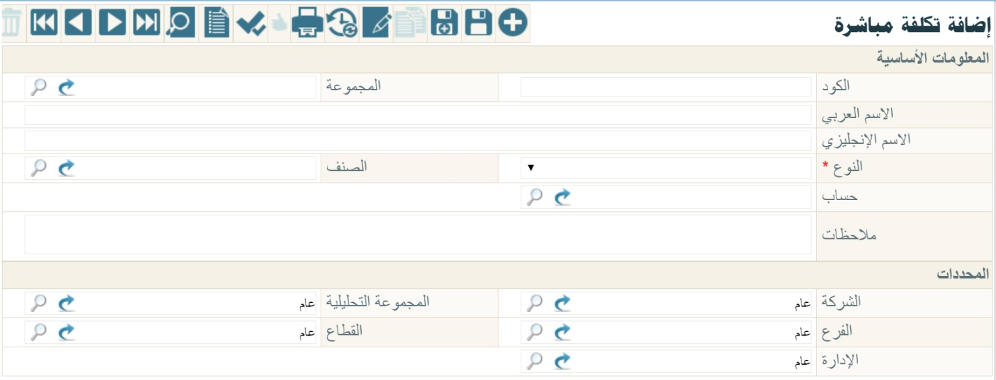شكل 4 تكلفة مباشرة

* المعلومات الأساسية
* الكود

الكود الخاص بالتكلفة المباشرة. يمكن للمستخدم إدخال أي كود تكلفة مباشرة معبر شريطة ألا يكون قد تم إدخاله قبل ذلك. إذا قام المستخدم بإدخال كود تكلفة مباشرة قد تم تعريفه قبل ذلك، سيقوم النظام بإظهار بيانات هذا التكلفة على الفور.

* المجموعة

المجموعة التي تنتمي إليها التكلفة المباشرة الحالية، حيث يوفر النظام أسلوب تنظيمي عن طريق المجموعات كأن تكون (تكاليف مواد خام، تكاليف عمالة، تكاليف مقاولين باطن، تكاليف ضرائب....) يمكن للمستخدم إدخال أي مجموعة شريطة أن يكون قد تم تعريفها من قبل بملف المجموعات. تفيد هذه المجموعات في تنظيم العمل مع المشاريع، وفي استخراج التقارير بالإضافة للتكويد الآلي حيث سيقوم النظام بإدخال كود التكلفة المباشرة بمجرد إدخال كود المجموعة تبعاً لإعدادات التكويد الخاصة بالمجموعة المستخدمة. يمكن للمستخدم إدخال كود المجموعة مباشرة، أو يمكنه استخدام أيقونة البحث لإدخال مجموعة التكلفة المباشرة من نافذة البحث كما يمكنه إدخال مجموعة جديدة من خلال أيقونة "عرض السجل"، ثم استخدامها بعد ذلك مع سجل التكلفة المباشرة الحالي. راجع الجزء الخاص بالمجموعات بكتاب التجهيز.

* الاسم العربي
* الاسم الانجليزي

من خلال هذين الحقلين، يمكن إدخال اسمين لسجل التكلفة المباشرة الحالي باللغتين العربية والانجليزية، يفيد هذا الأسلوب في استخراج التقارير الخاصة بالتكاليف وفي عمليات البحث والمطالعة.

* النوع

هذا الحقل عبارة عن قائمة منزلفة، يقوم المستخدم فيها باختيار أحد القيم التالية:

* مواد خام

أي أن التكلفة بهذا السجل مرتبطة بالمواد الخام الموجودة بالمشروع كالرمل والاسمنت وغير ذلك.

* مقاول باطن

أي أن التكلفة بهذا السجل عبارة عن قيمة سيتم دفعها لمقاول باطن.

* عمالة

أي أن التكلفة بهذا السجل ستكون عبارة عن أجر أو أي مصروف تم صرفه للعمالة الموجودة بالمشروع.

* أخرى

أي أن التكلفة بهذا السجل مرتبطة بشيء أخر غير الخيارات السابقة الموجودة بالقائمة كتكاليف الإيجار والضرائب وغير ذلك.

* الصنف

هذا الحقل خاص بإدراج صنف محدد في حالة أن التكلفة خاصة بهذا الصنف فقط. يسمح النظام بإدخال كود صنف بهذا الحقل فقط عند اختيار نوع التكلفة على أنه "مواد خام".

* حساب

الحساب الخاص بالتكلفة المباشرة الحالية، والذي سيتم التأثير عليه بالقيود الخاصة بهذه التكلفة.

* ملاحظات

هذا الحقل عبارة عن حقل نصي يمكن إدخال أي ملحوظة خاصة بالتكلفة المباشرة به.

* قسم المحددات

في هذا القسم يقوم البرنامج بعرض المعلومات المتعلقة بالهيكل الشجري للكيان والمرتبط بصلاحية المستخدم الحالي. حقول المحددات الخمسة هي كالتالي

* الشركة
* الفرع
* الإدارة
* القطاع
* المجموعة التحليلية

سيلاحظ المستخدم أن النظام قام بملء هذه الحقول طبقاً للصلاحيات المحددة للمستخدم الحالي، فإذا كانت صلاحيات المستخدم الحالي مربوطة مثلاً على شركة الغزل والنسيج، فرع اسكندرية، إدارة الحسابات، قطاع الأجهزة الكهربية، فسوف يقوم النظام بملء هذه الحقول وفقاً لهذه المعلومات، ولن يستطيع المستخدم تغيير هذه المعلومات وفقاً للصلاحيات المتاحة له والهيكل الشجري المعرف للكيان، وبالتالي فلن يستطيع المستخدم تغيير هذه المعلومات إلا من صلاحية أعلى إلى صلاحية أقل فالمستخدم المرتبط مثلاً بالشركة "عام" يستطيع أن يحدد أي شركة أخرى من شركات الكيان بالحقل "الشركة"، والعكس غير صحيح. هذا الأسلوب يعطي ميزة جبارة بصلاحيات المستخدمين حيث أن الصلاحيات يمكن أن ترتبط حتى على مستوى السجل لكل مستخدم.

سيجد المستخدم أن هذه الحقول ضرورية ولن يسمح النظام بتركها فارغة، وذلك بالطبع في حالة تعريفها من قبل كمحدد خاص بالكيان، فإذا كان قد تم تعريف مجموعة تحليلية على مستوى الكيان، ستكون هذه المعلومة لازمة الإدخال بجميع سجلات النظام.

إدخال الشركة معلومة لازمة الإدخال حيث لا يسمح النظام بإنشاء أي سجل من دون تحديد الشركة، وذلك لأن محدد الشركة لا يمكن تجاهله أثناء تجهيز قاعدة البيانات فهو محدد أساسي لا يمكن ألاستغناء عنه.

لاحظ أنه لن يستطيع استخدام التكلفة المباشرة الحالية إلا الموظفون الذين يتبعون للمحددات التي تم تحديدها بحقول المحددات.

نافذة مقاول باطن

قد تقوم الشركة بإسناد بعض المشاريع أو بعض بنود مشروع معين لمقاول باطن حيث يلتزم هذا المقاول بإنجاز هذه المشاريع أو البنود خلال فترة محددة ونظير مبلغ مالي محدد على أن يتم استلام الاعمال الموكلة له بمواصفات محددة سلفاً. ويتم استدعاء هذا المقاول بمستندات مقاولات الباطن كما سنرى. يمكن للمنشأة تعريف أي عدد من مقاولي الباطن. يحتوي ملف مقاول الباطن على البيانات التالية:

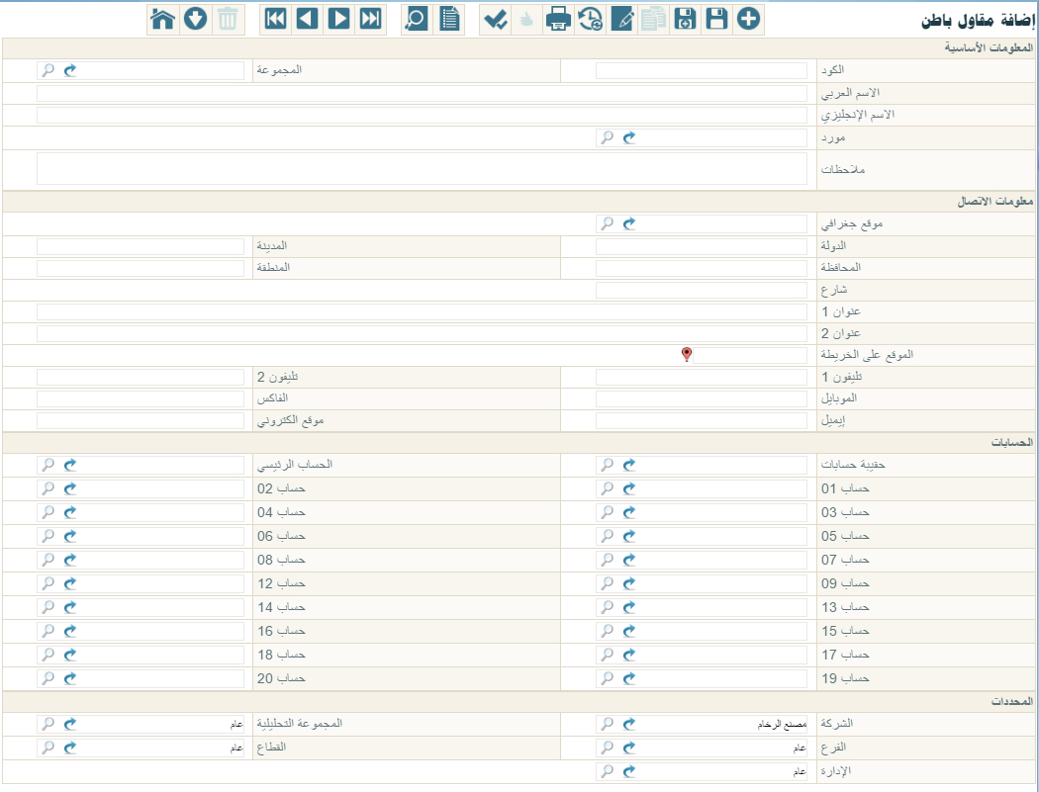شكل 5 نافذة مقاول باطن

* المعلومات الأساسية
* الكود

الكود الخاص بمقاول الباطن. يمكن للمستخدم إدخال أي كود مقاول باطن معبر شريطة ألا يكون قد تم إدخاله قبل ذلك. إذا قام المستخدم بإدخال كود مقاول باطن قد تم تعريفه قبل ذلك، سيقوم النظام بإظهار بيانات هذا المقاول على الفور.

* المجموعة

المجموعة التي ينتمي إليها مقاول الباطن الحالي، حيث يوفر النظام أسلوب تنظيمي عن طريق المجموعات كأن تكون (مقاولون بناء، مقاولون أشغال عمومية، مقاولون ممتلكات غير منقولة،....) يمكن للمستخدم إدخال أي مجموعة شريطة أن يكون قد تم تعريفها من قبل بملف المجموعات. تفيد هذه المجموعات في تنظيم العمل مع المقاولين بالمشاريع، وفي استخراج التقارير بالإضافة للتكويد الآلي حيث سيقوم النظام بإدخال كود المقاول بمجرد إدخال كود المجموعة تبعاً لإعدادات التكويد الخاصة بالمجموعة المستخدمة. يمكن للمستخدم إدخال كود المجموعة مباشرة، أو يمكنه استخدام أيقونة البحث لإدخال مجموعة المقاولين من نافذة البحث. كما يمكنه إدخال مجموعة جديدة من خلال أيقونة "عرض السجل"، ثم استخدامها بعد ذلك مع سجل المقاول الحالي. راجع الجزء الخاص بالمجموعات بكتاب التجهيز.

* الاسم العربي
* الاسم الانجليزي

من خلال هذين الحقلين، يمكن إدخال اسمين لسجل المقاول الحالي باللغتين العربية والانجليزية، يفيد هذا الأسلوب في استخراج التقارير الخاصة بمقاولي الباطن وفي عمليات البحث والمطالعة.

* ملاحظات

هذا الحقل عبارة عن حقل نصي يمكن من خلاله إدخال نص معبر عن مقاول الباطن الحالي.

* معلومات الاتصال

هذا القسم خاص بمعلومات الاتصال الخاصة بمقاول الباطن الحالي. هذه المعلومات كالتالي:

* موقع جفرافي

هذا الحقل عبارة عن حقل نصي يتم من خلاله إدخال موقع مقاول الباطن الحالي. يمكن للمستخدم إدخال أي موقع شريطة أن يكون قد تم تعريفه مسبقاً بملف المنطقة. عند إدخال منطقة تم تعريفها مسبقاً، سيقوم النظام باستحضار بيانات المنطقة بالحقول "الدولة"، "المدينة"، "المحافظة"، "المنطقة"، "شارع".

* الدولة
* المدينة
* المحافظة
* المنطقة
* شارع
* عنوان 1
* عنوان 2
* الموقع على الخريطة
* تليفون 1
* تليفون 2
* الموبايل
* الفاكس
* إيميل
* موقع الكتروني

من خلال هذه الحقول، يمكن إدخال عنوان مقاول الباطن تفصيلياً.

* قسم الحسابات

من خلال هذا القسم يتم تحديد الحسابات الخاصة بمقاول الباطن كالحساب الرئيسي الخاص به، وحساب شيكات واردة غير محصلة، وحساب شيكات صادرة غير محصلة، وهكذا. يسمح النظام بتعريف حساب رئيسي وخمسة حسابات، كما يمكن ضبط النافذة بحيث يتم تعريف عدد حسابات أكثر حتى 20 حساب. راجع نافذة تعديل شاشة بالكتاب "التجهيز". يحتوي هذا القسم على الحقول التالية:

* حقيبة حسابات

من خلال هذا الحقل يمكن إدخال كود حقيبة حسابات، والتي يمكن من خلالها تعريف عدد لا نهائي من الحسابات لكل ذمة. للتعرف على كيفية إنشاء حقيبة حسابات، راجع نافذة "حقيبة حسابات" بالكتاب "التجهيز".

* الحساب الرئيسي
* حساب 01 ..حساب 20

الحساب الرئيسي الخاص بمقاول الباطن وعشرين حساباً أخر. يمكن إدخال هذه الحسابات عبر النافذة الرئيسية، أو يمكن إدخالها عن طريق حقيبة الحسابات التي تم إدخالها بالحقل "حقيبة حسابات".

* قسم المحددات

في هذا القسم يقوم البرنامج بعرض المعلومات المتعلقة بالهيكل الشجري للكيان والمرتبط بصلاحية المستخدم الحالي. حقول المحددات الخمسة هي كالتالي

* الشركة
* الفرع
* الإدارة
* القطاع
* المجموعة التحليلية

سيلاحظ المستخدم أن النظام قام بملء هذه الحقول طبقاً للصلاحيات المحددة للمستخدم الحالي، فإذا كانت صلاحيات المستخدم الحالي مربوطة مثلاً على شركة الغزل والنسيج، فرع اسكندرية، إدارة الحسابات، قطاع الأجهزة الكهربية، فسوف يقوم النظام بملء هذه الحقول وفقاً لهذه المعلومات، ولن يستطيع المستخدم تغيير هذه المعلومات وفقاً للصلاحيات المتاحة له والهيكل الشجري المعرف للكيان، وبالتالي فلن يستطيع المستخدم تغيير هذه المعلومات إلا من صلاحية أعلى إلى صلاحية أقل فالمستخدم المرتبط مثلاً بالشركة "عام" يستطيع أن يحدد أي شركة أخرى من شركات الكيان بالحقل "الشركة"، والعكس غير صحيح. هذا الأسلوب يعطي ميزة جبارة بصلاحيات المستخدمين حيث أن الصلاحيات يمكن أن ترتبط حتى على مستوى السجل لكل مستخدم.

سيجد المستخدم أن هذه الحقول ضرورية ولن يسمح النظام بتركها فارغة، وذلك بالطبع في حالة تعريفها من قبل كمحدد خاص بالكيان، فإذا كان قد تم تعريف مجموعة تحليلية على مستوى الكيان، ستكون هذه المعلومة لازمة الإدخال بجميع سجلات النظام.

إدخال الشركة معلومة لازمة الإدخال حيث لا يسمح النظام بإنشاء أي سجل من دون تحديد الشركة، وذلك لأن محدد الشركة لا يمكن تجاهله أثناء تجهيز قاعدة البيانات فهو محدد أساسي لا يمكن ألاستغناء عنه.

لاحظ أنه لن يستطيع استخدام مقاول الباطن الحالي إلا الموظفون الذين يتبعون للمحددات التي تم تحديدها بحقول المحددات.

نافذة تصنيف بند مقاولة

من خلال هذه النافذة يمكن وضع تصنيفات لبنود المقاولات بحسب ما تراه المنشأة كناحية تنظيمية. تحتوي نافذة "تصنيف بند مقاولة" على الحقول التالية:

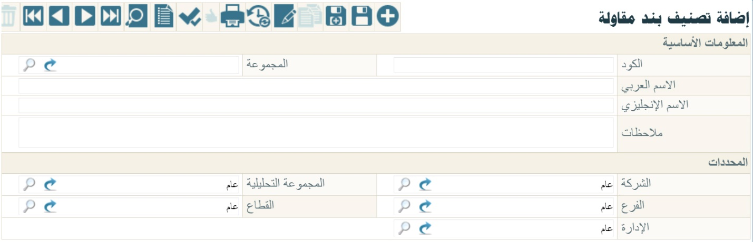شكل 6 نافذة تصنيف بند مقاولة

* المعلومات الأساسية
* الكود

الكود الخاص بتصنيف البند الحالي. يمكن للمستخدم إدخال أي كود تصنيف معبر شريطة ألا يكون قد تم إدخاله قبل ذلك. إذا قام المستخدم بإدخال كود بند قد تم تعريفه قبل ذلك، سيقوم النظام بإظهار بيانات هذا التصنيف على الفور.

* المجموعة

المجموعة التي ينتمي إليها تصنيف البند الحالي، حيث يوفر النظام أسلوب تنظيمي عن طريق المجموعات كأن تكون (تصنيفات بنود خدمية، تصنيفات بنود هندسية،....) يمكن للمستخدم إدخال أي مجموعة شريطة أن يكون قد تم تعريفها من قبل بملف المجموعات. تفيد هذه المجموعات في تنظيم العمل مع المشاريع، وفي استخراج التقارير بالإضافة للتكويد الآلي حيث سيقوم النظام بإدخال كود تصنيف البند بمجرد إدخال كود المجموعة تبعاً لإعدادات التكويد الخاصة بالمجموعة المستخدمة. يمكن للمستخدم إدخال كود المجموعة مباشرة، أو يمكنه استخدام أيقونة البحث لإدخال مجموعة تصنيف بند المقاولة من نافذة البحث. كما يمكنه إدخال مجموعة جديدة من خلال أيقونة "عرض السجل"، ثم استخدامها بعد ذلك مع سجل تصنيف البند الحالي. راجع الجزء الخاص بالمجموعات بكتاب التجهيز.

* الاسم العربي
* الاسم الانجليزي

من خلال هذين الحقلين، يمكن إدخال اسمين لسجل نصنيف بند المقاولة الحالي باللغتين العربية والانجليزية، يفيد هذا الأسلوب في استخراج التقارير الخاصة ببنود المقاولات وفي عمليات البحث والمطالعة.

* ملاحظات

هذا الحقل عبارة عن حقل نصي يمكن إدخال أي ملحوظة خاصة بتصنيف بند المقاولة الحالي.

* قسم المحددات

في هذا القسم يقوم البرنامج بعرض المعلومات المتعلقة بالهيكل الشجري للكيان والمرتبط بصلاحية المستخدم الحالي. حقول المحددات الخمسة هي كالتالي

* الشركة
* الفرع
* الإدارة
* القطاع
* المجموعة التحليلية

سيلاحظ المستخدم أن النظام قام بملء هذه الحقول طبقاً للصلاحيات المحددة للمستخدم الحالي، فإذا كانت صلاحيات المستخدم الحالي مربوطة مثلاً على شركة الغزل والنسيج، فرع اسكندرية، إدارة الحسابات، قطاع الأجهزة الكهربية، فسوف يقوم النظام بملء هذه الحقول وفقاً لهذه المعلومات، ولن يستطيع المستخدم تغيير هذه المعلومات وفقاً للصلاحيات المتاحة له والهيكل الشجري المعرف للكيان، وبالتالي فلن يستطيع المستخدم تغيير هذه المعلومات إلا من صلاحية أعلى إلى صلاحية أقل فالمستخدم المرتبط مثلاً بالشركة "عام" يستطيع أن يحدد أي شركة أخرى من شركات الكيان بالحقل "الشركة"، والعكس غير صحيح. هذا الأسلوب يعطي ميزة جبارة بصلاحيات المستخدمين حيث أن الصلاحيات يمكن أن ترتبط حتى على مستوى السجل لكل مستخدم.

سيجد المستخدم أن هذه الحقول ضرورية ولن يسمح النظام بتركها فارغة، وذلك بالطبع في حالة تعريفها من قبل كمحدد خاص بالكيان، فإذا كان قد تم تعريف مجموعة تحليلية على مستوى الكيان، ستكون هذه المعلومة لازمة الإدخال بجميع سجلات النظام.

إدخال الشركة معلومة لازمة الإدخال حيث لا يسمح النظام بإنشاء أي سجل من دون تحديد الشركة، وذلك لأن محدد الشركة لا يمكن تجاهله أثناء تجهيز قاعدة البيانات فهو محدد أساسي لا يمكن ألاستغناء عنه.

لاحظ أنه لن يستطيع استخدام تصنيف بند المقاولة الحالي إلا الموظفون الذين يتبعون للمحددات التي تم تحديدها بحقول المحددات.

مناطق عمل

من المعروف أن مشاريع المقاولات تتم بمناطق عمل متعددة. يوفر النظام ملفاً خاصاً يتم من خلاله تعريف مناطق العمل. وذلك لاستدعائها لاحقاً ببنود المشروع حيث يتم ربط كل بند بمطقة عمل محددة. يحتوي سجل منطقة العمل على البيانات التالية:

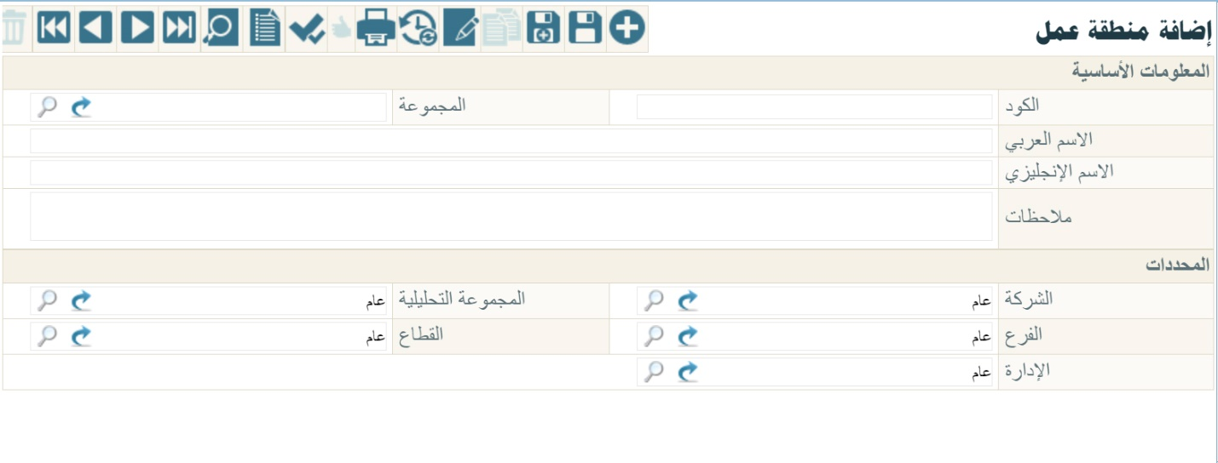شكل 7 نافذة منطقة عمل

* المعلومات الأساسية
* الكود

الكود الخاص بمنطقة العمل الحالية. يمكن للمستخدم إدخال أي كود معبر شريطة ألا يكون قد تم إدخاله قبل ذلك. إذا قام المستخدم بإدخال كود منطقة عمل قد تم تعريفه قبل ذلك، سيقوم النظام بإظهار بيانات هذه المنطقة على الفور.

* المجموعة

المجموعة التي تنتمي إليها منطقة العمل الحالية، حيث يوفر النظام أسلوب تنظيمي عن طريق المجموعات كأن تكون (مناطق رئيسية، مناطق فرعية،....). يمكن للمستخدم إدخال أي مجموعة شريطة أن يكون قد تم تعريفها من قبل بملف المجموعات. تفيد هذه المجموعات في تنظيم العمل مع مناطق المشاريع، وفي استخراج التقارير بالإضافة للتكويد الآلي حيث سيقوم النظام بإدخال كود منطقة العمل بمجرد إدخال كود المجموعة تبعاً لإعدادات التكويد الخاصة بالمجموعة المستخدمة. يمكن للمستخدم إدخال كود المجموعة مباشرة، أو يمكنه استخدام أيقونة البحث لإدخال مجموعة منطقة العمل من نافذة البحث. كما يمكنه إدخال مجموعة جديدة من خلال أيقونة "عرض السجل"، ثم استخدامها بعد ذلك مع سجل منطقة العمل الحالية. راجع الجزء الخاص بمجموعات الاصناف بالكتاب التجهيز.

* الاسم العربي
* الاسم الانجليزي

من خلال هذين الحقلين، يمكن إدخال اسمين لسجل منطقة العمل الحالية باللغتين العربية والانجليزية، يفيد هذا الأسلوب في استخراج التقارير الخاصة بمناطق العمل وفي عمليات البحث والمطالعة.

* المجموعة الأعلى

يسمح النظام بتعريف مناطق العمل بشكل هرمي حيث يمكن تحديد منطقة عمل داخل منطقة أخرى كأن تكون منطقة عمل "مبنى" داخل منطقة عمل "مربع".

* النوع

نوع منطقة العمل الحالية. يوفر النظام عدة أنواع يمكن اختيار أي منها وهي كالتالي:

* الجراج
* مكونات الوحدات
* المكونات الفرعية للوحدات
* وحدة
* بلوك
* طابق
* مبنى
* مربع
* ملاحظات

هذا الحقل عبارة عن حقل نصي يمكن من خلاله إدخال نص معبر عن منطقة العمل الحالية.

* قسم المحددات

في هذا القسم يقوم البرنامج بعرض المعلومات المتعلقة بالهيكل الشجري للكيان والمرتبط بصلاحية المستخدم الحالي. حقول المحددات الخمسة هي كالتالي:

* الشركة
* الفرع
* الإدارة
* القطاع
* المجموعة التحليلية

سيلاحظ المستخدم أن النظام قام بملء هذه الحقول طبقاً للصلاحيات المحددة للمستخدم الحالي، فإذا كانت صلاحيات المستخدم الحالي مربوطة مثلاً على شركة الغزل والنسيج، فرع اسكندرية، إدارة الحسابات، قطاع الأجهزة الكهربية، فسوف يقوم النظام بملء هذه الحقول وفقاً لهذه المعلومات، ولن يستطيع المستخدم تغيير هذه المعلومات وفقاً للصلاحيات المتاحة له والهيكل الشجري المعرف للكيان، وبالتالي فلن يستطيع المستخدم تغيير هذه المعلومات إلا من صلاحية أعلى إلى صلاحية أقل فالمستخدم المرتبط مثلاً بالشركة "عام" يستطيع أن يحدد أي شركة أخرى من شركات الكيان بالحقل "الشركة"، والعكس غير صحيح. هذا الأسلوب يعطي ميزة جبارة بصلاحيات المستخدمين حيث أن الصلاحيات يمكن أن ترتبط حتى على مستوى السجل لكل مستخدم.

سيجد المستخدم أن هذه الحقول ضرورية ولن يسمح النظام بتركها فارغة، وذلك بالطبع في حالة تعريفها من قبل كمحدد خاص بالكيان، فإذا كان قد تم تعريف مجموعة تحليلية على مستوى الكيان، ستكون هذه المعلومة لازمة الإدخال بجميع سجلات النظام.

إدخال الشركة معلومة لازمة الإدخال حيث لا يسمح النظام بإنشاء أي سجل من دون تحديد الشركة، وذلك لأن محدد الشركة لا يمكن تجاهله أثناء تجهيز قاعدة البيانات فهو محدد أساسي لا يمكن ألاستغناء عنه.

لاحظ أنه لن يستطيع استخدام منطقة العمل الحالية إلا الموظفون الذين يتبعون للمحددات التي تم تحديدها بحقول المحددات.

نافذة بنود قياسية – الصفحة الرئيسية

من خلال نافذة بنود قياسية، يتم تعريف البنود القياسية والتي يمكن استخدامها فيما بعقد المشروع ومستندات المقاولات المختلفة، للتعرف على طبيعة مفهوم البنود القياسية بنظام نما، راجع الجزء الخاص بالبنود القياسية بالمفاهيم الأساسية بهذا الكتاب. يحتوي ملف البند القياسي على البيانات التالية:

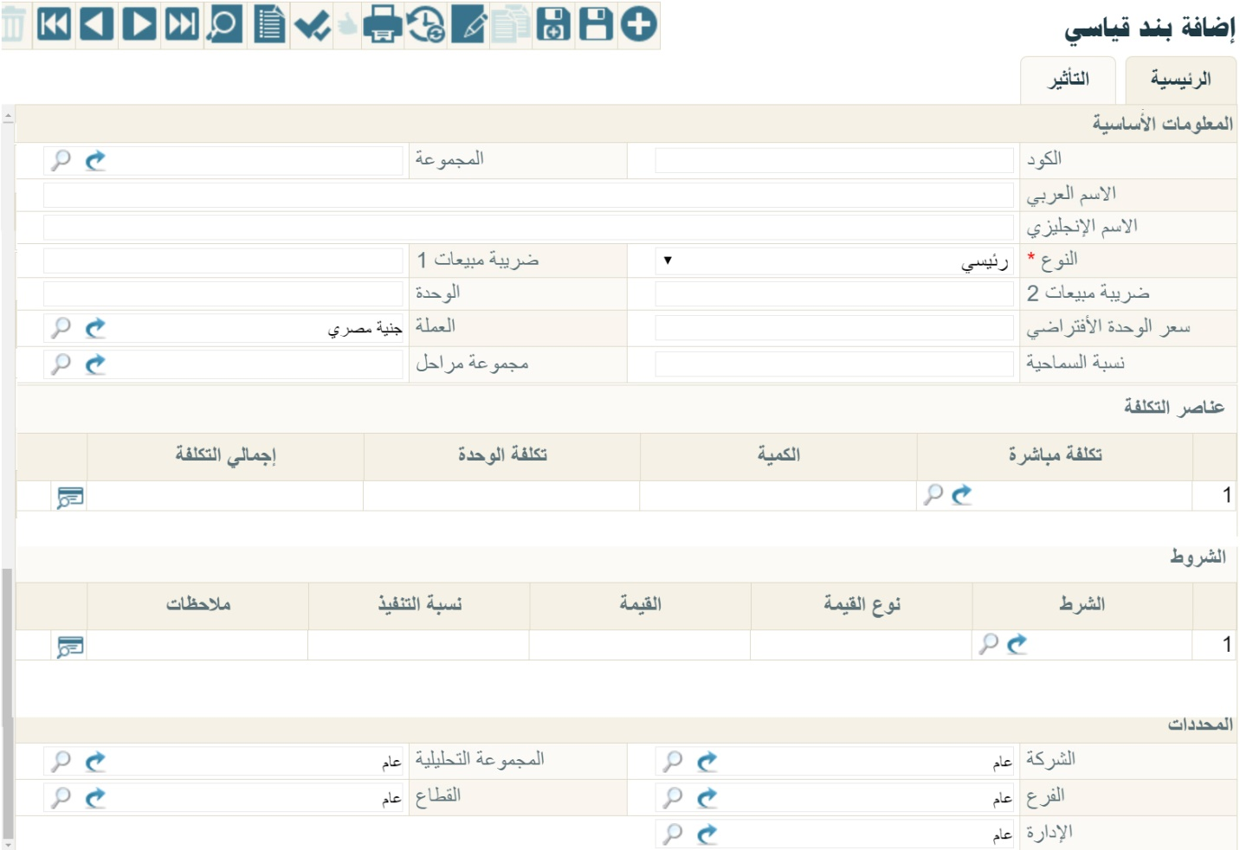شكل 8 نافذة بند قياسي – الصفحة الرئيسية

* المعلومات الأساسية
* الكود

الكود الخاص بسجل البند القياسي الحالي. يمكن للمستخدم إدخال أي كود معبر شريطة ألا يكون قد تم إدخاله قبل ذلك. إذا قام المستخدم بإدخال كود بند قياسي قد تم تعريفه قبل ذلك، سيقوم النظام بإظهار بيانات هذا البند على الفور.

* المجموعة

المجموعة التي ينتمي إليها البند القياسي الحالي، حيث يوفر النظام أسلوب تنظيمي عن طريق المجموعات كأن تكون (بنود رئيسية، بنود فرعية، بنود تجهيزية، بنود خدمية،....الخ). يمكن للمستخدم إدخال أي مجموعة شريطة أن يكون قد تم تعريفها من قبل بملف المجموعات. تفيد هذه المجموعات في استخراج التقارير بالإضافة للتكويد الآلي حيث سيقوم النظام بإدخال كود البند بمجرد إدخال كود المجموعة تبعاً لإعدادات التكويد الخاصة بالمجموعة المستخدمة. يمكن للمستخدم إدخال كود مجموعة البنود مباشرة، أو يمكنه استخدام أيقونة البحث لإدخال مجموعة البنود من نافذة البحث. كما يمكنه إدخال مجموعة جديدة من خلال أيقونة "عرض السجل"، ثم استخدامها بعد ذلك مع سجل البود الحالية. راجع الجزء الخاص بالمجموعات بالكتاب التجهيز.

* الاسم العربي
* الاسم الانجليزي

من خلال هذين الحقلين، يمكن إدخال اسمين للبند الحالي باللغتين العربية والانجليزية، يفيد هذا الأسلوب في استخراج التقارير الخاصة بمجموعات مراحل المقاولات وفي عمليات البحث والمطالعة.

* النوع

هذا الحقل عبارة عن قائمة منزلقة تحوي الخيارين "رئيسي"، "فرعي" حيث يسمح نما بالنظام الهرمي للبنود بأي عدد من المستويات.

* ضريبة مبيعات 1
* ضريبة مبيعات 2

من خلال هذين الحقلين يمكن تحديد ضريبة أو ضريبتين لكل بند، يمكن للمستخدم تطبيقهما عند إصدار المستخلصات التي تحتوي هذا البند. راجع الجزء الخاص بشرح المستخلصات في هذا الكتاب

* الوحدة

الوحدة الخاصة بالبند بحيث يتم تجميع هذا البند بها. هذه هي الوحدة التلقائية التي سيظهر بها البند بكراسة الشروط.

* سعر الوحدة الافتراضي

من خلال هذا الحقل يمكن تحديد سعر تلقائي للبند بحيث يقوم النظام بإدراج هذا السعر كقيمة تلقائية للبند بعقد المشروع والمستخلص، ويمكن للمستخدم تغييره بالطبع.

* العملة

العملة الخاصة بالبند القياسي. يمكن للمستخدم تحديد أي عملة تم تعريفها مسبقاً بملف العملات.

* نسبة السماحية

نسبة السماحية الخاصة بهذا البند، وهي النسبة التي يسمح فيها بزيادة كمية هذا البند بسندات "حصر الكميات" عما تم تحديده بعقد المشروع. ستظهر هذه النسبة كقيمة تلقائية عند إدراج هذا البند بعقد المشروع، ويمكن للمستخدم تغييرها بالطبع.

* مجموعة مراحل

من خلال هذا الحقل يمكن إدراج كود أحد مجموعات المراحل التي تم تعريفها بملف مجموعة المراحل. راجع الجزء الخاص بمجموعة المراحل بالمفاهيم الأساسية. عند تحديد مجموعة مراحل لأحد البنود، سيقوم النظام بتقسيم هذا البند على المراحلى الموجودة بهذه المجموعة بحيث يمكن تنفيذه وإصدار المستخلصات الخاصة به على أكثر من مرحلة.

* عناصر التكلفة

هذا الجدول مخصص لإدراج عناصر التكلفة الخاصة بهذا البند. يحتوي هذا الحدول على الحقول التالية:

* تكلفة مباشرة

من خلال هذا الحقل يمكن إدراج أي من التكاليف المباشرة التي تم تعريفها بملف التكاليف المباشرة.

* الكمية

الكمية الخاصة بعنصر التكلفة المقابل.

* تكلفة الوحدة

تكلفة الوحدة الخاصة بعنصر التكلفة المقابل.

* إجمالي التكلفة

إجمالي التكلفة الخاصة بعنصر التكلفة المقابل، وهو عبارة عن حاصل ضرب (الكمية × تكلفة الوحدة)

* الشروط

هذا الجدول مخصص لإدراج المراحل الخاصة بمجموعة المراحل الحالية. يحتوي هذا الجدول على الحقول التالية:

* الشرط

من خلال هذا الحقل يمكن إدخال أحد الشروط القياسية الخاصة بهذا البند. يمكن إدخال الشرط مباشرة على أن يكون صحيحاً وقد تم تعريفه مسبقاً بملف الشروط القياسية. بمجرد إدخال الشرط بهذا الحقل سيقوم النظام البيانات الخاصة بالحقلين "نوع القيمة"، "القيمة" بناءاً على ما تم تحديده بملف "الشروط القياسية". راجع نافذة "الشروط القياسية" بهذا الكتاب.

* نوع القيمة

هذا الحقل عبارة عن قائمة منزلقة تحوي الخيارات التالية:

* قيمة
* نسبة من الاجمالي
* نسبة من المستحق

يحدد هذا الحقل طريقة تحديد قيمة الشرط من حيث كونها قيمة ثابتة أو نسبة من إجمالي قيمة عقد المشروع، أو نسبة من المستحق بالمستخلص. يقوم النظام في هذا الحقل بإدراج القيمة المحددة سلفاً لهذا الحقل للشرط المقابل وفقاً لما تم تحديده بملف الشروط القياسية. ويستطيع المستخدم تغييرها بالطبع.

* القيمة

القيمة المقابلة للشرط المقابل، بحسب ما تم تحديده بالحقل السابق "نوع القيمة" فهي إما أن تكون قيمة ثابتة أو نسبة من المستحق على مستوى المستخلص، أو نسبة من إجمالي قيمة العقد. يقوم النظام في هذا الحقل بإدراج القيمة المحددة سلفاً لهذا الحقل للشرط المقابل وفقاً لما تم تحديده بملف الشروط القياسية. ويستطيع المستخدم تغييرها بالطبع.

* نسبة التنفيذ (للعرض فقط)

هذا الحقل للاطلاع فقط حيث يقوم النظام من خلال هذا الحقل بعرض نسبة الاتمام كما تم تحديدها بنافذة الشرط القياسي، وذلك حينما يكون الشرط مرتبط بنسبة إتمام. راجع نسبة الاتمام بنافذة "الشروط القياسية".؟؟

* ملاحظات

من خلال هذا الحقل، يمكن للمستخدم إدراج أي ملحوظة للبند المقابل.

* قسم المحددات

في هذا القسم يقوم البرنامج بعرض المعلومات المتعلقة بالهيكل الشجري للكيان والمرتبط بصلاحية المستخدم الحالي. حقول المحددات الخمسة هي كالتالي

* الشركة
* الفرع
* الإدارة
* القطاع
* المجموعة التحليلية

سيلاحظ المستخدم أن النظام قام بملء هذه الحقول طبقاً للصلاحيات المحددة للمستخدم الحالي، فإذا كانت صلاحيات المستخدم الحالي مربوطة مثلاً على شركة الغزل والنسيج، فرع اسكندرية، إدارة الحسابات، قطاع الأجهزة الكهربية، فسوف يقوم النظام بملء هذه الحقول وفقاً لهذه المعلومات، ولن يستطيع المستخدم تغيير هذه المعلومات وفقاً للصلاحيات المتاحة له والهيكل الشجري المعرف للكيان، وبالتالي فلن يستطيع المستخدم تغيير هذه المعلومات إلا من صلاحية أعلى إلى صلاحية أقل فالمستخدم المرتبط مثلاً بالشركة "عام" يستطيع أن يحدد أي شركة أخرى من شركات الكيان بالحقل "الشركة"، والعكس غير صحيح. هذا الأسلوب يعطي ميزة جبارة بصلاحيات المستخدمين حيث أن الصلاحيات يمكن أن ترتبط حتى على مستوى السجل لكل مستخدم.

سيجد المستخدم أن هذه الحقول ضرورية ولن يسمح النظام بتركها فارغة، وذلك بالطبع في حالة تعريفها من قبل كمحدد خاص بالكيان، فإذا كان قد تم تعريف مجموعة تحليلية على مستوى الكيان، ستكون هذه المعلومة لازمة الإدخال بجميع سجلات النظام.

إدخال الشركة معلومة لازمة الإدخال حيث لا يسمح النظام بإنشاء أي سجل من دون تحديد الشركة، وذلك لأن محدد الشركة لا يمكن تجاهله أثناء تجهيز قاعدة البيانات فهو محدد أساسي لا يمكن ألاستغناء عنه.

لاحظ أنه لن يستطيع استخدام البند القياسي الحالي إلا الموظفون الذين يتبعون للمحددات التي تم تحديدها بحقول المحددات.

نافذة بنود قياسية – صفحة التأثير

من خلال نافذة "التأثير" بملف البنود القياسية يمكن تحديد كلا التأثيرين المحاسبيين الدائن والمدين للبند الحالي.

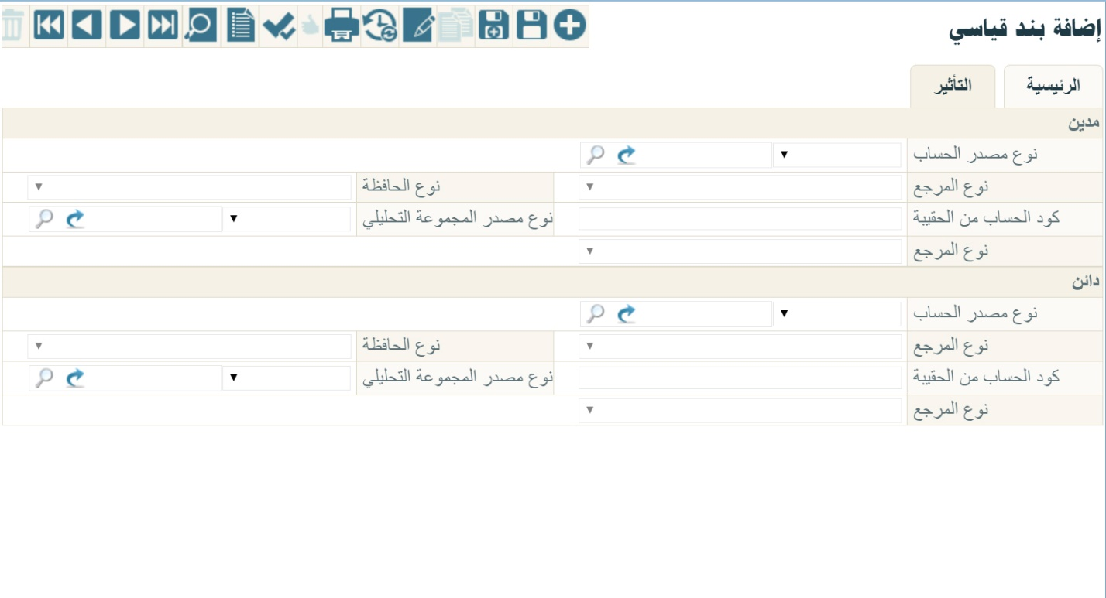شكل 9 نافذة بند قياسي – صفحة التأثير

نافذة شروط قياسية – الصفحة الرئيسية

يتم تعريف الشروط القياسية الخاصة بعقد المقاولة من خلال نافذة الشروط القياسية، تختلف الشروط القياسية باختلاف طبيعتها من حيث ارتباطها بالمستخلصات أو بانتهاء العقد. يحتوي ملف مرحلة مقاولة على البيانات التالية:

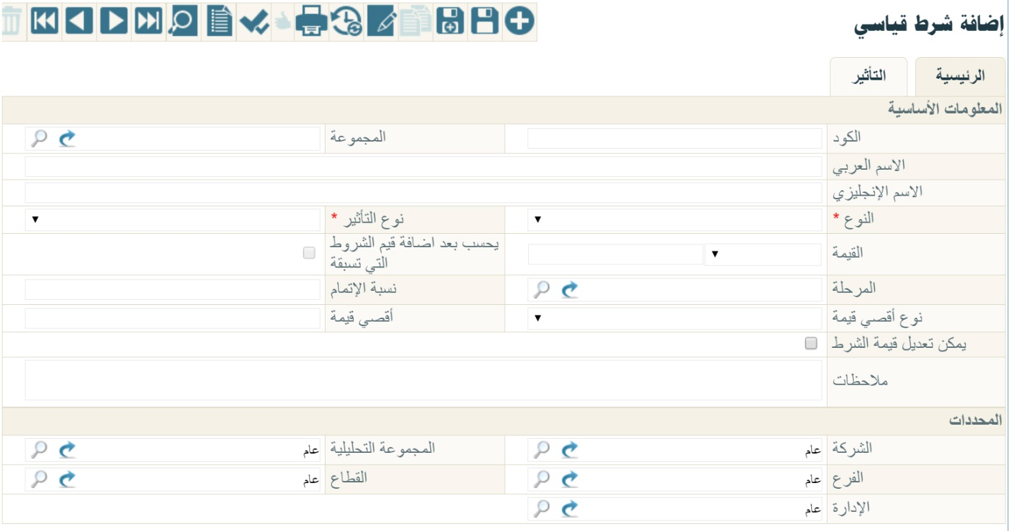شكل 10 نافذة شروط قياسية – الصفحة الرئيسية

* المعلومات الأساسية
* الكود

الكود الخاص بالشرط القياسي الحالي. يمكن للمستخدم إدخال أي كود معبر شريطة ألا يكون قد تم إدخاله قبل ذلك. إذا قام المستخدم بإدخال كود شرط تم تعريفه قبل ذلك، سيقوم النظام بإظهار بيانات هذا الشرط على الفور.

* المجموعة

المجموعة التي ينتمي إليها الشرط القياسي الحالي، حيث يوفر النظام أسلوب تنظيمي عن طريق المجموعات كأن تكون (شروط نصية، شروط مستخلصات مبدئية، شروط مستخلصات ختامية،....). يمكن للمستخدم إدخال أي مجموعة شريطة أن يكون قد تم تعريفها من قبل بملف المجموعات. تفيد هذه المجموعات في استخراج التقارير بالإضافة للتكويد الآلي حيث سيقوم النظام بإدخال كود الشرط بمجرد إدخال كود المجموعة تبعاً لإعدادات التكويد الخاصة بالمجموعة المستخدمة. يمكن للمستخدم إدخال كود المجموعة مباشرة، أو يمكنه استخدام أيقونة البحث لإدخال مجموعة المراحل من نافذة البحث. كما يمكنه إدخال مجموعة جديدة من خلال أيقونة "عرض السجل"، ثم استخدامها بعد ذلك مع سجل مجموعة المراحل الحالية. راجع الجزء الخاص بالمجموعات بالكتاب التجهيز.

* الاسم العربي
* الاسم الانجليزي

من خلال هذين الحقلين، يمكن إدخال اسمين لسجل الشرط القياسي الحالي باللغتين العربية والانجليزية، يفيد هذا الأسلوب في استخراج التقارير الخاصة بمجموعات الشروط وفي عمليات البحث والمطالعة.

* النوع

هذا الحقل عبارة عن قائمة منزلقة تحوي جميع أنواع الشروط القياسية المتاحة بالنظام وهي كالتالي:

* إنتهاء العقد

يتم تطبيق الشرط من النوع "إنتهاء العقد" عند انتهاء العقد فعلياً، وذلك كتأمين الأعمال الذي يسترد في أخر المقاولة.

* مرتبطة بنسبة إتمام

أي أن هذا الشرط سيتحقق بعد نسبة إتمام محددة للمشروع، كأن يتم دفع قيمة محددة من قيمة المشروع عند الانتهاء من 40% من عمل المشروع.

* مع المستخلص الختامي

أي أن قيمة هذا الشرط ستستحق مع المستخلص الختامي وهو المستخلص النهائي للمشروع.

* مع المستخلص المبدئي

أي أن قيمة هذا الشرط ستستحق مع المستخلص المبدئي للمشروع.

* مع كل مستخلص

أي أن قيمة هذا الشرط ستستحق مع كل مستخلص من مستخلصات المشروع.

* شرط نصي

هذا النوع من الشروط ليس له أي تأثير بقيمة على المشروع سواء بالاضافة أو بالاستقطاع، وإنما يتم استخدامه كأسلوب إجرائي كأن يتم الرجوع مراجعة الاستشاري عند عدم مطابقة المواصفات مثلاً. هذا النوع من الشروط لن يتم إدراجه آلياً بالمستخلصات، وإنما يقوم المستخدم بإدراجه يدوياً بحسب الحاجة، كأن يتم إدراج "يجب مراجعة الاستشاري خلال 12 يوم" بالحقل الملحوظة مثلاً

* أخرى

يتم تحديد الخيار "أخرى"، عندما يكون الشرط ليس أحد الخيارات السابقة في القائمة.

* نوع التأثير

هذا الحقل عبارة عن قائمة منزلفة لتوضيح الجانب التأثيري للشرط الحالي وهي تتضمن الخيارات التالية:

* إضافة

أي أن قيمة الشرط ستكون في الجانب المضاف للمستخلص.

* استقطاع

أي أن قيمة الشرط ستكون في الجانب المستقطع للمستخلص.

* أخرى

يتم تحديد الخيار "أخرى" عندما لا يتم إضاقتها أو استقطاعها من المستخلص وإنما يتم التأثير بها بالحسابات المدينة والدائنة المحددة سلفاً بتوجيه المستخلص والخاصة بالنوع "أخرى".

* القيمة، وحقل ملحق بها

هذا الحقل عبارة عن قائمة منزلقة، يتم من خلالها تحديد طريقة حساب القيمة المضافة أو المستقطعة، وهي تحتوي الخيارات التالية:

* قيمة

أي أن القيمة التي سيتم إضافتها أو استقطاعها من المستخلص هي قيمة ثابتة. يتم تحديد هذه القيمة بالحقل المجاور للقائمة.

* نسبة من الاجمالي

أي أن القيمة التي سيتم إضافتها أو استقطاعها من المستخلص هي نسبة من إجمالي قيمة المقاولة. يتم تحديد هذه النسبة بالحقل المجاور للقائمة.

* نسبة من المستحق

أي أن القيمة التي سيتم إضافتها أو استقطاعها من المستخلص هي نسبة من القيمة المستحقة للمستخلص. يتم تحديد هذه النسبة بالحقل المجاور للقائمة. فعلى سبيل المثال إذا كانت قيمة المستخلص هي "1000" ريال وكانت هذه النسبة هي "20%"، فسوف تكون قيمة الشرط هي "200" ريال.

* يحسب بعد اضافة قيم الشروط التي تسبقه

هذا الحقل عبارة عن صندوق اختيار. عند تعليم هذا الخيار فسوف يقوم النظام بحساب قيمة الشرط بعد تطبيق جميع الشروط السابقة له بالمستخلص. أما إذا لم يقم المستخدم بتعليم هذا الخيار – وهذه هي القيمة التلقائية – فسوف يقوم النظام بحساب قيمة الشرط بناءاً على قيمة المستخلص نفسه بغض النظر عن قيم الشروط السابقة لهذا الشرط.

بالطبع هذا الخيار لن يكون متاحاً إلا إذا تم اختيار القيمة "نسبة من المستحق من قائمة القيمة بالحقل السابق.

* المرحلة

من خلال هذا الحقل ستم تحديد مرحلة محددة من مراحل المقاولة بحيث سيقوم النظام بتنفيذ هذا الشرط فقط بهذه المرحلة؟؟؟.

* نسبة الاتمام

من خلال هذا الحقل يتم تحديد نسبة الاتمام التي سينطبق عندها الشرط.

بالطبع هذا الخيار لن يكون متاحاً لإدخال قيمة إلا إذا تم اختيار القيمة "مرتبط بنسبة إتمام" بقائمة النوع.

* نوع أقصى قيمة
* أقصى قيمة

من خلال هذين الحقلين يمكن تحديد أقصى قيمة للشرط الحالي بحيث لا يتعدى قيمة محددة. يسمح النظام من خلال القائمة "نوع أفصى قيمة" بتحديد أقصى قيمة كقيمة محددة بالحقل "أقصى قيمة"، أما إذا كان نوع أقصى قيمة هو نسبة من الاجمالي فسوف يتعين على المستخدم إدخال نسبة مئوية بالحقل "أقصى قيمة".

عند تحديد أقصى قيمة، وتخطى هذا الشرط هذه القيمة بمستند المستخلص فلن يسمح النظام بتخزين المستند بهذه القيمة إلا إذا قام المستخدم بتغييرها يدوياً بقيمة أقل من أو تساوي أقصى قيمة.

* يمكن تعديل قيمة الشرط

هذا الحقل عبارة صندوق اختيار. عند تعليم هذا الصندوق سيسمح النظام بتعديل قيمة الشرط بالمستخلص لتكون مغايرة عن تلك التي تم تحديدها بملف "عقد المشروع".

لاحظ أن إمكانية نعديل قيمة الشرط مرتبطة بما تم تحديده بملف "عقد المشروع" وليس بما تم تحديده بملف "الشروط القياسية"، حيث يسمح النظام بتعديل الشرط بملف "الشروط القياسية" دائماً، ولكن لا يمكن للمستخدم تعديل الشرط بالمستخلص ليكون مغاير لما تم تحديده بملف "عقد المشروع" إلا إذا كان هذا الخيار "يمكن تعديل قيمة الشرط" قد تم تعليمه.

* ملاحظات

هذا الحقل عبارة عن حقل نصي يمكن من خلاله إدخال نص معبر عن الشرط القياسي الحالي.

* قسم المحددات

في هذا القسم يقوم البرنامج بعرض المعلومات المتعلقة بالهيكل الشجري للكيان والمرتبط بصلاحية المستخدم الحالي. حقول المحددات الخمسة هي كالتالي

* الشركة
* الفرع
* الإدارة
* القطاع
* المجموعة التحليلية

سيلاحظ المستخدم أن النظام قام بملء هذه الحقول طبقاً للصلاحيات المحددة للمستخدم الحالي، فإذا كانت صلاحيات المستخدم الحالي مربوطة مثلاً على شركة الغزل والنسيج، فرع اسكندرية، إدارة الحسابات، قطاع الأجهزة الكهربية، فسوف يقوم النظام بملء هذه الحقول وفقاً لهذه المعلومات، ولن يستطيع المستخدم تغيير هذه المعلومات وفقاً للصلاحيات المتاحة له والهيكل الشجري المعرف للكيان، وبالتالي فلن يستطيع المستخدم تغيير هذه المعلومات إلا من صلاحية أعلى إلى صلاحية أقل فالمستخدم المرتبط مثلاً بالشركة "عام" يستطيع أن يحدد أي شركة أخرى من شركات الكيان بالحقل "الشركة"، والعكس غير صحيح. هذا الأسلوب يعطي ميزة جبارة بصلاحيات المستخدمين حيث أن الصلاحيات يمكن أن ترتبط حتى على مستوى السجل لكل مستخدم.

سيجد المستخدم أن هذه الحقول ضرورية ولن يسمح النظام بتركها فارغة، وذلك بالطبع في حالة تعريفها من قبل كمحدد خاص بالكيان، فإذا كان قد تم تعريف مجموعة تحليلية على مستوى الكيان، ستكون هذه المعلومة لازمة الإدخال بجميع سجلات النظام.

إدخال الشركة معلومة لازمة الإدخال حيث لا يسمح النظام بإنشاء أي سجل من دون تحديد الشركة، وذلك لأن محدد الشركة لا يمكن تجاهله أثناء تجهيز قاعدة البيانات فهو محدد أساسي لا يمكن ألاستغناء عنه.

لاحظ أنه لن يستطيع استخدام الشرط القياسي الحالي إلا الموظفون الذين يتبعون للمحددات التي تم تحديدها بحقول المحددات.

نافذة شروط قياسية – صفحة التأثير

من خلال هذه الصفحة، يمكن تحديد التأثير المحاسبي لكل شرط حال تحققه.

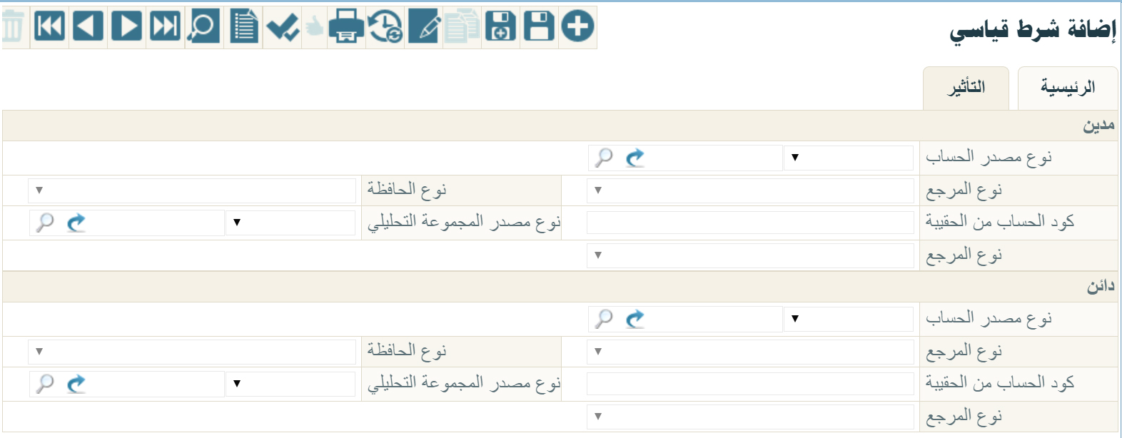شكل 11 نافذة شرط قياسي

نافذة استشاري

من خلال نافذة "استشاري" يتم تعريف الاستشاريين التي تقوم المنشأة بطلب استشاراتهم بالمشاريع المختلفة حيث سيجد المستخدم حقل "الاستشاري" من بين حقل سجل المشروع، وهي معلومة أرشيفية بالمشروع يمكن استخدامها بعد ذلك بالتقارير وغير ذلك.

يحتوي سجل الاستشاري على البيانات التالية:

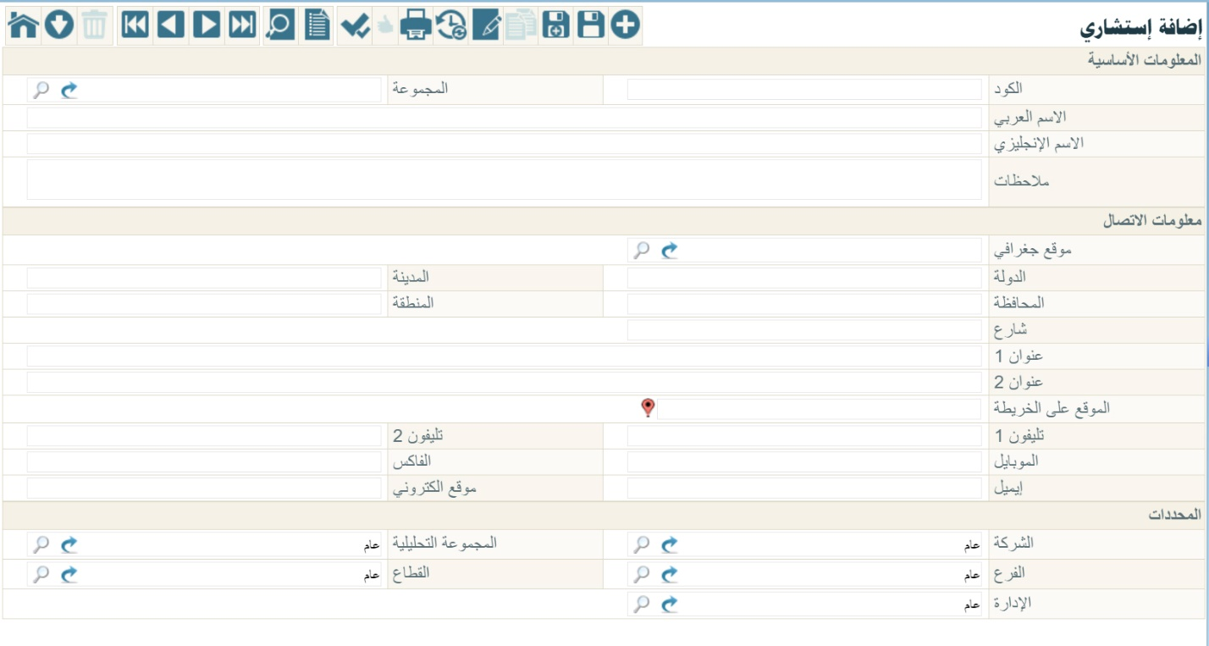شكل 12 نافذة استشاري

* المعلومات الأساسية
* الكود

الكود الخاص بالاستشاري. يمكن للمستخدم إدخال أي كود استشاري معبر شريطة ألا يكون قد تم إدخاله قبل ذلك. إذا قام المستخدم بإدخال كود استشاري قد تم تعريفه قبل ذلك، سيقوم النظام بإظهار بيانات هذا الاستشاري على الفور.

* المجموعة

المجموعة التي ينتمي إليها الاستشاري الحالي، حيث يوفر النظام أسلوب تنظيمي عن طريق المجموعات كأن تكون (استشاريين تنفيذيين، استشاريين قانونيين،....) يمكن للمستخدم إدخال أي مجموعة شريطة أن يكون قد تم تعريفها من قبل بملف المجموعات. تفيد هذه المجموعات في تنظيم العمل مع الاستشاريين بالمشاريع، وفي استخراج التقارير بالإضافة للتكويد الآلي حيث سيقوم النظام بإدخال كود الاستشاري بمجرد إدخال كود المجموعة تبعاً لإعدادات التكويد الخاصة بالمجموعة المستخدمة. يمكن للمستخدم إدخال كود المجموعة مباشرة، أو يمكنه استخدام أيقونة البحث لإدخال مجموعة الاستشاريين من نافذة البحث. كما يمكنه إدخال مجموعة جديدة من خلال أيقونة "عرض السجل"، ثم استخدامها بعد ذلك مع سجل الاستشاري الحالي. راجع الجزء الخاص بالمجموعات بكتاب التجهيز.

* الاسم العربي
* الاسم الانجليزي

من خلال هذين الحقلين، يمكن إدخال اسمين لسجل منطقة العمل الحالية باللغتين العربية والانجليزية، يفيد هذا الأسلوب في استخراج التقارير الخاصة بالاستشاريين وفي عمليات البحث والمطالعة.

* ملاحظات

هذا الحقل عبارة عن حقل نصي يمكن من خلاله إدخال نص معبر عن الاستشاري الحالي.

* معلومات الاتصال

هذا القسم خاص بمعلومات الاتصال الخاصة بالاستشاري الحالي. هذه المعلومات كالتالي:

* موقع جفرافي

هذا الحقل عبارة عن حقل نصي يتم من خلاله إدخال الموقع الخاص بالاستشاري الحالي. يمكن للمستخدم إدخال أي موقع شريطة أن يكون قد تم تعريفه مسبقاً بملف المنطقة. عند إدخال منطقة تم تعريفها مسبقاً، سيقوم النظام باستحضار بيانات المنطقة بالحقول "الدولة"، "المدينة"، "المحافظة"، "المنطقة"، "شارع".

* الدولة
* المدينة
* المحافظة
* المنطقة
* شارع
* عنوان 1
* عنوان 2
* الموقع على الخريطة
* تليفون 1
* تليفون 2
* الموبايل
* الفاكس
* إيميل
* موقع الكتروني

من خلال هذه الحقول، يمكن إدخال عنوان الاستشاري تفصيلياً.

* قسم المحددات

في هذا القسم يقوم البرنامج بعرض المعلومات المتعلقة بالهيكل الشجري للكيان والمرتبط بصلاحية المستخدم الحالي. حقول المحددات الخمسة هي كالتالي

* الشركة
* الفرع
* الإدارة
* القطاع
* المجموعة التحليلية

سيلاحظ المستخدم أن النظام قام بملء هذه الحقول طبقاً للصلاحيات المحددة للمستخدم الحالي، فإذا كانت صلاحيات المستخدم الحالي مربوطة مثلاً على شركة الغزل والنسيج، فرع اسكندرية، إدارة الحسابات، قطاع الأجهزة الكهربية، فسوف يقوم النظام بملء هذه الحقول وفقاً لهذه المعلومات، ولن يستطيع المستخدم تغيير هذه المعلومات وفقاً للصلاحيات المتاحة له والهيكل الشجري المعرف للكيان، وبالتالي فلن يستطيع المستخدم تغيير هذه المعلومات إلا من صلاحية أعلى إلى صلاحية أقل فالمستخدم المرتبط مثلاً بالشركة "عام" يستطيع أن يحدد أي شركة أخرى من شركات الكيان بالحقل "الشركة"، والعكس غير صحيح. هذا الأسلوب يعطي ميزة جبارة بصلاحيات المستخدمين حيث أن الصلاحيات يمكن أن ترتبط حتى على مستوى السجل لكل مستخدم.

سيجد المستخدم أن هذه الحقول ضرورية ولن يسمح النظام بتركها فارغة، وذلك بالطبع في حالة تعريفها من قبل كمحدد خاص بالكيان، فإذا كان قد تم تعريف مجموعة تحليلية على مستوى الكيان، ستكون هذه المعلومة لازمة الإدخال بجميع سجلات النظام.

إدخال الشركة معلومة لازمة الإدخال حيث لا يسمح النظام بإنشاء أي سجل من دون تحديد الشركة، وذلك لأن محدد الشركة لا يمكن تجاهله أثناء تجهيز قاعدة البيانات فهو محدد أساسي لا يمكن ألاستغناء عنه.

لاحظ أنه لن يستطيع استخدام الاستشاري الحالي إلا الموظفون الذين يتبعون للمحددات التي تم تحديدها بحقول المحددات.

قائمة أسعار المقاولات

من خلال نافذة "قائمة أسعار المقاولات" يتم تعريف أسعار محددة لبنود المقاولات وفقاً لمحددات يحددها المستخدم. راجع الجزء الخاص بقائمة أسعار المقاولات بالمفاهيم الأساسية بهذا الكتاب. يمكن تعيين هذه المحددات على مستوى كل البنود المندرجة بتفاصيل النافذة، كأن يتم تخديد الأسعار على مستوى عميل معين أو بفنرة محددة. كما يمكن تحديد الأسعار على مستوى كل بند من البنود المندرجة بتفاصيل النافذة.

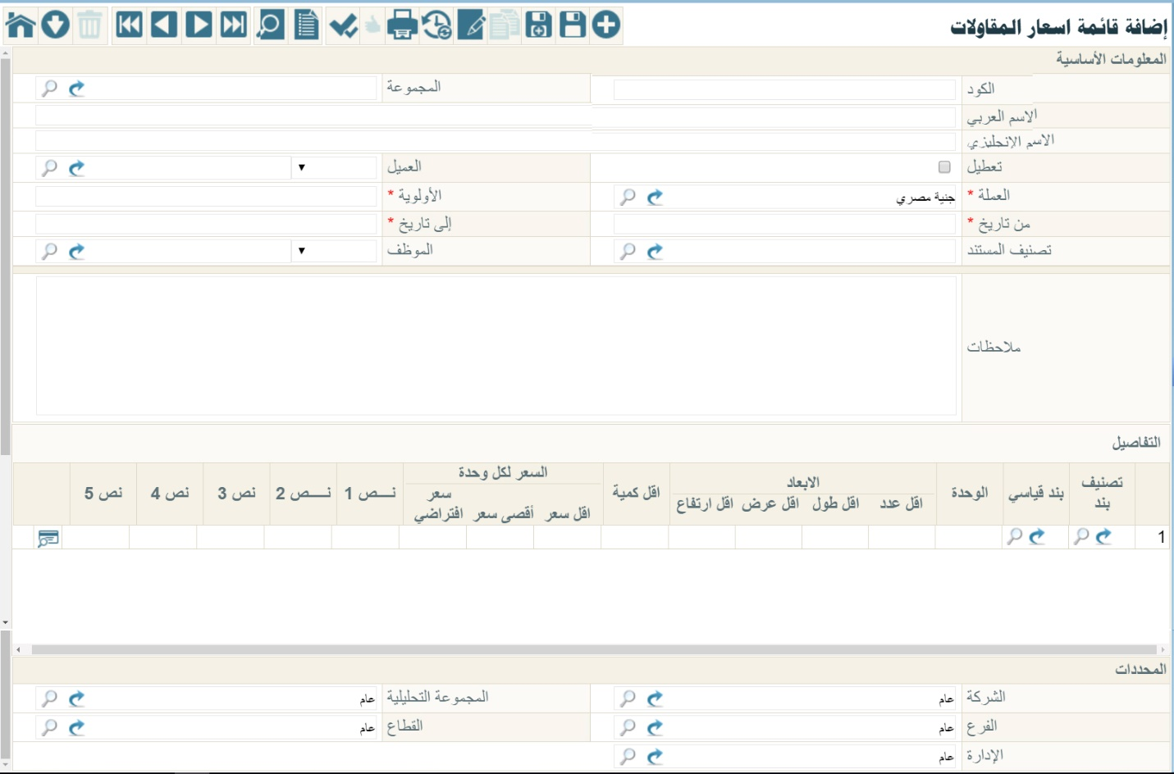شكل 13نافذة قائمة أسعار المقاولات

* المعلومات الأساسية
* الكود

الكود الخاص بقائمة أسعار المقاولات الحالية. يمكن للمستخدم إدخال أي كود معبر شريطة ألا يكون قد تم إدخاله قبل ذلك. إذا قام المستخدم بإدخال كود قائمة أسعار تم تعريفها قبل ذلك، سيقوم النظام بإظهار بيانات هذه القائمة على الفور.

* المجموعة

المجموعة التي تنتمي إليها قائمة أسعار المقاولات الحالية، حيث يوفر النظام أسلوب تنظيمي عن طريق المجموعات كأن تكون (أسعار عادية، أسعار موسمية، ....). يمكن للمستخدم إدخال أي مجموعة شريطة أن يكون قد تم تعريفها من قبل بملف المجموعات. تفيد هذه المجموعات في استخراج التقارير بالإضافة للتكويد الآلي حيث سيقوم النظام بإدخال كود قائمة الأسعار بمجرد إدخال كود المجموعة تبعاً لإعدادات التكويد الخاصة بالمجموعة المستخدمة. يمكن للمستخدم إدخال كود المجموعة مباشرة، أو يمكنه استخدام أيقونة البحث لإدخال مجموعة القوائم من نافذة البحث. كما يمكنه إدخال مجموعة جديدة من خلال أيقونة "عرض السجل"، ثم استخدامها بعد ذلك مع سجل قائمة الأسعار الحالية. راجع الجزء الخاص بالمجموعات بالكتاب التجهيز.

* الاسم العربي
* الاسم الانجليزي

من خلال هذين الحقلين، يمكن إدخال اسمين لسجل قائمة أسعار المقاولات الحالية باللغتين العربية والانجليزية، يفيد هذا الأسلوب في استخراج التقارير الخاصة بمجموعات قوائم الأسعار وفي عمليات البحث والمطالعة.

* تعطيل

هذا الحقل عبارة عن صندوق اختيار. عند تعليم هذا الخيار فسوف تكون هذه القائمة معطلة بمعنى أن النظام لن يقوم بتطبيقها على بنود المقاولات حتى لو توفرت في البنود جميع الشروط الخاصة بهذه القائمة.

* العميل

من خلال هذا الحقل يمكن تخصيص عميل محدد ليتم تطبيق قائمة الأسعار على هذا العميل فقط دون غيره.

* العملة

من خلال هذا الحقل يتم تحديد العملة التي سيتم تحديد الأسعار بها. يمكن للمستخدم تحديد أي عملة تم تعريفها مسبقاً بملف العملات.(؟؟؟؟)

* الأولوية

من خلال هذين الحقلين يمكن تحديد أولوية لقائمة السعر، حيث يسمح النظام بتحديد أكثر من قائمة سعر لنفس البنود ثم يقوم بتطبيق قائمة الأسعار بحسب الأولوية حيث ستكون قائمة الأسعار ذات الأولوية "1" لها أولوية أعلى من قائمة الأسعار ذات الأولوية "2"، وهكذا.

* من تاريخ
* إلى تاريخ

من خلال هذين الحقلين، يمكن تحديد فترة بينية بحيث يتم تحديد هذه القائمة خلال تلك الفترة فقط.

* تصنيف المستند

من خلال هذا الحقل يتم تحديد تصنيف مستند محدد بحيث لا يتم تطبيق هذه القائمة إلا بالمقايسات أو بعقود المشروع التي تنتمي لنفس التصنيف.

* الموظف

من خلال هذا الحقل يتم تحديد موظف محدد بحيث لا يتم تطبيق هذه القائمة إلا مع هذا الموظف.

عند تحديد موظف محدد بهذا الحقل، فلن يتم تطبيق هذه القائمة من خلال محدد الموظف إلا في الحالتين التاليتين:

1. أن يكون هذا الموظف قد تم تحديده بحقل الموظف بنافذة "مستخدم" للمستخدم الحالي الذي يقوم بإدخال البنود بنافذة "عقد المشروع" أو نافذة "المقايسة".
2. أن يكون هذا الموظف قد تم تحديده كبائع بنافذة "عقد المشروع" أو "المقايسة" على أن يكون قد تم تعليم الخيار "استعمال البائع بدلاً من المستخدم للأسعار". راجع "إعدادات النظام" – الاعدادات العامة بالكتاب "التجهيز".

* ملاحظات

هذا الحقل عبارة عن حقل نصي يمكن من خلاله إدخال نص معبر عن قائمة الأسعار الحالية.

* التفاصيل

هذا القسم عبارة عن جدول، يتم من خلاله إدراج البنود المراد تسعيرها بهذه القائمة، وذلك وفق محددات معينة. يحتوي جدول التفاصيل على المعلومات التالية:

* تصنيف بند

من خلال هذا الحقل يمكن تحديد تصنيف بند معين بحيث لا يتم تطبيق السعر على البند المقابل بملف "عقد المقاولة" أو بمستند المقايسة إلا إذا تم تحديد تصنيف لهذا البند هو نفس التصنيف الذي تم تحديده بقائمة الأسعار المستخدمة.

* بند قياسي

البند الذي سيتم تسعيره بهذا السطر. يمكن إدخال كود البند مباشرة على أن يكون صحيحاً ومعبراً عن أحد البنود المعرفة، أو يمكن استخدام أيقونة البحث لإدراج البند المطلوب.

* الوحدة

الوحدة المستخدمة من هذا البند.

* الأبعاد (أقل عدد، أقل طول، أقل عرض، أقل ارتفاع)

من خلال هذه الحقول الأربعة يمكن تحديد عدة محددات لتطبيق السعر المقابل للبند فمثلاً يمكن تطبيق السعر المقابل على عدد لا يقل عن 20 من البند المقابل، أو طول لا يقل عن 2 متر. بالمثل يمكن تحديد أقل عرض وأقل ارتفاع للبند المقابل. كأن يكون البند المقابل هو سنفرة باب حشبي مثلاً، وبالتالي سيختلف سعر البند بحسب طول الباب. بذلك يمكن تكرار نفس البند على أكثر من سطر بحيث يختلف سعر البند باختلاف تلك المحددات.

* أقل كمية

يمكن تحديد أقل كمية ينطبق عليها السعر المقابل من خلال هذا الحقل.

* السعر لكل وحدة (أقل سعر، أقصى سعر، سعر افتراضي)

من خلال هذه الحقول الثلاثة يمكن تحديد سعر افتراضي للبند المقابل كما يمكن تقييد المستخدم الذي له صلاحية التسعير بحيث لا يقل السعر المحدد يدوياً عن أقل سعل ولا يزيد أكبر سعر تم تحديده يدوياً عن أقصى سعر.

* نص 1
* نص 2
* نص 3
* نص 4
* نص 5

من خلال هذه الحقول الخمسة، يمكن تحديد أوصاف إضافية لكل صنف، والتي تفيد في استخراج التقارير وفي عمليات البحث وغير ذلك.

يمكن للمستخدم من خلال ملف تغيير الترجمات تغيير عناوين هذه الحقول بحسب الغرض منها. راجع ملف تغيير الترجمات بالكتاب "التجهيز".

* قسم المحددات

في هذا القسم يقوم البرنامج بعرض المعلومات المتعلقة بالهيكل الشجري للكيان والمرتبط بصلاحية المستخدم الحالي. حقول المحددات الخمسة هي كالتالي

* الشركة
* الفرع
* الإدارة
* القطاع
* المجموعة التحليلية

سيلاحظ المستخدم أن النظام قام بملء هذه الحقول طبقاً للصلاحيات المحددة للمستخدم الحالي، فإذا كانت صلاحيات المستخدم الحالي مربوطة مثلاً على شركة الغزل والنسيج، فرع اسكندرية، إدارة الحسابات، قطاع الأجهزة الكهربية، فسوف يقوم النظام بملء هذه الحقول وفقاً لهذه المعلومات، ولن يستطيع المستخدم تغيير هذه المعلومات وفقاً للصلاحيات المتاحة له والهيكل الشجري المعرف للكيان، وبالتالي فلن يستطيع المستخدم تغيير هذه المعلومات إلا من صلاحية أعلى إلى صلاحية أقل فالمستخدم المرتبط مثلاً بالشركة "عام" يستطيع أن يحدد أي شركة أخرى من شركات الكيان بالحقل "الشركة"، والعكس غير صحيح. هذا الأسلوب يعطي ميزة جبارة بصلاحيات المستخدمين حيث أن الصلاحيات يمكن أن ترتبط حتى على مستوى السجل لكل مستخدم.

سيجد المستخدم أن هذه الحقول ضرورية ولن يسمح النظام بتركها فارغة، وذلك بالطبع في حالة تعريفها من قبل كمحدد خاص بالكيان، فإذا كان قد تم تعريف مجموعة تحليلية على مستوى الكيان، ستكون هذه المعلومة لازمة الإدخال بجميع سجلات النظام.

إدخال الشركة معلومة لازمة الإدخال حيث لا يسمح النظام بإنشاء أي سجل من دون تحديد الشركة، وذلك لأن محدد الشركة لا يمكن تجاهله أثناء تجهيز قاعدة البيانات فهو محدد أساسي لا يمكن ألاستغناء عنه.

لاحظ أنه لن يستطيع تنطبق قائمة الأسعار الحالية إلا الموظفون الذين يتبعون للمحددات التي تم تحديدها بحقول المحددات.

مستند الكارت التحليلي

يتم تحديد سعر المقاولة بناءاً على التكلفة المتوقعة والربح المطلوب. وفي العادة تحتوي المقاولات على عدد كبير من البنود والتي تتضمن تكلفة مواد خام وعمالة ومقاولات باطنة بالاضافة للمصروفات الاخرى كالنثريات والاكراميات، وغير ذلك.

للوقوف على التكلفة الاجمالية للمقاولة بجميع بنودها وتفاصيلها يستلزم ذلك الكثير من الوقت والجهد. لذلك يوفر النظام أداة فعالة لحساب التكلفة الاجمالية للمقاولة وهي "الكارت التحليلي".

يسمح النظام أيضاً باستحضار بنود كراسة الشروط أو المقايسة؟؟؟لا تعمل أو عقد المشروع ومن ثم تحديد التكلفة الخاصة بكل منها. كما يمكن تحديد الأسعار على مستوى كل بند من البنود المندرجة بتفاصيل النافذة.

مستند الكارت التحليلي – نافذة رئيسية

للتعرف على طبيعة وكيفية عمل الكارت التحليلي يرجى الرجوع للمفاهيم الأساسية بهذا الكتاب. من خلال النافذة الرئيسية للكارت التحليلي يتم تعريف التكاليف الخاصة بالمواد الخام، حيث يتم إدراج جميع بنود المشروع و المتعلقة بالمواد الخام:

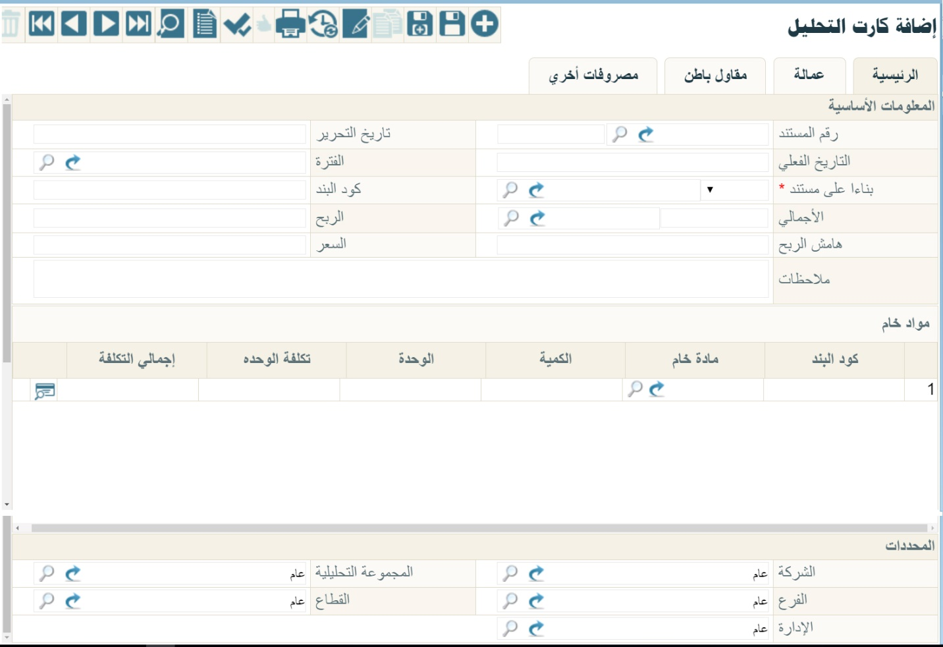شكل 14 نافذة الكارت التحليلي – صفحة رئيسية

* المعلومات الأساسية
* رقم المستند، وحقل مجاور له

من خلال هذين الحقلين يتم إدراج نوع ورقم مستند الكارت التحليلي. يمكن للمستخدم إدخال أي من أنواع المستندات المعرفة لمستند الكارت التحليلي بالحقل الأول ليقوم النظام بإدراج رقم المستند آلياً بالحقل الثاني بناءاً على ما تم تعريفه بنوع المستند الذي تم اختياره.

* تاريخ التحرير

التاريخ الذي تم فيه تحرير مستند الكارت التحليلي الحالي. عند اختيار هذا الحقل، سيقوم النظام بإظهار نافذة النتيجة ليقوم المستخدم بتحديد التاريخ المراد إدراجه بهذا الحقل. يقوم النظام بإدراج تاريخ اليوم الحالي كقيمة تلقائية، ويمكن للمستخدم تغييره بالطبع.

* التاريخ الفعلي

التاريخ الفعلي الخاص بإصدار كراسة مستند الكارت التحليلي الحالي. عند اختيار هذا الحقل سيقوم النظام بإظهار نافذة النتيجة ليقوم المستخدم بتحديد التاريخ المراد إدراجه بهذا الحقل. يقوم النظام بإدراج تاريخ اليوم الحالي كقيمة تلقائية، ويمكن للمستخدم تغييره بالطبع.

* الفترة

الفترة الخاصة بمستند الكارت التحليلي الحالي يقوم النظام بإدراج الفترة الخاصة بالتاريخ الفعلي، حيث لن يسمح النظام بإدراج فترة مغايرة للتاريخ الفعلي المدرج بالحقل السابق.

* بناء على مستند، وحقل ملحق به.

من خلال هذين الحقلين، يمكن ربط مستند الكارت التحليلي بعقد مشروع أو بكراسة شروط أو بمقايسة حيث سيقوم المستخدم باختيار نوع المستند من القائمة "بناء على مستند" ثم إدراج رقم المستند بالحقل المجاور.

* كود البند

من خلال هذا الحقل يمكن إدراج كود بند محدد، وذلك ليكون هذا البند هو البند التلقائي الذي سيتم تحديد التكلفة الخاصة به بتفاصيل المستند.

* الاجمالي (للاطلاع فقط)

هذا الحقل للاطلاع فقط حيث يقوم النظام بعرض القيمة الاجمالية لنكاليف جميع البنود المدرجة بالكارت التحليلي سواء البنود الخاصة بالمواد الخام، أو بالعمالة، أو بمقاولين الباطن أو بالمصروفات الأخرى.

* الربح

الربح المطلوب للمقاولة. سيلاحظ المستخدم عند إدخال قيمة بالحقل الربح، سيقوم النظام بحساب السعر المطلوب من خلال حاصل جمع (الاجمالي + الربح) وذلك بالحقل "السعر"، كما سيقوم النظام بحساب هامش الربح والذي يساوي ( (الربح\الاجمالي) × 100) وذلك بالحقل "هامش الربح".

* هامش الربح

النسبة المئوية للربح المطلوب. سيلاحظ المستخدم عند إدخال قيمة بالحقل "هامش الربح"، سيقوم النظام بحساب الربح والذي يساوي ( (هامش الربح\100) × الاجمالي) وذلك بالحقل "الربح"، كما سيقوم النظام بحساب السعر المطلوب من خلال حاصل جمع (الاجمالي + الربح) وذلك بالحقل "السعر".

* السعر

السعر المطلوب للمقاولة. سيلاحظ المستخدم عند إدخال قيمة بالحقل "السعر"، سيقوم النظام بحساب الربح والذي يساوي ( السعر – الاجمالي) وذلك بالحقل "الربح"، كما سيقوم النظام بحساب "هامش الربح" من خلال حاصل المعادلة (الربح\الاجمالي × 100) وذلك بالحقل "هامش الربح".

* ملاحظات

من خلال حقل ملاحظات، يمكن إدراج أي بيان نصي بكارت التحليل الحالي.

* جدول المواد الخام

من خلال هذا الجدول يتم إدراج بنود تكلفة كارت التحليل، والمتعلقة بالمواد الخام:

* كود البند

من خلال هذا الحقل، يقوم المستخدم بإدراج أكواد بنود التكلفة.

لاحظ أن أكواد البنود المندرجة بجدول البنود لابد وأن تكون أحد البنود المعرفة بعقد المشروع أو بكراسة الشروط أو بالمقايسة المحددة برأس النافذة.

* مادة خام

من خلال هذا الحقل يمكن للمستخدم إدراج أي تكلفة خاصة بالمواد الخام تم تعريفها مسبقاً بملف التكاليف المباشرة.

* الكمية
* الوحدة

كمية ووحدة البند المقابل من المادة الخام كأن يكون 10 طن من الرمل مثلاً، فيتم إدراج القيمة "10" بالحقل "الكمية"، والقيمة "طن" بالحقل الوحدة.

من خلال نافذة "إعدادات الحقول والشاشات يمكن إعداد قائمة وحدات بهذه النافذة ليتم اختيار أحدها.

* تكلفة الوحدة

التكلفة الخاصة بالوحدة المقابلة.

* إجمالي التكلفة

إجمالي التكلفة الخاصة بالبند المقابل وهو عبارة عن حاصل ضرب (الكمية × تكلفة الوحدة).

تسهيلاً على المستخدم، يسمح النظام بإدخال إجمالي التكلفة مباشرة بدون إدخال الكمية وتكلفة الوحدة.

* قسم المحددات

في هذا القسم يقوم البرنامج بعرض المعلومات المتعلقة بالهيكل الشجري للكيان والمرتبط بصلاحية المستخدم الحالي. حقول المحددات الخمسة هي كالتالي

* الشركة
* الفرع
* الإدارة
* القطاع
* المجموعة التحليلية

سيلاحظ المستخدم أن النظام قام بملء هذه الحقول طبقاً للصلاحيات المحددة للمستخدم الحالي، فإذا كانت صلاحيات المستخدم الحالي مربوطة مثلاً على شركة الغزل والنسيج، فرع اسكندرية، إدارة الحسابات، قطاع الأجهزة الكهربية، فسوف يقوم النظام بملء هذه الحقول وفقاً لهذه المعلومات، ولن يستطيع المستخدم تغيير هذه المعلومات وفقاً للصلاحيات المتاحة له والهيكل الشجري المعرف للكيان، وبالتالي فلن يستطيع المستخدم تغيير هذه المعلومات إلا من صلاحية أعلى إلى صلاحية أقل فالمستخدم المرتبط مثلاً بالشركة "عام" يستطيع أن يحدد أي شركة أخرى من شركات الكيان بالحقل "الشركة"، والعكس غير صحيح. هذا الأسلوب يعطي ميزة جبارة بصلاحيات المستخدمين حيث أن الصلاحيات يمكن أن ترتبط حتى على مستوى السجل لكل مستخدم.

سيجد المستخدم أن هذه الحقول ضرورية ولن يسمح النظام بتركها فارغة، وذلك بالطبع في حالة تعريفها من قبل كمحدد خاص بالكيان، فإذا كان قد تم تعريف مجموعة تحليلية على مستوى الكيان، ستكون هذه المعلومة لازمة الإدخال بجميع سجلات النظام.

إدخال الشركة معلومة لازمة الإدخال حيث لا يسمح النظام بإنشاء أي سجل من دون تحديد الشركة، وذلك لأن محدد الشركة لا يمكن تجاهله أثناء تجهيز قاعدة البيانات فهو محدد أساسي لا يمكن ألاستغناء عنه.

لاحظ أنه لن يستطيع استخدام الكارت التحليلي الحالي إلا الموظفون الذين يتبعون للمحددات التي تم تحديدها بحقول المحددات.

مستند الكارت التحليلي – نافذة عمالة

من خلال نافذة "عمالة" للكارت التحليلي، يتم تعريف التكاليف الخاصة بالعمالة، حيث يتم إدراج جميع بنود المشروع و المتعلقة بالعمالة:

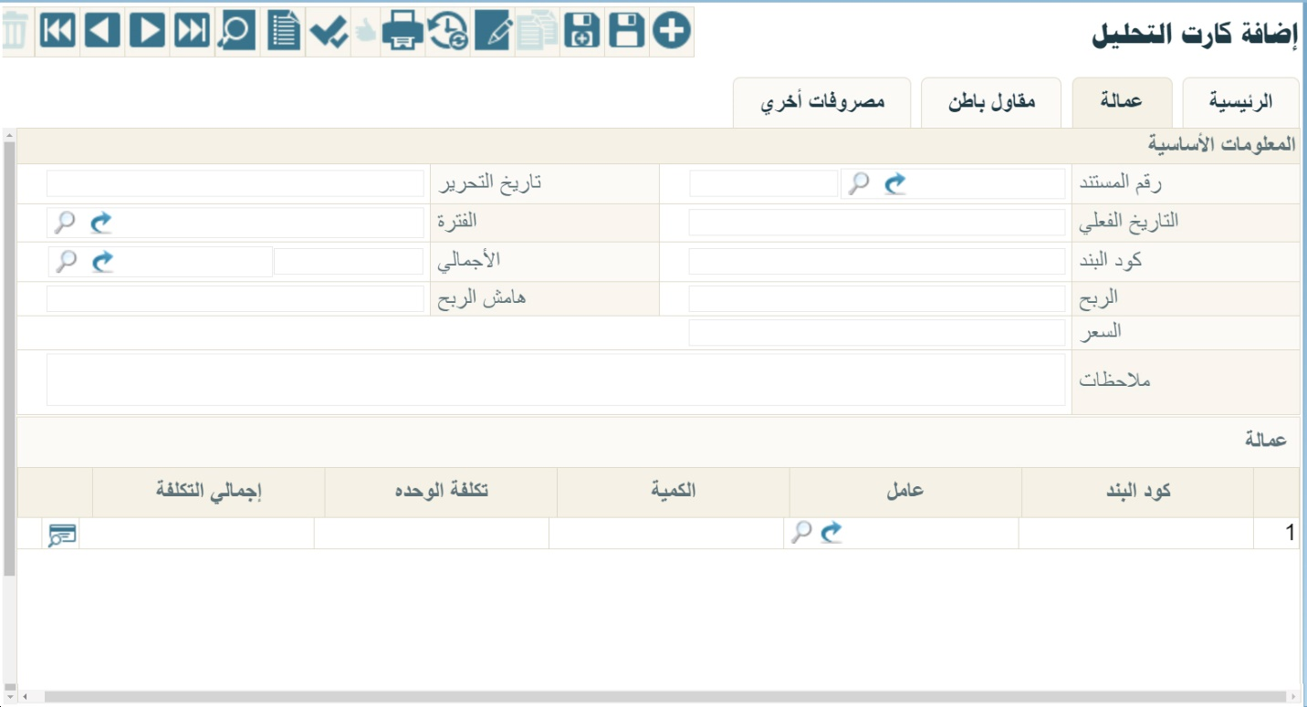شكل 15 كارت تحليل – صفحة عمالة

* المعلومات الأساسية

من خلال هذا القسم يتم إدراج البيانات الأساسية لكارت التحاليل. للتعرف على بيانات هذا القسم، يمكن الرجوع لقسم المعلومات الأساسية بالنافذة الرئيسية للكارت التحليلي بهذا الكتاب.

* جدول عمالة

من خلال هذا الجدول يتم إدراج بنود تكلفة كارت التحليل، والمتعلقة بالعمالة:

* كود البند

من خلال هذا الحقل، يقوم المستخدم بإدراج أكواد بنود التكلفة.

لاحظ أن أكواد البنود المندرجة بجدول البنود لابد وأن تكون أحد البنود المعرفة بعقد المشروع أو بكراسة الشروط أو بالمقايسة المحددة برأس النافذة.

* عامل

من خلال هذا الحقل يمكن للمستخدم إدراج أي تكلفة خاصة بالعمالة والتي تم تعريفها مسبقاً بملف التكاليف المباشرة.

* الكمية
* الوحدة

كمية ووحدة البند المقابل من العمالة كأن يكون 10 أيام محارة مثلاً، فيتم إدراج القيمة "10" بالحقل "الكمية"، والقيمة "يوم" بالحقل الوحدة.

من خلال نافذة "إعدادات الحقول والشاشات يمكن إعداد قائمة وحدات بهذه النافذة ليتم اختيار أحدها.

* تكلفة الوحدة

التكلفة الخاصة بالوحدة المقابلة كتكلفة ساعة العمالة مثلاً.

* إجمالي التكلفة

إجمالي التكلفة الخاصة بالبند المقابل وهو عبارة عن حاصل ضرب (الكمية × تكلفة الوحدة).

تسهيلاً على المستخدم، يسمح النظام بإدخال إجمالي التكلفة مباشرة بدون إدخال الكمية وتكلفة الوحدة.

مستند الكارت التحليلي – نافذة مقاول باطن

من خلال نافذة "مقاول باطن" للكارت التحليلي، يتم تعريف التكاليف الخاصة بمقاولي الباطن المتعلقين بالمشروع، حيث يتم إدراج جميع بنود المشروع و المتعلقة بمقاولات الباطن:

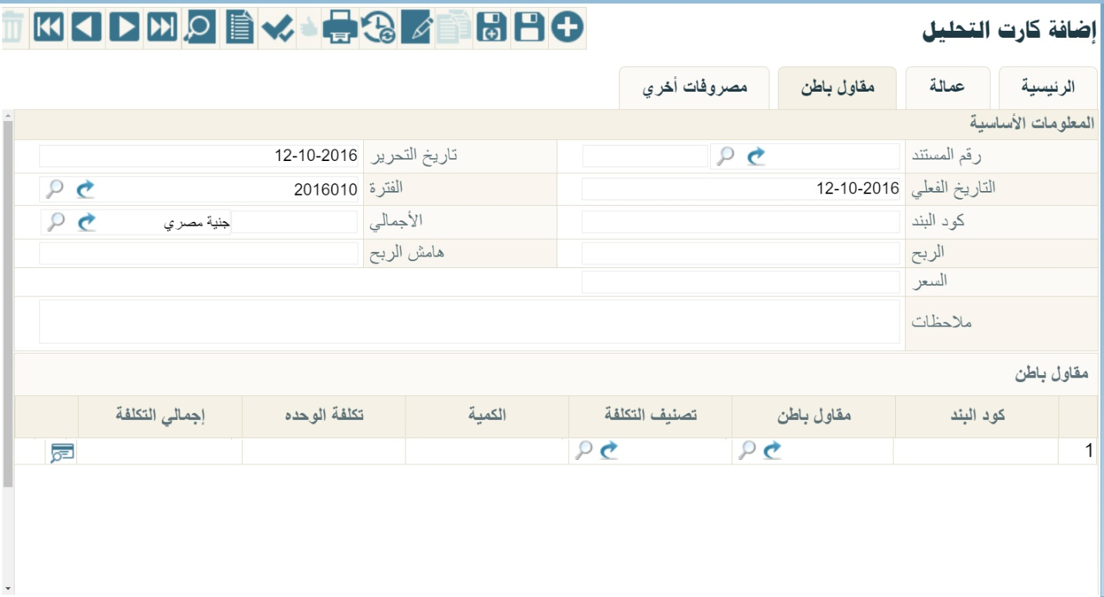شكل 16 كارت تحليل – صفحة عمالة

* المعلومات الأساسية

من خلال هذا القسم يتم إدراج البيانات الأساسية لكارت التحاليل. للتعرف على بيانات هذا القسم، يمكن الرجوع لقسم المعلومات الأساسية بالنافذة الرئيسية للكارت التحليلي بهذا الكتاب.

* جدول مقاول باطن

من خلال هذا الجدول يتم إدراج بنود تكلفة كارت التحليل، والمتعلقة بمقاولات الباطن:

* كود البند

من خلال هذا الحقل، يقوم المستخدم بإدراج أكواد بنود التكلفة.

لاحظ أن أكواد البنود المندرجة بجدول البنود لابد وأن تكون أحد البنود المعرفة بعقد المشروع أو بكراسة الشروط أو بالمقايسة المحددة برأس النافذة.

* مقاول باطن

من خلال هذا الحقل يمكن للمستخدم إدراج كود مقاول الباطن الخاص بالبند المقابل.

* تصنيف التكلفة

من خلال هذا الحقل يمكن للمستخدم إدراج أي تكلفة خاصة بالمقاول المقابل والتي تم تعريفها مسبقاً بملف التكاليف المباشرة.

* الكمية
* الوحدة

كمية ووحدة البند المقابل من تكلفة المقاول الباطن المقابل كأن يكون مقاول الباطن هو القائم على عمل الكهرباء بالوحدات السكنية، فلإدخال القيمة 12 وحدة سكنية، تم إدراج القيمة "12" بالحقل "الكمية"، والقيمة "وحدة سكنية" بالحقل الوحدة، كما يتم إدراج الكود الخاص بتكلفة "مقاولة الكهرباء" بالحقل "تصنيف التكلفة" كما تم تعريفه بملف التكلفة المباشرة.

من خلال نافذة "إعدادات الحقول والشاشات يمكن إعداد قائمة وحدات بهذه النافذة ليتم اختيار أحدها.

* تكلفة الوحدة

التكلفة الخاصة بالوحدة المقابلة كتكلفة الكهرباء للوحدة السكنية مثلاً.

* إجمالي التكلفة

إجمالي التكلفة الخاصة بالبند المقابل وهو عبارة عن حاصل ضرب (الكمية × تكلفة الوحدة).

تسهيلاً على المستخدم، يسمح النظام بإدخال إجمالي التكلفة مباشرة بدون إدخال الكمية وتكلفة الوحدة.

مستند الكارت التحليلي – نافذة مصروفات أخرى

من خلال نافذة "مصروفات أخرى" للكارت التحليلي، يتم تعريف التكاليف الخاصة بالمصروفات الأخرى مثل إكراميات العمال، ومصاريف الشحن، وغير ذلك. حيث يتم إدراج جميع بنود المشروع و المتعلقة بالمصروفات الأخرى:

شكل 17 كارت تحليل – صفحة عمالة 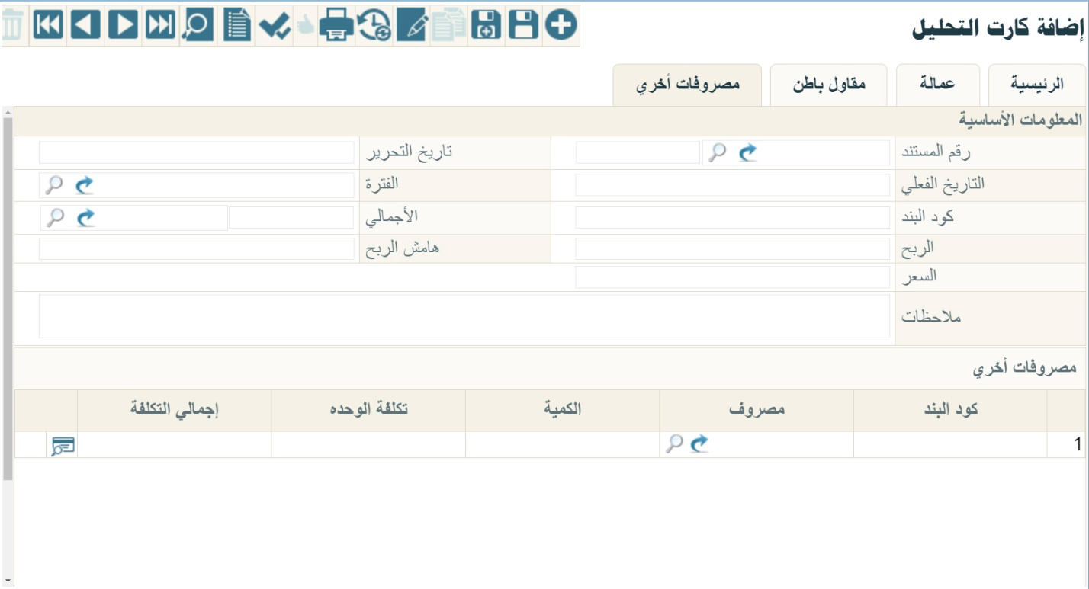

* المعلومات الأساسية

من خلال هذا القسم يتم إدراج البيانات الأساسية لكارت التحاليل. للتعرف على بيانات هذا القسم، يمكن الرجوع لقسم المعلومات الأساسية بالنافذة الرئيسية للكارت التحليلي بهذا الكتاب.

* جدول مصروفات أخرى

من خلال هذا الجدول يتم إدراج بنود تكلفة كارت التحليل، والمتعلقة بالمصروفات الأخرى.

* كود البند

من خلال هذا الحقل، يقوم المستخدم بإدراج أكواد بنود التكلفة.

لاحظ أن أكواد البنود المندرجة بجدول البنود لابد وأن تكون أحد البنود المعرفة بعقد المشروع أو بكراسة الشروط أو بالمقابسة المحددة برأس النافذة.

* مصروف

من خلال هذا الحقل يمكن للمستخدم إدراج أي تكلفة خاصة بالمصروفات الأخرى والتي تم تعريفها مسبقاً بملف التكاليف المباشرة.

* الكمية
* الوحدة

الكمية والوحدة الخاصة بالمصروف المقابل كأن يكون المصروف هو شحن بضاعة مثلاً، فعند إدخال تكلفة 10 شاحنات مثلاً، يتم إدراج القيمة "10" بالحقل "الكمية"، والقيمة "شاحنة" بالحقل الوحدة.

من خلال نافذة "إعدادات الحقول والشاشات يمكن إعداد قائمة وحدات بهذه النافذة ليتم اختيار أحدها.

* تكلفة الوحدة

التكلفة الخاصة بالوحدة المقابلة كتكلفة شحن الشاحنة الواحدة.

* إجمالي التكلفة

إجمالي التكلفة الخاصة بالبند المقابل وهو عبارة عن حاصل ضرب (الكمية × تكلفة الوحدة).

تسهيلاً على المستخدم، يسمح النظام بإدخال إجمالي التكلفة مباشرة بدون إدخال الكمية وتكلفة الوحدة.

نافذة كراسة الشروط

كراسة الشروط هي مجموعة المواصفات والشروط التي يطلبها العميل من المقاول بحيث يتحقق في العمل الذي سيقوم به المقاول جميع المواصفات ويتحمل كافة الشروط المدرجة بكراسة الشروط كشروط ودفعات التسليم، والإجراءات المتعلقة بعدم مطابقة المقاولة للمواصفات. يحتوي مستند كراسة الشروط على البيانات التالية:

شكل 18 كراسة الشروط 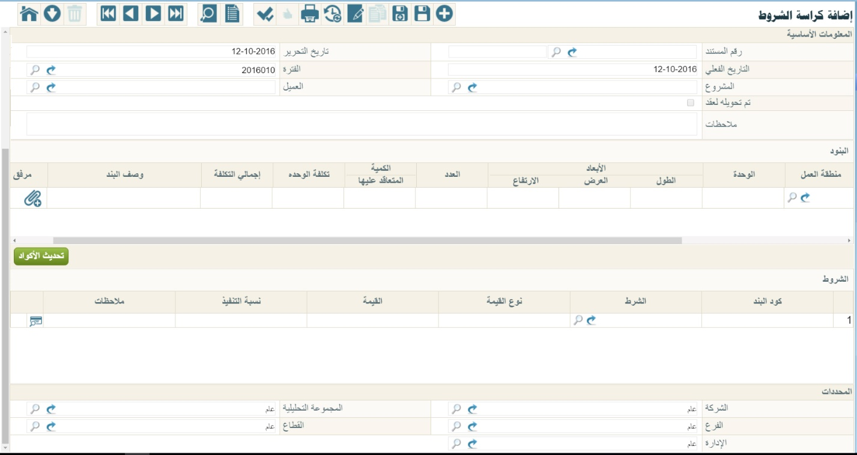

* المعلومات الأساسية
* رقم المستند، وحقل مجاور له

من خلال هذين الحقلين يتم إدراج نوع ورقم مستند كراسة الشروط. يمكن للمستخدم إدخال أي من أنواع المستندات المعرفة لمستند كراسة الشروط بالحقل الأول ليقوم النظام بإدراج رقم المستند آلياً بالحقل الثاني بناءاً على ما تم تعريفه بنوع المستند الذي تم اختياره.

* تاريخ التحرير

التاريخ الذي تم فيه تحرير مستند كراسة الشروط الحالية. عند اختيار هذا الحقل سيقوم النظام بإظهار نافذة النتيجة ليقوم المستخدم بتحديد التاريخ المراد إدراجه بهذا الحقل. يقوم النظام بإدراج تاريخ اليوم الحالي كقيمة تلقائية، ويمكن للمستخدم تغييره بالطبع.

* التاريخ الفعلي

التاريخ الفعلي الخاص بإصدار كراسة الشروط الحالية. عند اختيار هذا الحقل سيقوم النظام بإظهار نافذة النتيجة ليقوم المستخدم بتحديد التاريخ المراد إدراجه بهذا الحقل. يقوم النظام بإدراج تاريخ اليوم الحالي كقيمة تلقائية، ويمكن للمستخدم تغييره بالطبع.

* الفترة

الفترة الخاصة بمستند كراسة الشروط الحالي يقوم الظام بإدراج الفترة الخاصة بالتاريخ الفعلي، حيث لن يسمح النظام بإدراج فترة مغايرة للتاريخ الفعلي المدرج بالحقل السابق.

* المشروع، وحقل مجاور له.

من خلال هذا الحقل يمكن إدخال كود المشروع الخاص بكراسة الشروط، ليقوم النظام بإدراج اسم المشروع بالحقل المجاور. يمكن إدراج كود مشروع محدد بهذا الحقل لتكون كراسة الشروط هذه مرتبطة بهذا المشروع، أو عدم إدراج أي قيمة بهذا الحقل ومن ثم استخدام كراسة الشروط الحالية في أي عقد

* العميل

العميل الخاص بكراسة الشروط الحالية. يمكن للمستخدم إدراج أي عميل بهذا الحقل شريطة أن يكون قد تم تعريفه مسبقاً بملف العملاء.

* تم تحويله لعقد

هذا الحقل غير متاح للمستخدم وهو عبارة عن صندوق اختيار، حيث سيقوم النظام بتعليم هذا الصندوق بمجرد استخدام المقايسة الخاصة بكراسة الشروط الحالية بعقد مشروع.

* ملاحظات

من خلال حقل ملاحظات، يمكن إدراج أي بيان نصي خاص بكراسة الشروط الحالية.

* جدول البنود

من خلال هذا الجدول يتم إدراج بنود كراسة الشروط وذلك من خلال الحقول التالية:

* كود البند

هذا الحفل غير متاح للمستخدم ، يقوم النظام من خلاله بإدراج أكواد البنود بطريقة تسلسلية فور الضغط على الزر "تحديث الأكواد". يرجى الاطلاع على الشرح الخاص بزر "تحديث الأكواد" بالقسم التالي.

* تصنيف البند

من خلال هذا الحقل يمكن إدخال تصنيف للبند المقابل من خلال إدخال كود تصنيف البند والذي تم تعريفه مسبقاً بملف "تصنيف البند". مثال على ذلك أن يكون البند المقابل متعلق بالتصنيف "تركيب"، "تشطيب"، .. وهكذا. يفيد هذا التصنيف في أغراض البحث والتقارير. للتعرف على كيفية تعريف "تصنيف بند"، راجع نافذة "تصنيف بند" بهذا الكتاب.

* البند القياسي

كود البند القياسي الخاص بالسطر الحالي كما تم تعريفه بملف البند القياسي، كأن يكود دور أول، أو دور ثاني. للتعرف على كيفية تعريف "بند قياسي"، راجع نافذة "بند قياسي" بهذا الكتاب.

* منطقة العمل

منطقة العمل الخاصة بالبند المقابل. للتعرف على كيفية تعريف "منطقة عمل"، راجع نافذة "منطقة عمل" بهذا الكتاب.

* الوحدة

الوحدة الخاصة بالبند المقابل. يمكن للمستخدم إدخال أي نص معبر عن الوحدة المقابلة.

لاحظ أنه يمكن للمستخدم تعريف قائمة بالوحدات المستخدمة من خلال نافذة "إعدادات الحقول والشاشات" – صفحة "القيم المسموح بها للحفول".

* الأبعاد (الطول، العرض، الارتفاع)

من خلال هذه الحقول الثلاثة يمكن ادخال ابعاد البند المقابل. على سبيل المثال، إذا كان البند المقابل هو تقطيع رخام مثلاً، يتم إدخال الطول والعرض والارتفاع الخاصة بكل وحدة من وحدات الرخام المصنعة. بالطبع يمكن للمستخدم إدخال بعدين (كالطول والعرض) أو بعد واحد كالطول فقط.

* العدد

عدد الوحدات الخاصة بالبند المقابل. كأن يكون عدد 4 قطعة رخام بالابعاد (2 × 4 × 6).

* الكمية المتعاقد عليها

الكمية التي تم التعاقد عليها والخاصة بالصنف المقابل وهي تساوي (الطول × العرض × الارتفاع × العدد).

* تكلفة الوحدة

التكلفة الخاصة بالبند المقابل. يسمح النظام للمستخدم بإدراج تكلفة البند المقابل يدوياً فقط إذا كان هذا البند من النوع فرعي. إما إذا كان البنك المقابل من النوع رئيسي فسوف يكون هذا الحقل غير متاح للمستخدم التعديل فيه.

* إجمالي التكلفة

إجمالي التكلفة الخاصة بالبند المقابل وهو عبارة عن حاصل ضرب (الكمية المتعاقد عليها × تكلفة الوحدة). يقوم النظام بتجميع جميع التكاليف الخاصة بالبنود الفرعية في حقل "إجمالي التكلفة" بالبند الرئيسي الخاص بهذه البنود الفرعية.

* وصف البند

من خلال هذا الحقل يمكن إدخال وصف خاص بالبند. هذه المعلومة مهمة لتحديد طبيعة الصنف المقابل عند تكراره بأكثر من سطر. على سبيل المثال إذا كان هذا البند هو "أعمال خرسانة"، وتم استدعائه ثلاث مرات للأدوار الثلاثة فيتم استدعاء البند "أعمال خرسانة" بالحقل البند القياسي ثم يتم تحديد وصف البند بالقيم التالية:

* أعمال خرسانة بالدور الأول
* أعمال خرسانة بالدور الثاني
* أعمال خرسانة بالدور الثالث
* مرفق

من خلال هذا الحقل يمكن إرفاق أي ملف أو صورة للبند المقابل.

* أزرار النافذة
* تحديث الأكواد

من خلال هذا الزر يقوم النظام بتحديث الأكواد الخاصة بالبنود المدرجة بحسب ما تم تعريفه بكل بند من حيث كونه رئيسي أم فرعي، حيث يقوم النظام بتكويد البنود تكويداً شجرياً تبعاً لنوعها. لتوضيح هذه الفكرة، افترض البنود الآتية:

البند (A) رئيسي، البند (B) رئيسي، البند (C) فرعي، البند (D) فرعي، البند (E) فرعي، فسوف يقوم النظام بتكويدهم بناءاً على ترتيبهم بالجدول، كما في الأمثلة التالية:

|  |  |  |
| --- | --- | --- |
| البند | النوع | التكويد |
| A | رئيسي | 1 |
| B | رئيسي | 1.1 |
| C | فرعي | 1.1.1 |
| D | فرعي | 1.1.2 |
| E | فرعي | 1.1.3 |

|  |  |  |
| --- | --- | --- |
| البند | النوع | التكويد |
| A | رئيسي | 1 |
| C | فرعي | 1.1 |
| D | فرعي | 1.2 |
| B | رئيسي | 2 |
| E | فرعي | 2.1 |

|  |  |  |
| --- | --- | --- |
| البند | النوع | التكويد |
| C | فرعي | 1 |
| A | رئيسي | 2 |
| E | فرعي | 2.1 |
| B | رئيسي | 3 |
| D | فرعي | 3.1 |

* جدول الشروط

من خلال هذا الجدول يتم إدراج الشروط الموجودة بكراسة الشروط. للتعرف على طبيعة الشروط وكيفية تعريفها، راجع الجزء الخاص بالمفاهيم الأساسية ، ونافذة الشروط القياسية بهذا الكتاب من خلال الحقول التالية:

* كود البند

كود البند الذي سيرتبط به الشرط المقابل. يسمح النظام بإدخال كود أي بند شريطة أن يكون قد تم تعريفه سابقاً بملف البنود القياسية. يسمح النظام للمستخدم بعدم إدخال كود بند بهذا الحقل وبذلك يكون الشرط مرتبط بعقد المشروع بجميع بنوده وليس منحصراً على بند واحد كأن يكون الشرط مرتبط بنسبة إتمام مثلاً. راجع نافذة "الشروط القياسية" بهذا الكتاب.

* الشرط

من خلال هذا الحقل يتم إدخال الشرط المرتبط بالبند المقابل. يمكن إدخال الشرط مباشرة على أن يكون صحيحاً وقد تم تعريفه مسبقاً بملف الشروط القياسية. بمجرد إدخال الشرط بهذا الحقل سيقوم النظام بعرض البيانات الخاصة به بالحقلين "نوع القيمة"، "القيمة" بناءاً على ما تم تحديده بملف "الشروط القياسية". راجع نافذة "الشروط القياسية" بهذا الكتاب.

* نوع القيمة

هذا الحقل عبارة عن قائمة منزلقة تحوي الخيارات التالية:

* قيمة
* نسبة من الاجمالي
* نسبة من المستحق

يحدد هذا الحقل طريقة تحديد قيمة الشرط من حيث كونها قيمة ثابتة أو نسبة من إجمالي قيمة جميع البنود، أو نسبة من المستحق بالمستخلص. يقوم النظام في هذا الحقل بإدراج القيمة المحددة سلفاً لهذا الحقل للشرط المقابل وفقاً لما تم تحديده بملف الشروط القياسية. ويستطيع المستخدم تغييرها بالطبع.

* القيمة

القيمة المقابلة للشرط المقابل، بحسب ما تم تحديده بالحقل السابق "نوع القيمة" فهي إما أن تكون قيمة ثابتة أو نسبة من المستحق على مستوى المستخلص، أو نسبة من إجمالي قيم البنود. يقوم النظام في هذا الحقل بإدراج القيمة المحددة سلفاً لهذا الحقل للشرط المقابل وفقاً لما تم تحديده بملف الشروط القياسية. ويستطيع المستخدم تغييرها بالطبع.

* نسبة التنفيذ (للعرض فقط)

هذا الحقل للاطلاع فقط حيث يقوم النظام من خلال هذا الحقل بعرض نسبة الاتمام كما تم تحديدها بنافذة الشرط القياسي، وذلك حينما يكون الشرط مرتبط بنسبة إتمام. راجع نسبة الاتمام بنافذة "الشروط القياسية".

* ملاحظات

من خلال هذا الحقل، يمكن للمستخدم إدراج أي ملحوظة للبند المقابل.

* قسم المحددات

في هذا القسم يقوم البرنامج بعرض المعلومات المتعلقة بالهيكل الشجري للكيان والمرتبط بصلاحية المستخدم الحالي. حقول المحددات الخمسة هي كالتالي

* الشركة
* الفرع
* الإدارة
* القطاع
* المجموعة التحليلية

سيلاحظ المستخدم أن النظام قام بملء هذه الحقول طبقاً للصلاحيات المحددة للمستخدم الحالي، فإذا كانت صلاحيات المستخدم الحالي مربوطة مثلاً على شركة الغزل والنسيج، فرع اسكندرية، إدارة الحسابات، قطاع الأجهزة الكهربية، فسوف يقوم النظام بملء هذه الحقول وفقاً لهذه المعلومات، ولن يستطيع المستخدم تغيير هذه المعلومات وفقاً للصلاحيات المتاحة له والهيكل الشجري المعرف للكيان، وبالتالي فلن يستطيع المستخدم تغيير هذه المعلومات إلا من صلاحية أعلى إلى صلاحية أقل فالمستخدم المرتبط مثلاً بالشركة "عام" يستطيع أن يحدد أي شركة أخرى من شركات الكيان بالحقل "الشركة"، والعكس غير صحيح. هذا الأسلوب يعطي ميزة جبارة بصلاحيات المستخدمين حيث أن الصلاحيات يمكن أن ترتبط حتى على مستوى السجل لكل مستخدم.

سيجد المستخدم أن هذه الحقول ضرورية ولن يسمح النظام بتركها فارغة، وذلك بالطبع في حالة تعريفها من قبل كمحدد خاص بالكيان، فإذا كان قد تم تعريف مجموعة تحليلية على مستوى الكيان، ستكون هذه المعلومة لازمة الإدخال بجميع سجلات النظام.

إدخال الشركة معلومة لازمة الإدخال حيث لا يسمح النظام بإنشاء أي سجل من دون تحديد الشركة، وذلك لأن محدد الشركة لا يمكن تجاهله أثناء تجهيز قاعدة البيانات فهو محدد أساسي لا يمكن ألاستغناء عنه.

لاحظ أنه لن يستطيع استخدام كراسة الشروط الحالية إلا الموظفون الذين يتبعون للمحددات التي تم تحديدها بحقول المحددات.

المقايسات

يدعم نما المقايسات بنظام المقاولات، والمقايسة تعتبر بمثابة عرض أسعار حيث يتم تجميع البنود وتحديد التكلفة الخاصة بكل بند وتقديمها للعميل. يسمح النظام بالتعديل بهذه المقايسة حتى الوصول للسعر النهائي، ومن ثم يمكن إصدار عقد المشروع النهائي والبدء في تنفيذ هذا المشروع بناءاً على هذه المقايسة. للتعرف على مفهوم وطبيعة عمل المقايسات بنظام نما، راجع الجزء الخاص بالمقايسة بالمفاهيم الأساسية بهذا الكتاب.. يوفر نما مستندين لدعم نظام المقايسات وهما كالتالي:

* طلب رفع مقاسات: والتي يمكن إصدار سند المقايسة بناءً عليها. فهو عبارة عن طلب يتم تحريره بناءاً على طلب العميل بحيث يقوم موظفوا المنشأة "منشأة المقاول" برفع المقاسات المطلوبة للعميل في تاريخ وتوقيت محدد.
* سند المقايسة، والذي يمكن إصدار عقد المشروع بناءاً عليها.

فيما يلي سنقوم بشرح هذين المستندين بنظام نما.

نافذة طلب رفع مقاسات

من خلال نافذة طلب رفع مقاسات يمكن إصدار طلب رفع مقاسات لإصدار مقايسة لاحقاً بناءاً على هذا الطلب. يحتوي المستند على بيانات العميل وموعد نسليم ورفع المقاسات وعنوان المقايسة وغير ذلك. يحتوي سجل طلب رفع المقاسات على البيانات التالية:

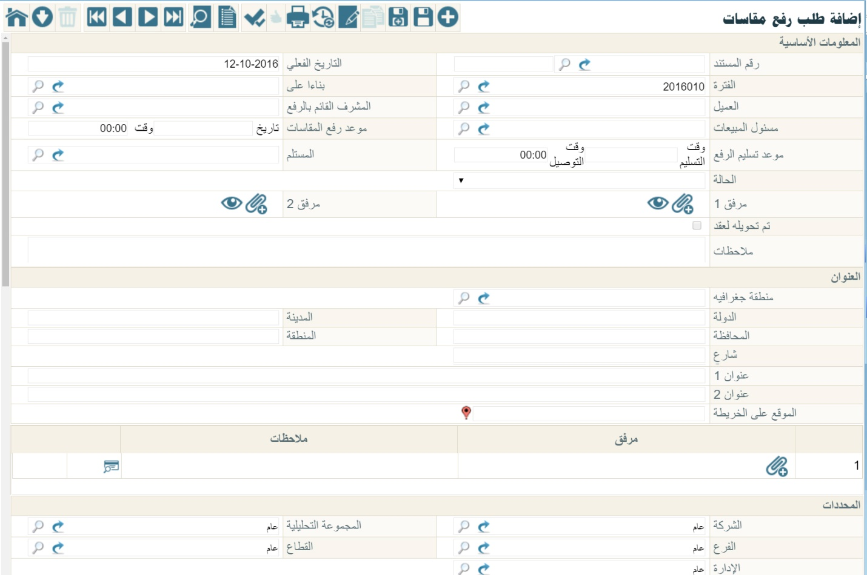شكل 19 طلب رفع مقاسات

* المعلومات الأساسية
* رقم المستند، وحقل مجاور له

من خلال هذين الحقلين يتم إدراج نوع ورقم مستند طلب رفع المقايسة. يمكن للمستخدم إدخال أي من أنواع المستندات المعرفة لمستند طلبات رفع المقايسة بالحقل الأول ليقوم النظام بإدراج رقم المستند آلياً بالحقل الثاني بناءاً على ما تم تعريفه بنوع المستند الذي تم اختياره.

* التاريخ الفعلي

التاريخ الفعلي الخاص بإصدار طلب رفع المقايسة الحالي. عند اختيار هذا الحقل سيقوم النظام بإظهار نافذة النتيجة ليقوم المستخدم بتحديد التاريخ المراد إدراجه بهذا الحقل. يقوم النظام بإدراج تاريخ اليوم الحالي كقيمة تلقائية، ويمكن للمستخدم تغييره بالطبع.

* الفترة

الفترة الخاصة بمستند طلب رفع المقايسة الحالي. يقوم الظام بإدراج الفترة الخاصة بالتاريخ الفعلي، حيث لن يسمح النظام بإدراج فترة مغايرة للتاريخ الفعلي المدرج بالحقل السابق.

* بناءا على

يسمح النظام من خلال هذا الحقل يمكن إدخال "Application Form، حيث يقوم العميل بنفسه بملء هذا الطلب، لتقوم المنشأة بإصدار طلب رفع مقاسات بناءاً عليه.

* العميل

العميل الخاص بطلب رفع المقايسة. يمكن للمستخدم إدراج أي عميل بهذا الحقل شريطة أن يكون قد تم تعريفه مسبقاً بملف العملاء.

* المشرف القائم بالرفع

الموظف الذي سيقوم بالاشراف على رفع المقاسات. يمكن للمستخدم إدراج أي موظف بهذا الحقل شريطة أن يكون قد تم تعريفه مسبقاً بملف الموظفين.

* مسئول المبيعات

مسئول المبيعات الخاص بالمقاولة التي ستنتج عن طلب الرفع هذا. يمكن للمستخدم إدراج أي عميل بهذا الحقل شريطة أن يكون قد تم تعريفه مسبقاً بملف الموظفين.

* موعد رفع المقاسات
* وقت

التاريخ والتوقيت الذي ستتم فيه رفع المقاسات الفعلي من مهندسي المنشأة.

* موعد تسليم الرفع
* وقت التسليم

التاريخ والتوقيت الذي تم فيه تسليم رفع المقاسات للعميل بعد الانتهاء من عملية المقايسة.

* المستلم

الموظف الذي سيستلم طلب رفع المقاسات بعد الانتهاء من عملية الرفع.

* الحالة

هذا الحقل عبارة عن قائمة منزلقة تتضمن الحالة التي عليها طلب رفع المقاسات وهي تتضمن الحالات التالية:

* مبدئي
* مؤكد
* قيد التنفيذ
* تم الرفع
* إعادة رفع

يقوم المستخدم باختيار الخيار المناسب بهذا الحقل تبعاً لحالة عملية رفع المقايسة وإصدار المقايسة الفعلية.

* مرفق 1
* مرفق 2

من خلال هذين الحقلين ، يمكن إلحاق أي صور أو مستندات خاصة بطلب المقايسة الحالية.

* تم تحويله لعقد

هذا الحقل عبارة عن صندوق اختيار وهو غير متاح للمستخدم، يقوم النظام بتعليمه عند إصدار عقد مشروع بناءاً على مستند "مقايسة" تم إصداره على مستنط "طلب رفع المقاسات" الحالي.

* ملاحظات

من خلال حقل ملاحظات، يمكن إدراج أي بيان نصي خاص بطلب رفع المقايسة.

* العنوان

هذا القسم خاص بمعلومات الاتصال الخاصة بمقاول الباطن الحالي. هذه المعلومات كالتالي:

* منطقة جفرافية

هذا الحقل عبارة عن حقل نصي يتم من خلاله إدخال رفع المقايسة. يمكن للمستخدم إدخال أي موقع شريطة أن يكون قد تم تعريفه مسبقاً بملف المنطقة. عند إدخال منطقة تم تعريفها مسبقاً، سيقوم النظام باستحضار بيانات المنطقة بالحقول "الدولة"، "المدينة"، "المحافظة"، "المنطقة"، "شارع".

* الدولة
* المدينة
* المحافظة
* المنطقة
* شارع
* عنوان 1
* عنوان 2
* الموقع على الخريطة

من خلال هذه الحقول، يمكن إدخال عنوان رفع المقايسة تفصيلياً.

* جدول المرفقات

من خلال هذا الجدول يتم إدراج أي مرفقات خاصة بطلب الرفع. يحتوي الجدول على الحقول التالية:

* مرفق

من خلال هذا الحقل يمكن إدراج أي مرفقات أو صور خاصة بعملية رفع المقاسات.

* ملاحظات

أي ملحوظة خاصة بالمرفق المقابل.

* قسم المحددات

هذا القسم عبارة عن في هذا القسم يقوم البرنامج بعرض المعلومات المتعلقة بالهيكل الشجري للكيان والمرتبط بصلاحية المستخدم الحالي. حقول المحددات الخمسة هي كالتالي

* الشركة
* الفرع
* الإدارة
* القطاع
* المجموعة التحليلية

سيلاحظ المستخدم أن النظام قام بملء هذه الحقول طبقاً للصلاحيات المحددة للمستخدم الحالي، فإذا كانت صلاحيات المستخدم الحالي مربوطة مثلاً على شركة الغزل والنسيج، فرع اسكندرية، إدارة الحسابات، قطاع الأجهزة الكهربية، فسوف يقوم النظام بملء هذه الحقول وفقاً لهذه المعلومات، ولن يستطيع المستخدم تغيير هذه المعلومات وفقاً للصلاحيات المتاحة له والهيكل الشجري المعرف للكيان، وبالتالي فلن يستطيع المستخدم تغيير هذه المعلومات إلا من صلاحية أعلى إلى صلاحية أقل فالمستخدم المرتبط مثلاً بالشركة "عام" يستطيع أن يحدد أي شركة أخرى من شركات الكيان بالحقل "الشركة"، والعكس غير صحيح. هذا الأسلوب يعطي ميزة جبارة بصلاحيات المستخدمين حيث أن الصلاحيات يمكن أن ترتبط حتى على مستوى السجل لكل مستخدم.

سيجد المستخدم أن هذه الحقول ضرورية ولن يسمح النظام بتركها فارغة، وذلك بالطبع في حالة تعريفها من قبل كمحدد خاص بالكيان، فإذا كان قد تم تعريف مجموعة تحليلية على مستوى الكيان، ستكون هذه المعلومة لازمة الإدخال بجميع سجلات النظام.

إدخال الشركة معلومة لازمة الإدخال حيث لا يسمح النظام بإنشاء أي سجل من دون تحديد الشركة، وذلك لأن محدد الشركة لا يمكن تجاهله أثناء تجهيز قاعدة البيانات فهو محدد أساسي لا يمكن ألاستغناء عنه.

لاحظ أنه لن يستطيع استخدام طلب رفع المقاسات الحالي إلا الموظفون الذين يتبعون للمحددات التي تم تحديدها بحقول المحددات.

نافذة مقايسة

من خلال نافذة المقايسة يتم إصدار مستند المقايسة والذي يسمح النظام بإصدار عقد مشروع بناءاً عليه. يحتوي سند المقايسة على البيانات التالية:

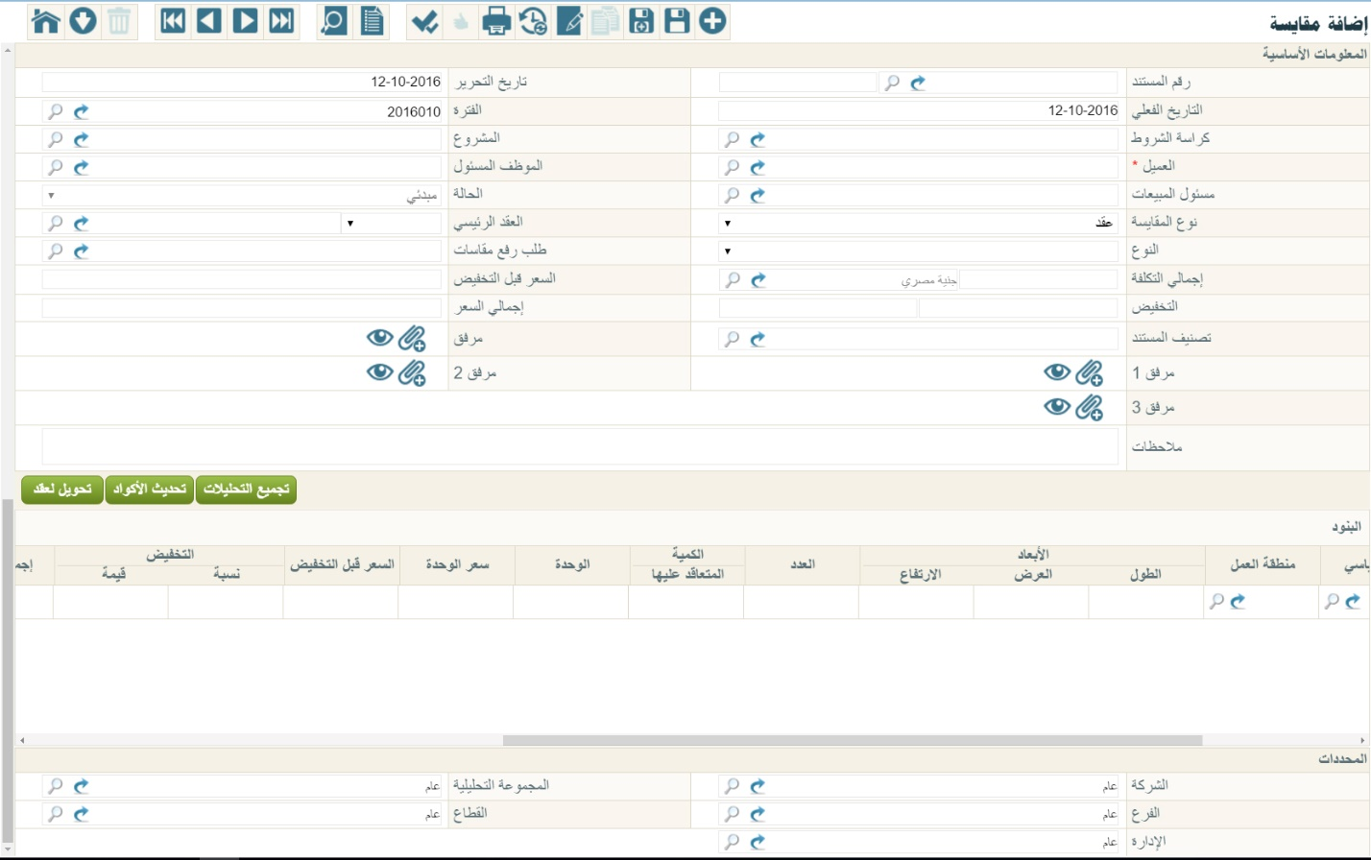 شكل 20 نافذة مقايسة

* المعلومات الأساسية
* رقم المستند، وحقل مجاور له

من خلال هذين الحقلين يتم إدراج نوع ورقم مستند المقايسة. يمكن للمستخدم إدخال أي من أنواع المستندات المعرفة لمستند المقايسة بالحقل الأول ليقوم النظام بإدراج رقم المستند آلياً بالحقل الثاني بناءاً على ما تم تعريفه بنوع المستند الذي تم اختياره.

* تاريخ التحرير

التاريخ الذي تم فيه تحرير مستند المقايسة الحالي. عند اختيار هذا الحقل سيقوم النظام بإظهار نافذة النتيجة ليقوم المستخدم بتحديد التاريخ المراد إدراجه بهذا الحقل. يقوم النظام بإدراج تاريخ اليوم الحالي كقيمة تلقائية، ويمكن للمستخدم تغييره بالطبع.

* التاريخ الفعلي

التاريخ الفعلي الخاص بإصدار المقايسة الحالية. عند اختيار هذا الحقل سيقوم النظام بإظهار نافذة النتيجة ليقوم المستخدم بتحديد التاريخ المراد إدراجه بهذا الحقل. يقوم النظام بإدراج تاريخ اليوم الحالي كقيمة تلقائية، ويمكن للمستخدم تغييره بالطبع.

* الفترة

الفترة الخاصة بمستند المقايسة الحالي. يقوم النظام بإدراج الفترة الخاصة بالتاريخ الفعلي، حيث لن يسمح النظام بإدراج فترة مغايرة للتاريخ الفعلي المدرج بالحقل السابق.

* كراسة الشروط

من خلال هذا الحقل يمكن إدخال رقم مستند كراسة شروط محدد، ليقوم النظام على إثر ذلك بإدراج كافة البنود الخاصة بكراسة الشروط المدرجة بتفاصيل البنود بسند المقايسة. يمكن للمستخدم تغيير بعض هذه البنود بالطبع.

* العميل

العميل الخاص بهذه المقايسة. يمكن للمستخدم إدراج أي عميل بهذا الحقل شريطة أن يكون قد تم تعريفه مسبقاً بملف العملاء.

* الموظف المسئول

المشرف القائم بالرفع.

* مندوب المبيعات

مندوب المبيعات الخاص بالمقاولة المتعلقة بهذه المقايسة.

* الحالة

هذا الحقل عبارة عن قائمة منزلفة وهي مخصصة لعرض حالة مستند المقايسة الحالي. هذا الحقل غير متاح للمستخدم. يقوم النظام بإدراج القيمة "مبدئي بهذا الحقل كقيمة أولية، ويقوم النظام بتغيير هذه الحالة إلى "مؤكد" بمجرد استخدام هذه المقايسة بملف عقد مقاولة.

لاحظ أن النظام لن يسمح للمستخدم بتعديل مستند المقايسة عندما تكون حالته مؤكد.

* نوع المقايسة

هذا الحقل عبارة عن قائمة منزلفة، يتم من خلالها تحديد أحد القيمتين التاليتين:

* عقد

أي أن المقايسة مرتبطة بعقد مشروع مباشرة.

* ملحق

أي أن المقايسة مرتبطة بعقد ملحق لعقد المشروع الرئيسي.

* العقد الرئيسي، وحقل مجاور له

هذا الحقل يكون فعالاً فقط عند اختيار القيمة "ملحق" بالحقل "نوع المقايسة" حيث سيعبر عن العقد الرئيسي المتضمن للعقد الملحق. هذا الحقل عبارة عن قائمة منزلفة تحتوي على القيمتين التاليتين:

* عقد مشروع
* عقد مقاول باطن

حيث يكون الملحق إما خاص بعقد مشروع أو عقد مقاول باطن. عند اختيار أي من أحد القيمتين السابقتين، يمكن للمستخدم إدراج كود عقد المشروع أو عقد مقاول الباطن بحسب القيمة التي تم اختيارها من القائمة.

* النوع

هذا الحقل عبارة عن قائمة منزلفة، يتم من خلالها تحديد أحد القيمتين التاليتين:

* عقد مشروع
* عقد مقاول باطن

حيث تكون المقايسة الحالية إما خاصة بعقد المشروع مباشرة أو بعقد مقاول باطن مندرج بعقد المشروع.

* طلب رفع مقاسات

يمكن ربط مستند المقايسة بطلب رفع مقاسات محدد، حيث يسمح النظام بإصدار سند مقايسة بناءاً على مستند "طلب رفع مقاسات". سيلاحظ المستخدم بمجرد إدراج طلب رفع المقاسات بإدراج العميل ومندوب المبيعات وغير ذلك من البيانات الخاصة بطلب رفع المقاسات.

* إجمالي التكلفة، وحقل عملة ملحق به

هذا الحقل غير متاح للمستخدم، يقوم النظام من خلاله بإدراج مجموع تكاليف البنود المدرجة بجدول البنود.

يقوم النظام بإدراج مجموع تكاليف البنود المدرجة بأحد الطريقتين التاليتين

* بتجميع التكاليف الخاصة بكل بند من بنود جدول البنود كما تم إدخالها بواسطة المستخدم.
* عند استخدام الزر "تجميع التحليلات" حيث سيقوم النظام بتجميع هذه التكاليف من خلال كروت التحليل الخاصة بهذه البنود المدرجة. (*لا تعمل).

يقوم النظام بالحقل المجاور بعرض العملة الخاصة بهذه التكلفة.

* السعر قبل التخفيض

هذا الحقل للاطلاع فقط، يقوم النظام من خلاله بعرض السعر الكلي لبنود المقايسة من خلال جمع الأسعار الخاصة بالبنود المدرجة بالجدول.

* التخفيض، وحقل ملحق به

من خلال حقل التخفيض يمكن إدخال نسبة مئوية لتخفيض قيمة المقايسة، كما يمكن من خلال الحقل الملحق به إدخال التخفيض كقيمة.

عند إدراج نسبة التخفيض في الحقل الأول سيقوم النظام بإدراج قيمة هذا التخفيض بالحقل التالي، كما سيقوم النظام بحساب نسبة التخفيض وإدراجها بالحقل الأول عند إدراج قيمة التخفيض بالحقل الثاني.

* إجمالي السعر

من خلال هذا الحقل يقوم النظام بإدراج القيمة النهائية للمقايسة والتي تساوي (السعر قبل التخفيض – التخفيض).

* تصنيف المستند

من خلال هذا الحقل يمكن إدراج تصنيف للمستند الحالي. يمكن للمستخدم إدراج أي من تصنيفات المستندات المعرفة. راجع "تصنيف مستند" بالكتاب "التجهيز".

* مرفق
* مرفق 1
* مرفق 2
* مرفق 3

من خلال هذه الحقول الأربعة، يمكن إلحاق أي صور أو مستندات خاصة بالمقايسة الحالية.

* ملاحظات

من خلال حقل ملاحظات، يمكن إدراج أي بيان نصي خاص بالمقايسة.

* أزرار النافذة
* تجميع التحليلات

من خلال هذا الزر يقوم النظام بحساب التكلفة الخاصة بالبنود المدرجة بالجدول وذلك من خلال الكروت التحليلية الخاصة بهذه البنود ومن ثم يقوم النظام بتجميع تكاليف هذه البنود وإدراج هذا المجموع بالحقل "إجمالي التكلفة".

* تحديث الأكواد

من خلال هذا الزر يقوم النظام بتحديث الأكواد الخاصة بالبنود المدرجة بحسب ما تم تعريفه بكل بند من حيث كونه رئيسي أم فرعي، حيث يقوم النظام بتكويد البنود تكويداً شجرياً تبعاً لنوعها. لتوضيح هذه الفكرة، افترض البنود الآتية:

البند (A) رئيسي، البند (B) رئيسي، البند (C) فرعي، البند (D) فرعي، البند (E) فرعي، فسوف يقوم النظام بتكويدهم بناءاً على ترتيبهم بالجدول، كما في الأمثلة التالية:

|  |  |  |
| --- | --- | --- |
| البند | النوع | التكويد |
| A | رئيسي | 1 |
| B | رئيسي | 1.1 |
| C | فرعي | 1.1.1 |
| D | فرعي | 1.1.2 |
| E | فرعي | 1.1.3 |

|  |  |  |
| --- | --- | --- |
| البند | النوع | التكويد |
| A | رئيسي | 1 |
| C | فرعي | 1.1 |
| D | فرعي | 1.2 |
| B | رئيسي | 2 |
| E | فرعي | 2.1 |

|  |  |  |
| --- | --- | --- |
| البند | النوع | التكويد |
| C | فرعي | 1 |
| A | رئيسي | 2 |
| E | فرعي | 2.1 |
| B | رئيسي | 3 |
| D | فرعي | 3.1 |

* تحويل لعقد

من خلال هذا الزر يمكن تحويل المقايسة الحالية لعقد، حيث سيقوم النظام بنقل بيانات هذه المقايسة متضمنة بنود هذه المقايسة ومعلوماتها بسجل عقد مشروع جديد ليقوم المستخدم باستكمال بيانات عقد المشروع.

* جدول البنود

من خلال هذا الجدول يتم إدراج بنود المقايسة من خلال الحقول التالية:

* كود البند

هذا الحفل غير متاح للمستخدم ، يقوم النظام من خلاله بإدراج أكواد البنود بطريقة تسلسلية فور الضغط على الزر "تحديث الأكواد". راجع الزر تحديث الأكواد بالقسم "أزرار النافذة".

* تصنيف البند

من خلال هذا الحقل يمكن إدخال تصنيف البند المقابل من خلال إدخال كود تصنيف البند والذي تم تعريفه مسبقاً بملف "تصنيف البند". مثال على ذلك أن يكون البند المقابل متعلق بالتصنيف "تركيب"، "تشطيب"، .. وهكذا. يفيد هذا التصنيف في أغراض البحث والتقارير. للتعرف على كيفية تعريف "تصنيف بند"، راجع نافذة "تصنيف بند" بهذا الكتاب.

* البند القياسي

كود البند القياسي المقابل كما تم تعريفه بملف البند القياسي، كأن يكود دور أول، أو دور ثاني. للتعرف على كيفية تعريف "بند قياسي"، راجع نافذة "بند قياسي" بهذا الكتاب.

* منطقة العمل

منطقة العمل الخاصة بالبند المقابل. للتعرف على كيفية تعريف "منطقة عمل"، راجع نافذة "منطقة عمل" بهذا الكتاب.

* الأبعاد (الطول، العرض، الارتفاع)

من خلال هذه الحقول الثلاثة يمكن ادخال ابعاد اليند المقابل. على سبيل المثال، إذا كان البند المقابل هو تقطيع رخام مثلاً، يتم إدخال الطول والعرض والارتفاع الخاصة بكل وحدة من وحدات الرخام المصنعة. بالطبع يمكن للمستخدم إدخال بعدين (كالطول والعرض) أو بعد واحد كالطول فقط.

* العدد

عدد الوحدات الخاصة بالبند المقابل. كأن يكون عدد 4 قطعة رخام بالابعاد (2 × 4 × 6).

* الكمية المتعاقد عليها

الكمية التي المتعاقد عليها والخاصة بالصنف المقابل وهي تساوي (الطول × العرض × الارتفاع × العدد).

* الوحدة

اسم الوحدة المقابلة، يمكن للمستخدم كتابة اسم الوحدة مباشرة أو اختيارها من القائمة المعرفة من قبل.

من خلال نافذة "إعدادات الحقول والشاشات يمكن إعداد قائمة وحدات بهذه النافذة ليتم اختيار أحدها.

* سعر الوحدة

سعر الوحدة الخاصة بالبند المقابل، يمكن للمستخدم إدراج سعر البند يدوياً من خلال هذا الحقل.

* السعر قبل التخفيض

سعر كمية البند المقابل وهي عبارة عن حاصل ضرب (سعر الوحدة × الكمية المتعاقد عليها).

* التخفيض (نسبة)

من خلال هذا الحقل يمكن إدخال نسبة التخفيض على البند المقابل. بمجرد إدخال نسبة التخفيص سيقوم النظام بإدراج فيمة التخفيض بالحقل التالي، كما سيقوم بإدراج إجمالي السعر بعد التخفيض بالحقل "إجمالي السعر".

* التخفيض (قيمة)

من خلال هذا الحقل يمكن إدخال فيمة التخفيض على البند المقابل. بمجرد إدخال قيمة التخفيص سيقوم النظام بإدراج نسبة التخفيض بالحقل السابق، كما سيقوم بإدراج إجمالي السعر بعد التخفيض بالحقل "إجمالي السعر".

* إجمالي السعر

من خلال هذا الحقل يقوم النظام بعرض إجمالي سعر البند المقابل بعد خصم فيمة التخفيض المطبقة.

* تكلفة الوحدة

التكلفة الخاصة بكل وحدة من وحدات البند المقابل. يمكن إدراج التكلفة يدوياً أو عن طريق الضغط على الزر "تجميع التحليلات" (* لا تعمل)، بناءاً على كروت التحليلات المعرفة للمشروع الحالي.

* إجمالي التكلفة

إجمالي تكلفة البند الحالي وهو عبارة عن حاصل ضرب (الكمية المتعاقد عليها × تكلفة الوحدة).

* الربح

الربح الخاص بالبند المقابل وهو عبارة عن (إجمالي السعر – إجمالي التخفيض) <يقوم النظام -- إجمالي السعر قبل التخفيض– إجمالي التكلفة>.

* هامش الربح

نسبة الربح الخاصة بالبند المقابل من إجمالي التكلفة.

* وصف البند

يمكن للمستخدم من خلال هذا الحقل إدخال أي وصف نصي للبند المقابل.

* مرفق

من خلال هذا الحقل يمكن إرفاق أي ملف أو صورة للبند المقابل.

* قسم المحددات

في هذا القسم يقوم البرنامج بعرض المعلومات المتعلقة بالهيكل الشجري للكيان والمرتبط بصلاحية المستخدم الحالي. حقول المحددات الخمسة هي كالتالي

* الشركة
* الفرع
* الإدارة
* القطاع
* المجموعة التحليلية

سيلاحظ المستخدم أن النظام قام بملء هذه الحقول طبقاً للصلاحيات المحددة للمستخدم الحالي، فإذا كانت صلاحيات المستخدم الحالي مربوطة مثلاً على شركة الغزل والنسيج، فرع اسكندرية، إدارة الحسابات، قطاع الأجهزة الكهربية، فسوف يقوم النظام بملء هذه الحقول وفقاً لهذه المعلومات، ولن يستطيع المستخدم تغيير هذه المعلومات وفقاً للصلاحيات المتاحة له والهيكل الشجري المعرف للكيان، وبالتالي فلن يستطيع المستخدم تغيير هذه المعلومات إلا من صلاحية أعلى إلى صلاحية أقل فالمستخدم المرتبط مثلاً بالشركة "عام" يستطيع أن يحدد أي شركة أخرى من شركات الكيان بالحقل "الشركة"، والعكس غير صحيح. هذا الأسلوب يعطي ميزة جبارة بصلاحيات المستخدمين حيث أن الصلاحيات يمكن أن ترتبط حتى على مستوى السجل لكل مستخدم.

سيجد المستخدم أن هذه الحقول ضرورية ولن يسمح النظام بتركها فارغة، وذلك بالطبع في حالة تعريفها من قبل كمحدد خاص بالكيان، فإذا كان قد تم تعريف مجموعة تحليلية على مستوى الكيان، ستكون هذه المعلومة لازمة الإدخال بجميع سجلات النظام.

إدخال الشركة معلومة لازمة الإدخال حيث لا يسمح النظام بإنشاء أي سجل من دون تحديد الشركة، وذلك لأن محدد الشركة لا يمكن تجاهله أثناء تجهيز قاعدة البيانات فهو محدد أساسي لا يمكن ألاستغناء عنه.

لاحظ أنه لن يستطيع استخدام المفايسة الحالية إلا الموظفون الذين يتبعون للمحددات التي تم تحديدها بحقول المحددات.

ملف عقد مشروع – النافذة الرئيسية

للتعرف على مفهوم عقد المشروع، يرجى الرجوع للمفاهيم الأساسية بمقدمة هذا الكتاب. من خلال النافذة الرئيسية يتم تعريف البيانات الأساسية لعقد المشروع وهي كالتالي:

شكل 21 ملف عقد مشروع - نافذة رئيسية 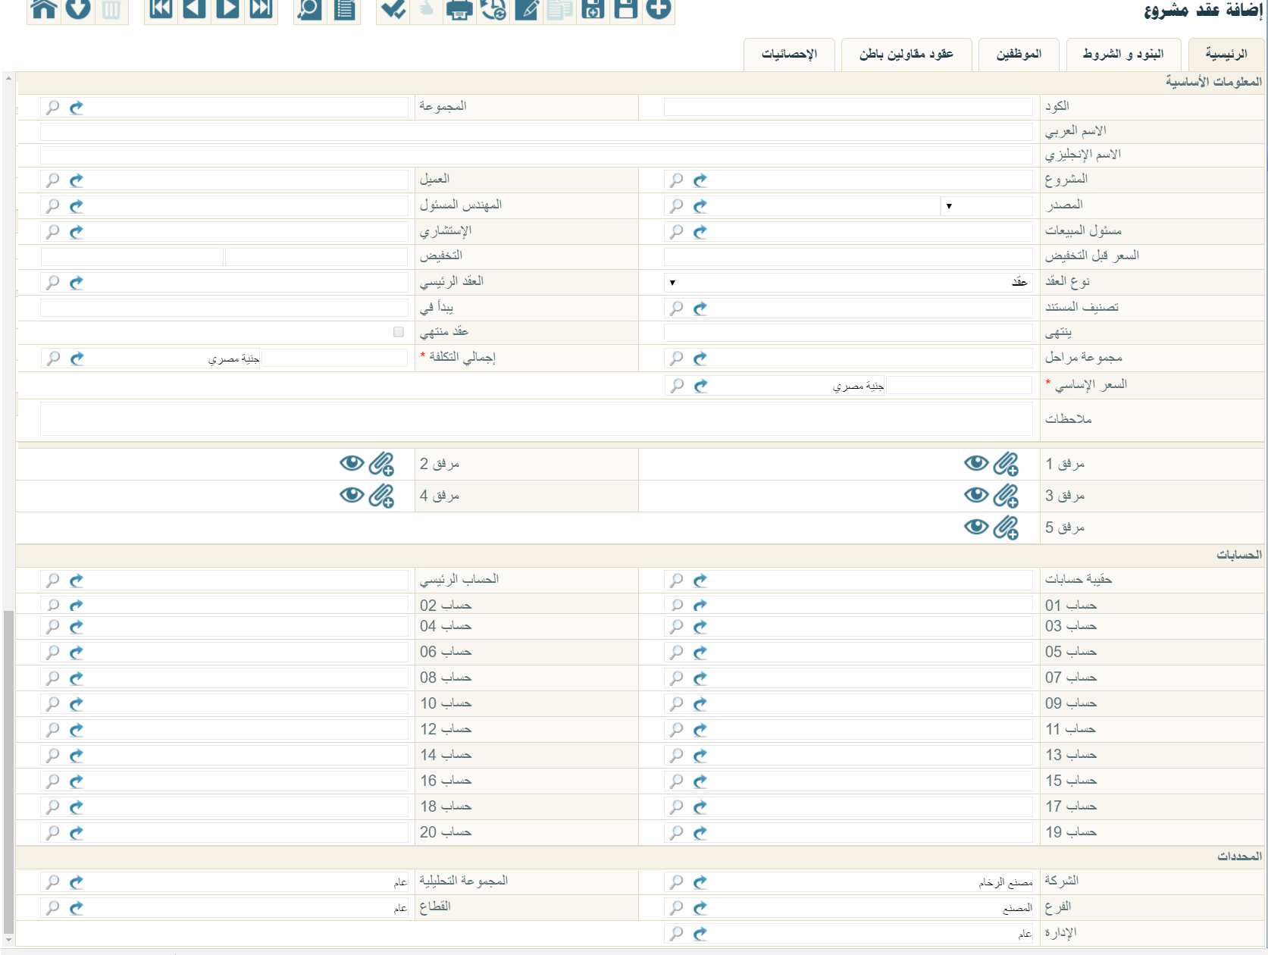

* المعلومات الأساسية
* الكود

الكود الخاص بعقد المشروع. يمكن للمستخدم إدخال أي كود عقد مشروع معبر شريطة ألا يكون قد تم إدخاله قبل ذلك. إذا قام المستخدم بإدخال كود عقد مشروع قد تم تعريفه قبل ذلك، سيقوم النظام بإظهار بيانات هذا المقاول على الفور.

* المجموعة

المجموعة التي ينتمي إليها عقد المشروع الحالي ، حيث يوفر النظام أسلوب تنظيمي عن طريق المجموعات كأن تكون (عقود بناء، عقود خدمية، عقود تركيب،....) يمكن للمستخدم إدخال أي مجموعة شريطة أن يكون قد تم تعريفها من قبل بملف المجموعات. تفيد هذه المجموعات في تنظيم العمل مع عقود المشاريع، وفي استخراج التقارير بالإضافة للتكويد الآلي حيث سيقوم النظام بإدخال كود عقد المشروع بمجرد إدخال كود المجموعة تبعاً لإعدادات التكويد الخاصة بالمجموعة المستخدمة. يمكن للمستخدم إدخال كود المجموعة مباشرة، أو يمكنه استخدام أيقونة البحث لإدخال مجموعة عقد المشروع من نافذة البحث. كما يمكنه إدخال مجموعة جديدة من خلال أيقونة "عرض السجل"، ثم استخدامها بعد ذلك مع سجل عقد المقاولة الحالي. راجع الجزء الخاص بالمجموعات بكتاب التجهيز.

* الاسم العربي
* الاسم الانجليزي

من خلال هذين الحقلين، يمكن إدخال اسمين لسجل عقد المشروع الحالي باللغتين العربية والانجليزية، يفيد هذا الأسلوب في استخراج التقارير الخاصة بعقود المقاولات وفي عمليات البحث والمطالعة.

* المشروع، وحقل مجاور له.

من خلال هذا الحقل، يتم إدخال المشروع الخاص بالعقد الحالي. يمكن إدراج الكود الخاص بأي مشروع سبق تعريفه قبل ذلك بملف المشاريع. بمجرد إدراج كود المشروع بهذا الحقل سيقوم النظام بإدراج الاسم الخاص بهذا المشروع بالحقل المجاور.

* العميل

العميل الخاص بالمقاولة. يمكن إدراج كود العميل مباشرة ليقوم النظام بإدراج اسم العميل بالحقل المجاور، كما يمكن اختيار العميل من خلال استخدام أيقونة البحث.

* المصدر، وحقل مجاور له

هذا الحقل عبارة عن قائمة منزلفة تحتوي الخيارات التالية:

* **مقايسة**

عند اختيار "مقايسة"، يجب إدراج رقم مستند هذه المقايسة بالحقل المجاور، ليقوم النظام بإدراج بنود هذه المقايسة بعقد المشروع كما تم تعريفها قبل ذلك بمستند المقايسة المستخدم.

لاحظ أن النظام لن يقبل مقايسة مؤكدة، بمعنى أنه تم استخدامها قبل ذلك بعقد مقاولة سابق.

* **كراسة شروط**

عند اختيار "كراسة شروط"، يجب إدراج رقم المستند الخاص بكراسة الشروط بالحقل المجاور، ليقوم النظام بإدراج البنود والشروط الخاصة بكراسة الشروط المذكورة بعقد المشروع كما تم تعريفها قبل ذلك بمستند كراسة الشروط المستخدم.

* المهندس المسئول

المهندس المسئول عن تنفيذ هذا المشروع. يمكن إدراج الكود الخاص بأي موظف بهذا الحقل شريطة أن يكون قد تم تعريفه قبل ذلك بملف الموظفين. يمكن أيضاً من خلال أيقونة البحث اختيار الموظف من قائمة البحث.

* مسئول المبيعات

مسئول المبيعات الخاص بمشروع المقاولة. يمكن إدراج الكود الخاص بأي موظف بهذا الحقل شريطة أن يكون قد تم تعريفه قبل ذلك بملف الموظفين. يمكن أيضاً من خلال أيقونة البحث اختيار الموظف من قائمة البحث.

* الاستشاري

الاستشاري الخاص بمشروع المقاولة. يمكن إدراج الكود الخاص بأي استشاري بهذا الحقل شريطة أن يكون قد تم تعريفه قبل ذلك بملف استشاريون. يمكن أيضاً من خلال أيقونة البحث اختيار الاستشاري من قائمة البحث.

* السعر قبل التخفيض

من خلال هذا الحقل، يقوم النظام بعرض إجمالي أسعار البنود المدرجة ولكن بدون تطبيق التخفيض المدرج بالحقل التالي "التخفيض" الموجود برأس النافذة.

لاحظ أنه إذا كان المستخدم قد قام بتحديد تخفيص على مستوى كل بند من البنود بنافذة "البنود والشروط" فسوف يقوم بخصم هذه التخفيضات من فيمة "السعر قبل التخفيض".

* التخفيض (نسبة، قيمة)

هذان الحقلان خاصان بإدراج التخفيض كنسبة أو كقيمة ليتم تطبيقه على سعر المقاولة، حيث سيلاحظ المستخدم أن النظام قد قام بطرح قيمة هذه النسبة من "السعر قبل التخفيض" وتم إدراجها بالحقل "السعر الأساسي".

* نوع العقد

هذا الحقل عبارة عن قائمة منزلقة تحوي الخيارين التاليين:

* **عقد**

هذه هي القيمة التلقائية، حيث سيقوم النظام بإدراج هذه القيمة عند تخزين عقد المشروع إذا لم يتم تحديدها بواسطة المستخدم. يعني هذا الخيار أن عقد المقاولة هو العقد الأساسي وليس عقداً ملحقاً به.

* **ملحق**

يتم اختيار هذا الخيار عندما يكون هذا العقد هو عقد ملحق. يتم تعريف عقد المشروع على أنه عقد ملحق عند إصدار أي مستخلص على العقد الرئيسي ومن ثم لا يمكن التعديل فيه لزيادة الكمية عند الطلب، وبالتالي يتم تحديد العقد على أنه عقد ملحق، كما يتم تحديد العقد الرئيسي الخاص به بالحقل التالي.

لاحظ أنه عند تحديد العقد على أنه عقد ملحق لعقد رئيسي، فسوف يكون العقدان مستقلان عن بعضهما البعض، ولا يمكن الجمع بين العقد الرئيسي والعقود الملحقة به سواء في الكميات، أو التكاليف، أو الأسعار إلا من خلال التقارير.

* العقد الرئيسي

هذا الحقل لن يكون فعالاً إلا عند اختيار القيمة "ملحق" بالحقل السابق "نوع العقد"، حيث سيتم من خلال هذا الحقل تحديد العقد الرئيسي والذي يتبع له العقد الملحق الحالي. يمكن للمستخدم إدراج رقم العقد الرئيسي مباشرة أو استخدام أيكونة البحث لاختيار العقد الرئيسي المطلوب.

* تصنيف المستند

من خلال هذا الحقل يمكن تحديد تصنيف محدد لعقد المشروع. يفيد تصنيف المستند في عمليات البحث وإطلاق التقارير وغير ذلك. يمكن للمستخدم إدراج التصنيف المطلوب مباشرة أو استخدام أيقونة البحث لاختيار التصنيف المطلوب. للتعرف على كيفية تعريف تصنيف للمستند، يمكن الرجوع لنافذة "تصنيف المستند" بالكتاب "التجهيز".

* يبدأ في
* ينتهي

من خلال هذين الحقلين يمكن إدخال تاريخي بداية ونهاية العقد. هذه المعلومة هامة جداً في تطبيق الأسعار الخاصة بقوائم الأسعار حيث تكون قوائم الأسعار مرتبطة بتاريخ محدد، ومن ثم يقوم النظام باستدعاء أسعار قائمة التسعير التي تنطبق على الفترة البينية المنحصرة بين التاريخين (يبدأ في، ينتهي).

إذا لم يتم تحديد تاريخي البدء والانتهاء للعقد، فلن يقوم النظام باستدعاء أسعار البنود آلياً، وإنما سيتوجب على المستخدم إدخال أسعار البنود يدوياً.

* عقد منتهي

هذا الحقل عبارة عن صندوق اختيار، وهو غير متاح للمستخدم. يقوم النظام يتعليم هذا الصندوق عند إصدار "مستخلص ختامي".

* مجموعة مراحل

من خلال هذا الحقل يمكن تحديد مجموعة مراحل للمشروع بحيث تكون البنود المندرجة داخل المشروع مرتبطة فقط بالمراحل المحددة بمجموعة المراحل ولن يسمح النظام بتحديد أي مرحلة أخرى لبنود المشروع. مثال على عند تحديد مجموعة مراحل تحتوي المرحلتين "تركيب"، و "تشطيب" فلن يسمح النظام بمستندي "حصر كميات مشروع"، "مستخلص مشروع" بتحديد أي مرحلة لأي من بنود المشروع إلا هاتين المرحلتين "تركيب"، و "تشطيب" فقط. من ناحية أخرى فسوف يسمح النظام للمستخدم بإصدار "مستندات حصر الكميات"، و مستندات المستخلصات على مستوى كل مرحلة من المراحل المعرفة بهذه المجموعة.

* إجمالي التكلفة (للاطلاع فقط)

هذا الحقل غير متاح للمستخدم، حيث يقوم النظام من خلال هذا الحقل بعرض أجمالي تكلفة المشروع من خلال جمع جميع تكاليف البنود المدرجة بنافذة "البنود والشروط".

* السعر الأساسي (للاطلاع فقط)

هذا الحقل غير متاح للمستخدم، حيث يقوم النظام من خلال هذا الحقل بعرض أجمالي سعر المشروع من خلال جمع جميع أسعار البنود المدرجة بنافذة "البنود والشروط" مطروحاً منها قيمة التخفيض المحددة برأس النافذة.

لاحظ أنه إذا كان المستخدم قد قام بتحديد تخفيص على مستوى كل بند من البنود بنافذة "البنود والشروط" فسوف يقوم بخصم هذه التخفيضات بالإضافة للتخفيض المحدد برأس النافذة من فيمة "السعر قبل التخفيض".

* ملاحظات

هذا الحقل عبارة عن حقل نصي يمكن من خلاله إدخال أي نص معبر عن عقد المقاولة الحالي.

* قسم المرفقات

يحتوي هذا القسم على الحقول التالية:

* مرفق 1
* مرفق 2
* مرفق 3
* مرفق 4
* مرفق 5

من خلال هذه الحقول الخمسة، يمكن إرفاق أي عدد من المرفقات الخاصة بالمشروع مثل صور العقود والمقايسات مع العميل، وغير ذلك.

* قسم الحسابات

من خلال هذا القسم يتم تحديد الحسابات الخاصة بعقد المقاولة كالحساب الرئيسي الخاص به، وحساب التأمين الابتدائي وحساب التأمين النهائي وغير ذلك. يحتوي هذا القسم على الحقول التالية:

* حقيبة حسابات

من خلال هذا الحقل يمكن إدخال كود حقيبة حسابات، والتي يمكن من خلالها تعريف عدد لا نهائي من الحسابات لكل ذمة. للتعرف على كيفية إنشاء حقيبة حسابات، راجع نافذة "حقيبة حسابات" بالكتاب "التجهيز".

* الحساب الرئيسي
* حساب 01 ..حساب 20

الحساب الرئيسي الخاص بعقد المشروع وعشرين حساباً أخر. يمكن إدخال هذه الحسابات عبر النافذة الرئيسية، أو يمكن إدخالها عن طريق حقيبة الحسابات التي تم إدخالها بالحقل "حقيبة حسابات".

* قسم المحددات

في هذا القسم يقوم البرنامج بعرض المعلومات المتعلقة بالهيكل الشجري للكيان والمرتبط بصلاحية المستخدم الحالي. حقول المحددات الخمسة هي كالتالي

* الشركة
* الفرع
* الإدارة
* القطاع
* المجموعة التحليلية

سيلاحظ المستخدم أن النظام قام بملء هذه الحقول طبقاً للصلاحيات المحددة للمستخدم الحالي، فإذا كانت صلاحيات المستخدم الحالي مربوطة مثلاً على شركة الغزل والنسيج، فرع اسكندرية، إدارة الحسابات، قطاع الأجهزة الكهربية، فسوف يقوم النظام بملء هذه الحقول وفقاً لهذه المعلومات، ولن يستطيع المستخدم تغيير هذه المعلومات وفقاً للصلاحيات المتاحة له والهيكل الشجري المعرف للكيان، وبالتالي فلن يستطيع المستخدم تغيير هذه المعلومات إلا من صلاحية أعلى إلى صلاحية أقل فالمستخدم المرتبط مثلاً بالشركة "عام" يستطيع أن يحدد أي شركة أخرى من شركات الكيان بالحقل "الشركة"، والعكس غير صحيح. هذا الأسلوب يعطي ميزة جبارة بصلاحيات المستخدمين حيث أن الصلاحيات يمكن أن ترتبط حتى على مستوى السجل لكل مستخدم.

سيجد المستخدم أن هذه الحقول ضرورية ولن يسمح النظام بتركها فارغة، وذلك بالطبع في حالة تعريفها من قبل كمحدد خاص بالكيان، فإذا كان قد تم تعريف مجموعة تحليلية على مستوى الكيان، ستكون هذه المعلومة لازمة الإدخال بجميع سجلات النظام.

إدخال الشركة معلومة لازمة الإدخال حيث لا يسمح النظام بإنشاء أي سجل من دون تحديد الشركة، وذلك لأن محدد الشركة لا يمكن تجاهله أثناء تجهيز قاعدة البيانات فهو محدد أساسي لا يمكن ألاستغناء عنه.

لاحظ أنه لن يستطيع استخدام عقد المشروع الحالي إلا الموظفون الذين يتبعون للمحددات التي تم تحديدها بحقول المحددات.

ملف عقد مشروع – نافذة البنود والشروط

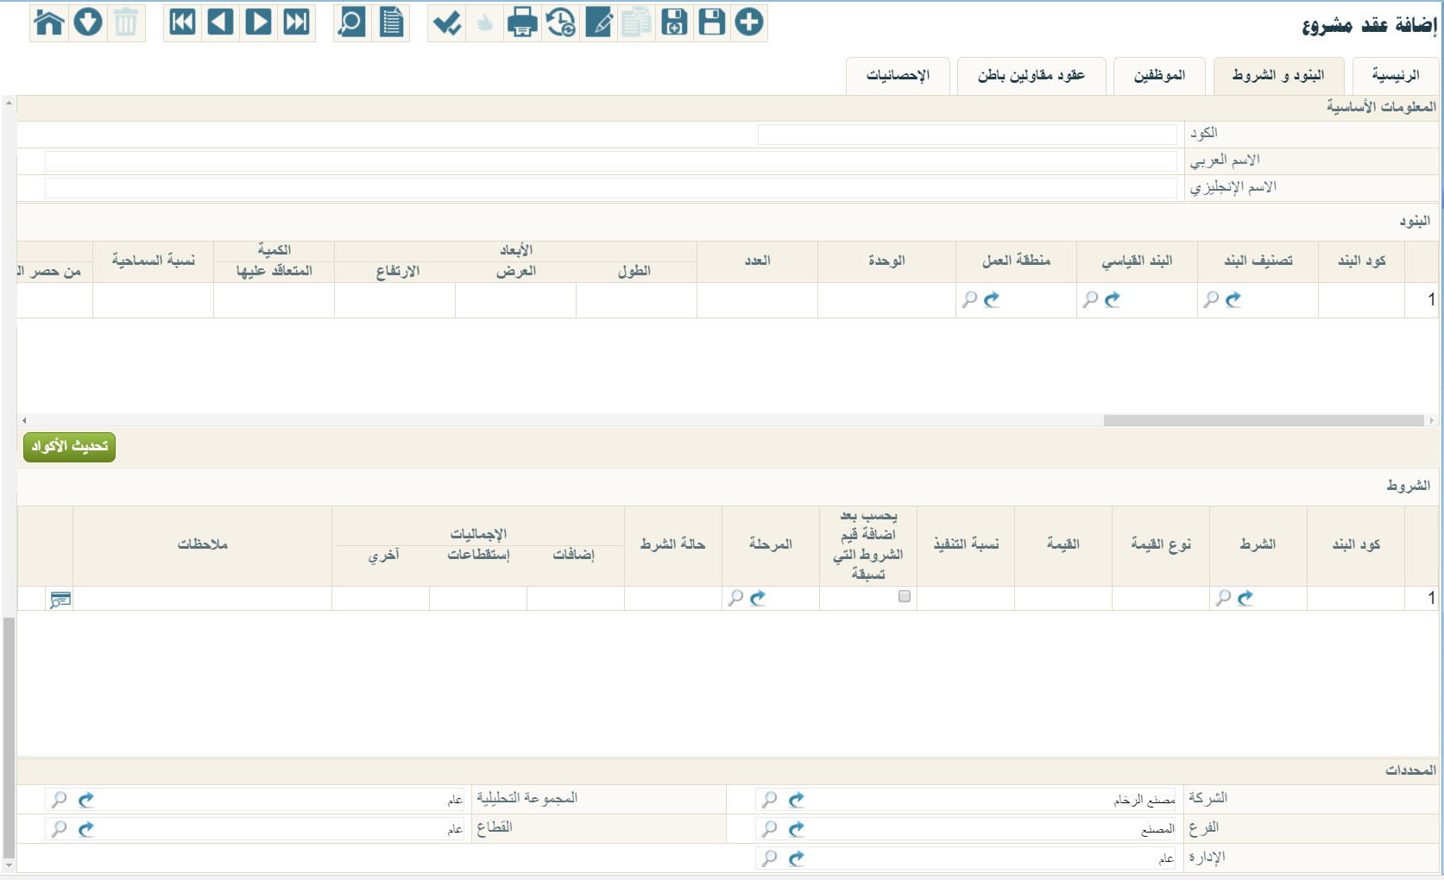من خلال هذه النافذة يتم تعريف وعرض البنود والشروط الخاصة بالمشروع. تحتوي هذه النافذة على المعلومات التالية:

شكل 22 ملف عقد مشروع - نافذة البنود والشروط

* المعلومات الأساسية

من خلال هذا القسم يقوم النظام بعرض كود عقد المشروع والاسمين العربي والانجليزي. للتعرف على المزيد عن المعلومات الأساسية، راجع قسم "المعلومات الأساسية" لعقد المشروع بهذا الكتاب.

* جدول البنود

من خلال هذا الجدول يتم إدراج بنود عقد المشروع، ومن ثم تحديد كمية وتكلفة وسعر كل بند. عند إصدار عقد المشروع من خلال النافذة الرئيسية بناءاً على "كراسة شروط" أو "مقايسة" محددة، يقوم النظام بإدراج بنود هذه المقايسة – أو كراسة الشروط – بنافذة "البنود والشروط"، ويمكن للمستخدم تغيير بيانات هذه البنود من خلال هذه النافذة. يحتوي جدول البنود على البيانات التالية:

* كود البند

هذا الحفل غير متاح للمستخدم ، يقوم النظام من خلاله بإدراج أكواد البنود بطريقة تسلسلية فور الضغط على الزر "تحديث الأكواد". راجع الزر تحديث الأكواد بالقسم التالي "أزرار النافذة".

* تصنيف البند

من خلال هذا الحقل يمكن إدخال تصنيف البند المقابل من خلال إدخال كود تصنيف البند والذي تم تعريفه مسبقاً بملف "تصنيف البند". مثال على ذلك أن يكون البند المقابل متعلق بالتصنيف "تركيب"، "تشطيب"، .. وهكذا. يفيد هذا التصنيف في أغراض البحث والتقارير. للتعرف على كيفية تعريف "تصنيف بند"، راجع نافذة "تصنيف بند" بهذا الكتاب.

* البند القياسي

كود البند القياسي المقابل كما تم تعريفه بملف البند القياسي، كأن يكود دور أول، أو دور ثاني. للتعرف على كيفية تعريف "بند قياسي"، راجع نافذة "بند قياسي" بهذا الكتاب.

* منطقة العمل

منطقة العمل الخاصة بالبند المقابل. للتعرف على كيفية تعريف "منطقة عمل"، راجع نافذة "منطقة عمل" بهذا الكتاب.

* الوحدة

الوحدة الخاصة بالبند المقابل. يمكن للمستخدم إدخال أي نص معبر عن الوحدة المقابلة.

لاحظ أنه يمكن للمستخدم تعريف قائمة بالوحدات المستخدمة من خلال نافذة "إعدادات الحقول والشاشات" – صفحة "القيم المسموح بها للحفول".

* العدد

عدد الوحدات الخاصة بالبند المقابل. كأن يكون عدد 4 قطعة رخام بالابعاد (2 × 4 × 6).

* الأبعاد (الطول، العرض، الارتفاع)

من خلال هذه الحقول الثلاثة يمكن ادخال ابعاد البند المقابل. على سبيل المثال، إذا كان البند المقابل هو تقطيع رخام مثلاً، يتم إدخال الطول والعرض والارتفاع الخاصة بكل وحدة من وحدات الرخام المصنعة. بالطبع يمكن للمستخدم إدخال بعدين (كالطول والعرض) أو بعد واحد كالطول فقط.

* الكمية المتعاقد عليها

الكمية التي تم التعاقد عليها والخاصة بالصنف المقابل وهي تساوي (الطول × العرض × الارتفاع × العدد).

* نسبة السماحية

من خلال هذا الحقل يتم إدخال "نسبة مئوية" نعبر عن النسبة المسموح بها لتخطي الكمية المتعاقد عليها بمستندات "حصر كميات المشروع". على سبيل المثال عند تحديد القيمة "50" بالحقل "نسبة السماحية" وكانت الكمية المتعاقد عليها بالبند المقابل هي "1200"، فإن النظام سيسمح بعمل مستندات "حصر كميات المشروع" بكميات لا تتخطى (1200 + 50 × 1200\100) = 1800.

لاحظ أن المستخدم إذا لم يقم بتحديد نسبة سماحية بهذا الحقل، فسوف يعتبر النظام أن نسبة السماحية هي "0"، بمعنى أن النظام لن يسمح بعمل مستندات "حصر كميات المشروع" للبند المقابل بكمية أكبر من المذكورة بعقد المشروع.

* الكمية (من حصر الكميات، من المستخلص)

من خلال هذين الحقلين، يقوم النظام بعرض الكمية التي تم إصدار مستندات "حصر كميات مشروع"، و مستندات "مستخلص مشروع" على الترتيب، وذلك على مستوى كل بند من بنود المشروع.

لاحظ أنه إذا كانت هناك مراحل للمشروع – وذلك من تحديد مجموعة مراحل من النافذة الرئيسية – فلن يقوم النظام بعرض كميات بهذين الحقلين وإنما سيقوم بعرض هذه الكميات من خلال حقول المراحل الموجودة بالجدول، كما سيأتي لاحقاً.

* تكلفة الوحدة

التكلفة الخاصة بكل وحدة من وحدات البند المقابل. يتم إدراج التكلفة يدوياً بواسطة المستخدم.

* إجمالي التكلفة

إجمالي تكلفة البند الحالي وهو عبارة عن حاصل ضرب (الكمية المتعاقد عليها × تكلفة الوحدة).

لاحظ أنه إذا كان العقد قد تم تحريره بناءاً على كراسة شروط أو مقايسة فسوف يقوم النظام باستحضار تكاليف البنود مما تم تحديده بكراسة الشروط أو بالمقايسة المستخدمة، ويمكن للمستخدم تغيير هذه التكلفة يدوياً بالطبع.

* سعر الوحدة

سعر الوحدة الخاصة بالبند المقابل. يمكن للمستخدم إدراج سعر الوحدة يدوياً من خلال هذا الحقل. عند تحرير عقد المقاولة بناءاً على مستند مقايسة فسيقوم النظام باستحضار الاسعار الموجودة بمستند المقايسة ويمكن للمستخدم تغييرها بالطبع.

* السعر قبل التخفيض

سعر كمية البند المقابل وهي عبارة عن حاصل ضرب (سعر الوحدة × الكمية المتعاقد عليها).

* التخفيض (نسبة)

من خلال هذا الحقل يمكن إدخال نسبة التخفيض على البند المقابل. بمجرد إدخال نسبة التخفيص سيقوم النظام بإدراج فيمة التخفيض بالحقل التالي، كما سيقوم بإدراج إجمالي السعر بعد التخفيض بالحقل "إجمالي السعر".

* التخفيض (قيمة)

من خلال هذا الحقل يمكن إدخال فيمة التخفيض على البند المقابل. بمجرد إدخال قيمة التخفيص سيقوم النظام بإدراج نسبة التخفيض بالحقل السابق، كما سيقوم بإدراج إجمالي السعر بعد التخفيض بالحقل "إجمالي السعر".

* ضريبة مبيعات 1
* ضريبة مبيعات 2

من خلال هذين الحقلين يمكن للمستخدم تطبيق ضريبتين للمبيعات على مستوى كل بند. سيقوم النظام يتطبيق الضريبة على الصنف عند إصدار مستخلصات على هذا المشروع.

* إجمالي السعر

من خلال هذا الحقل يقوم النظام بعرض إجمالي سعر البند المقابل بعد خصم فيمة التخفيض المطبقة.

لاحظ أنه إذا كان العقد قد تم تحريره بناءاً على مستند مقايسة فسوف يقوم النظام باستحضار جميع بيانات أسعار البنود متضمنة التخفيضات مما تم تحديده بهذه المقايسة المستخدمة، ويمكن للمستخدم تغيير هذه الأسعار يدوياً بالطبع.

* المرحلة (الأولى...الخامسة)

يسمح النظام بتقسيم المشروع إلى مراحل متعددة. وبالتالي إدراج مجموعة مراحل محددة برأس الملف "عقد مشروع"، سيقوم النظام بعرض هذه المراحل على مستوى كل بند من بنود العقد. سيقوم النظام بعرض عدة مراحل بحسب عدد المراحل الموجودة بمجموعة المراحل المستخدمة حيث يسمح النظام بتقسيم المشروع حتى 5 مراحل. راجع نافذة "مجموعة المراحل" بهذا الكتاب. تحتوي كل مرحلة على الحقول التالية:

* نسبة من السعر

نسبة المرحلة الحالية كما تم تحديدها بمجموعة المرحلة التابعة لها. راجع نافذة "مجموعة مراحل".

* كمية

كمية البند المقابل.

* الكمية المنفذة

الكمية المنفذة من البند المقابل للمرحلة الحالية. أي كمية البند المقابل التي تم عمل حصر كميات بها والتي مرت بالمرحلة الحالية.

* كمية المستخلص

الكمية المنفذة من البند المقابل للمرحلة الحالية، والتي تم عمل مستخلصات بها.

* المرحلة الحالية

المرحلة الحالية للبند التي يتم عمل مستندات "حصر كميات لها".(لا تعمل)

* وصف البند

يمكن للمستخدم من خلال هذا الحقل إدخال أي وصف نصي مميز للبند المقابل.

* مرفق 1
* مرفق 2
* مرفق 3
* مرفق 4
* مرفق 5

من خلال هذا الحقل يمكن إرفاق أي ملف أو صورة للبند المقابل.

* أزرار النافذة
* تحديث الأكواد

من خلال هذا الزر يقوم النظام بتحديث الأكواد الخاصة بالبنود المدرجة بحسب ما تم تعريفه بكل بند من حيث كونه رئيسي أم فرعي، حيث يقوم النظام بتكويد البنود تكويداً شجرياً تبعاً لنوعها. لتوضيح هذه الفكرة، افترض البنود الآتية:

البند (A) رئيسي، البند (B) رئيسي، البند (C) فرعي، البند (D) فرعي، البند (E) فرعي، فسوف يقوم النظام بتكويدهم بناءاً على ترتيبهم بالجدول، كما في الأمثلة التالية:

|  |  |  |
| --- | --- | --- |
| البند | النوع | التكويد |
| A | رئيسي | 1 |
| B | رئيسي | 1.1 |
| C | فرعي | 1.1.1 |
| D | فرعي | 1.1.2 |
| E | فرعي | 1.1.3 |

|  |  |  |
| --- | --- | --- |
| البند | النوع | التكويد |
| A | رئيسي | 1 |
| C | فرعي | 1.1 |
| D | فرعي | 1.2 |
| B | رئيسي | 2 |
| E | فرعي | 2.1 |

|  |  |  |
| --- | --- | --- |
| البند | النوع | التكويد |
| C | فرعي | 1 |
| A | رئيسي | 2 |
| E | فرعي | 2.1 |
| B | رئيسي | 3 |
| D | فرعي | 3.1 |

* جدول الشروط

من خلال هذا الجدول يتم إدراج الشروط الموجودة المطلوبة بعقد المشروع. للتعرف على طبيعة الشروط وكيفية تعريفها، راجع " الشروط القياسية " بالمفاهيم الأساسية، ونافذة الشروط القياسية.

لاحظ أن النظام سوف يقوم في هذا الجدول بسرد الشروط الموجودة بكراسة الشروط عند تحرير عقد المشروع بناءاً على كراسة شروط، أو مقايسة قد تم إصدارها سلفاً بناءاً على كراسة شروط.

يحتوي جدول الشروط على الحقول التالية:

* كود البند

كود البند الذي سيرتبط به الشرط المقابل. يسمح النظام بإدخال كود أي بند شريطة أن يكون قد تم إدراجه بجدول البنود السابق بأعلى النافذة.

لاحظ أن هذا الحقل غير إلزامي حيث يمكن أن يكون الشرط مرنبطاً بإجمالي قيمة العقد أو بنسبة إتمام محددة من قيمة العقد.

* الشرط

من خلال هذا الحقل يتم إدخال الشرط المرتبط بالبند المقابل. يمكن إدخال الشرط مباشرة على أن يكون صحيحاً وقد تم تعريفه مسبقاً بملف الشروط القياسية، أو يمكن اختياره عن طريق أيقونة البحث.

لاحظ أن هذا الحقل غير إلزامي حيث يمكن أن يكون الشرط مرنبطاً بإجمالي قيمة العقد أو بنسبة إتمام محددة من قيمة العقد.

* نوع القيمة

هذا الحقل عبارة عن قائمة منزلقة تحوي الخيارات التالية:

* قيمة
* نسبة من الاجمالي
* نسبة من المستحق

سيقوم النظام بإدراج القيمة التي تم تحديدها للشرط المقابل بملف الشروط القياسية، ويمكن للمستخدم تغييرها بالطبع.

للتعرف على معنى كل خيار من هذه الخيارات الثلاثة، راجع نافذة "الشروط القياسية" بهذا الكتاب.

* القيمة

قيمة الشرط المقابل وهي إما أن تكون قيمة حقيقية أو نسبة وفقاً لما تم تحديده بالقائمة "نوع القيمة".

* نسبة التنفيذ

نسبة الاتمام الخاصة بالشرط المقابل وهذا حينما يكون الشرط قد تم تعريفه بملف "شرط قياسي" على أنه "مرتبط بنسبة اتمام".

* يحسب بعد إضافة الشروط التي تسبقه

هذا الحقل عبارة عن صندوق اختيار. عند تعليم هذا الصندوق فسوف يقوم النظام بحساب قيمة الشرط المقابل بعد تطبيق الشروط التي تسبقه، فمثلاً عندما يكون قيمة المستحق هي 500 ريال، وكان الشرط السابق هو استقطاع 10% من المستحق، وكان الشرط الحالي هو استقطاع 10% من المستحق أيضاً فقيمة الشرط الحالي تكون إحدى القيم التاليتين:

* عندما يكون هذا الشرط غير معلم

في هذه الحالة ستكون قيمة الشرط الحالي هي 10\100 × 500 = 50 ريال.

* عندما يكون هذا الشرط معلم

في هذه الحالة ستكون قيمة الشرط الحالي هي 10\100 × (500 – 50) = 45 ريال.

* المرحلة

يمكن تقييد الشرط بمرحلة محددة للبند بحيث ينطبق هذا الشرط عند إتمام هذه المرحلة المحددة؟؟.

* حالة الشرط

هذا الحقل غير متاح للمستخدم. يقوم النظام بتحديث هذا الحقل من خلال المستخلصات المصدرة، وهي تعبر عن الحالة الحالية للشرط من حيث كونه قد تم تحققه أم لا. فعلى سبيل المثال إذا كان هذا الشرط مرتبط بالمستخلص الختامي فلن يقوم النظام بتحديد هذا الشرط على أنه قد تم بالفعل إلا عند إصدار المستخلص الختامي.

* الإجماليات (إضافات، استقطاعات، أخرى)

من خلال هذه الحقول، يقوم النظام بعرض قيمة الشرط المقابل بحسب ما تم تحديد الجانب الخاص به بملف الشروط القياسية من حيث كونه إضافة، استقطاع، أو أخرى.

* ملاحظات

من خلال هذا الحقل يمكن إدخال أي ملحوظة نصية للشرط المقابل.

ملف عقد مشروع – نافذة الموظفين

من خلال هذه النافذة يتم تعريف الموظفين المخطط لهم العمل بالمشروع. تحتوي هذه النافذة على المعلومات التالية:

شكل 23 ملف عقد مشروع - نافذة الموظفين 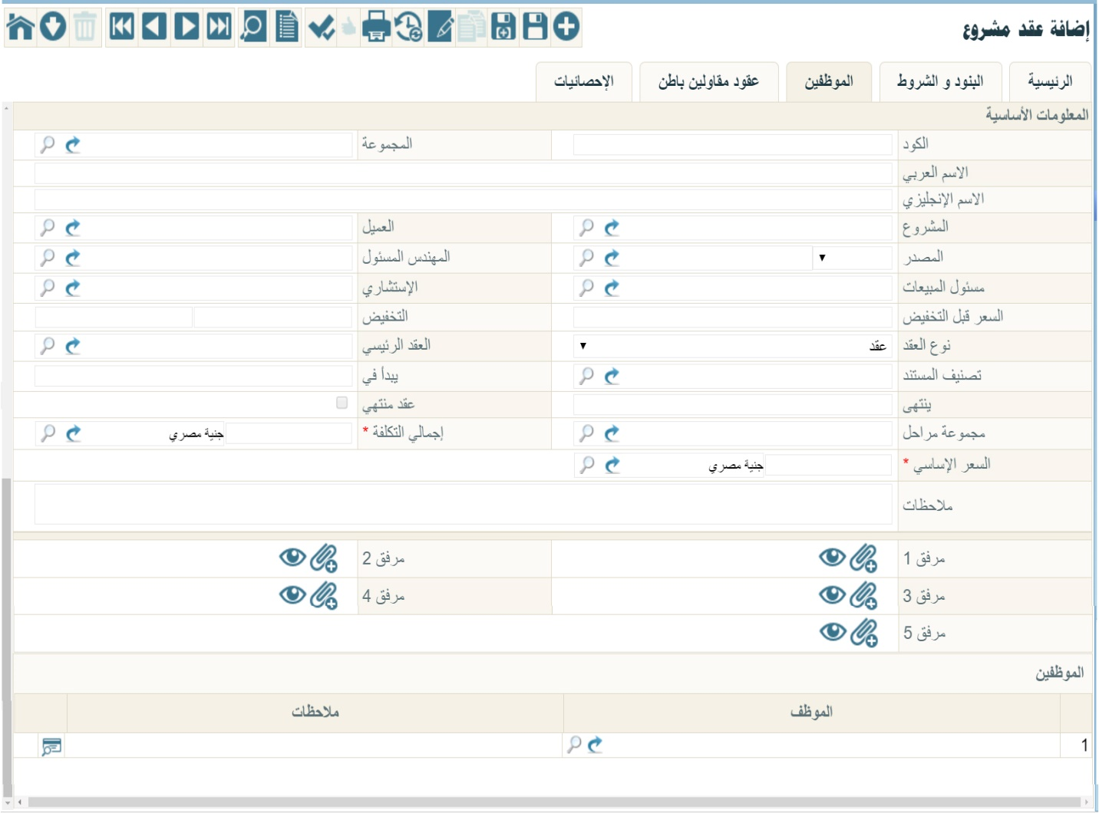

* المعلومات الأساسية

من خلال هذا القسم يقوم النظام بعرض كود عقد المشروع والاسمين العربي والانجليزي. للتعرف على المزيد عن المعلومات الأساسية، راجع قسم "المعلومات الأساسية" لعقد المشروع بهذا الكتاب.

* قسم المرفقات

هذا القسم خاص بإرفاق أي مرفقات بالعقد الحالي. راجع هذا القسم بالنافذة الرئيسية

* جدول الموظفين

من خلال هذا الجدول يمكن إدراج الموظفين المخطط لهم العمل بهذا المشروع، وهي معلومة أرشيفية تفيد تنظيم العمل وفي استخراج التقارير وغير ذلك. يحتوي هذا القسم على الحقول التالية:

* الموظف

الكود الخاص بالموظف. يمكن إدخال أي كود موظف شريطة أن يكون قد تم تعريفه مسبقاً بملف الموظفين، كما يمكن استخدام أيقونة البحث لاختيار الموظف المطلوب.

* ملاحظات

من خلال هذا الحقل يمكن إدخال أي ملحوظة خاصة بالموظف المقابل.

ملف عقد مشروع – نافذة عقود مقاولين باطن

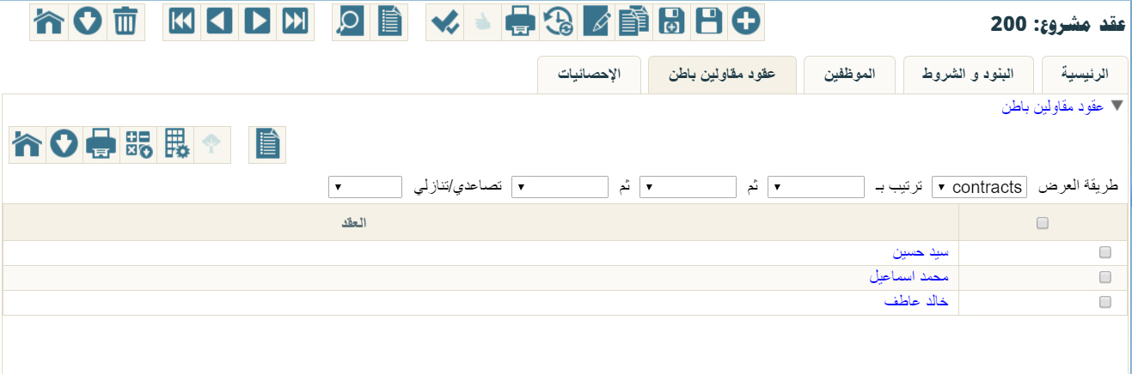من خلال هذه النافذة يقوم النظام بعرض جميع عقود الباطن التي تم ربطها بالعقد الحالي.

شكل 24 ملف عقد مشروع - نافذة الاحصائيات

كما هو واضح بالنافذة فقد قام النظام بعرض جميع عقود مقاولي الباطن والذين قد تم تعريفعم بأنهم تابعين لعقد المشروع الحالي.

يمكن للمستخدم مطالعة أي عقد مقاول باطن من العقود المعروضة.

ملف عقد مشروع – نافذة الإحصائيات

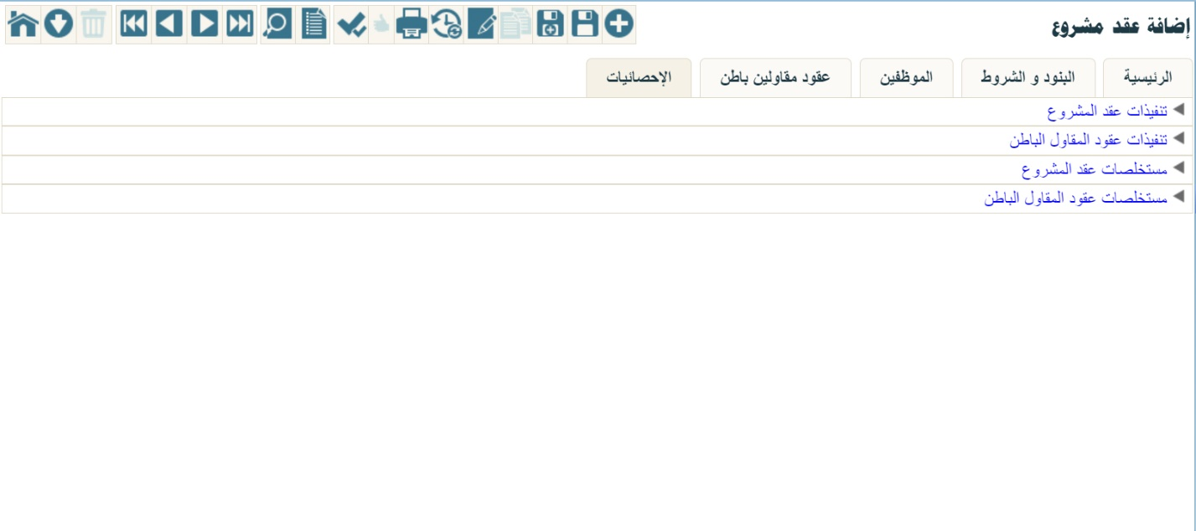من خلال هذه النافذة يوفر النظام آلية لمتابعة عقد المشروع من خلال المعلومات التالية.

شكل 25 ملف عقد مشروع - نافذة الموظفين

* تنفيذات عقد المشروع

من خلال هذا الرابط، يقوم النظام بعرض الكميات المنفذة من المشروع الحالي، وذلك من خلال مستندات "حصر الكميات" التي تم تنفيذها على المشروع الحالي.

* تنفيذات عقد المقاول الباطن

من خلال هذا الرابط، يقوم النظام بعرض الكميات المنفذة من عقود مشروعات الباطن المرتبطة بعقد المشروع الحالي، وذلك من خلال مستندات "حصر الكميات" التي تم تنفيذها بعقود مشروعات الباطن المرتبطة بالمشروع الحالي.

* مستخلصات عقد المشروع

من خلال هذا الرابط، يقوم النظام بعرض كميات عقد المشروع الحالي، والتي تم عمل مستخلصات لها.

* مستخلصات عقود المقاول الباطن

من خلال هذا الرابط، يقوم النظام بعرض كميات عقود مقاولي الباطن المرتبطين بالمشروع الحالي، والتي تم عمل مستخلصات لها.

حصر الكميات وإصدار المستخلصات

بعد تعريف عقد المشروع وخصائصه المختلفة والبنود الخاصة، يوفر النظام آليتان لمتابعة العمل وهما كالتالي:

* حصر الكميات

من خلال مستند حصر الكميات يمكن تسجيل كميات المقاولة التي تم تنفيذها على مستوى كل بند من بنود المشروع متضمنة بذلك المراحل التي تنفيذها في كل بند – وذلك عند تعريف مراحل – ومن ثم التعرف على حجم العمل الذي تم إنجازه دورياً وحجم العمل الاجمالي ومن ثم نسبة التنفيذ الخاصة بكل بند.

* إصدار المستخلصات

من خلال مستند مستخلص مشروع، يمكن إصدار مستخلصات المشروع والخاصة بتثمين المقاولات التي تم إنجازها ومتابعة الدفعات التي تم سدادها، وبذلك فإن المستخلص هو بمثابة فاتورة مبيعات لكمية محددة تم تنفيذا من عقد المشروع. يمكن أن يكون المستخلص ابتدائي، فجرى العرف على إصدارمستخلص بدفعة مقدمة يقوم المالك بصرفها للمقاول بعد التعاقد مباشرة، أو يمككن أن يكون مستخلص جاري يتم إصداره دورياً، أو مستخلص ختامي والذي لا يمكن أن يتم إصدار مستخلصات بعده. على مستوى أخر، يوفر النظام نوعين من المستخلصات وهي المستخلصات الخاصة بالعميل، والمستخلصات الخاصة بمقاولولي الباطن.

يسمح النظام بإصدار المستخلصات مباشرة بناءاً على حجم المقاولات المنفذة وذلك من خلال تحديد الكميات المنفذة يدوياً دون الحاجة لإصدار مستندات حصر كميات. أو يمكن إصدار المستخلص بناءاً على مستندات حصر الكميات التي تم تنفيذها بالمشروع وذلك تسهيلاً على المقاول بحيث يقوم النظام آلياً باستحضار الكميات المنفذة ومن ثم حساب قيمة ما تم تنفيذها وتحديد التخفيضات والضرائب الخاصة بكل مستخلص، كما يقوم النظام آلياً بإضافة   
أو استقطاع قيم الشروط القياسية المنطبقة على كل مستخلص آلياً بحسب طبيعة كل شرط من حيث الاضافة أو الاستقطاع. يقوم النظام أيضاً بتطبيق الشروط بحسب طبيعة كل شرط من حيث طبيعة التطبيق فنكون بعض الشروط مرتبطة بنسبة إتمام محددة أو بنهاية العقد أو مع المستخلص البدائي أو المبدئي وغير ذلك.

نافذة حصر كميات مشروع

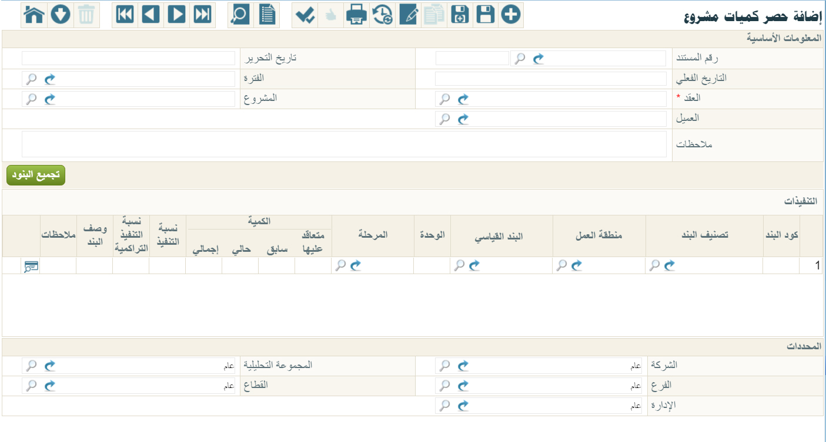من خلال هذه النافذة يوفر النظام آلية لحصر كميات المشروع التي تم تنفيذها، ومن ثم يمكن إصدار مستخلصات بها. تحتوي نافذة حصر الكميات على البيانات التالية:

شكل 26 نافذة حصر كميات مشروع

* المعلومات الأساسية
* رقم المستند، وحقل مجاور له

من خلال هذين الحقلين يتم إدراج نوع ورقم مستند حصر الكميات. يمكن للمستخدم إدخال أي من أنواع المستندات المعرفة لمستند حصر الكميات بالحقل الأول ليقوم النظام بإدراج رقم المستند آلياً بالحقل الثاني بناءاً على ما تم تعريفه بنوع المستند الذي تم اختياره.

* تاريخ التحرير

التاريخ الذي تم فيه تحرير مستند حصرالكميات الحالي. عند اختيار هذا الحقل سيقوم النظام بإظهار نافذة النتيجة ليقوم المستخدم بتحديد التاريخ المراد إدراجه بهذا الحقل. يقوم النظام بإدراج تاريخ اليوم الحالي كقيمة تلقائية، ويمكن للمستخدم تغييره بالطبع.

* التاريخ الفعلي

التاريخ الفعلي الذي تم فيه حصر الكميات الحالي. عند اختيار هذا الحقل سيقوم النظام بإظهار نافذة النتيجة ليقوم المستخدم بتحديد التاريخ المراد إدراجه بهذا الحقل. يقوم النظام بإدراج تاريخ اليوم الحالي كقيمة تلقائية، ويمكن للمستخدم تغييره بالطبع.

* الفترة

الفترة الخاصة بعملية حصر الكميات الحالي يقوم النظام بإدراج الفترة الخاصة بالتاريخ الفعلي، حيث لن يسمح النظام بإدراج فترة مغايرة لفترة التاريخ الفعلي المدرج بالحقل السابق.

* العقد

العقد الخاص بحصر الكميات الحالي. عند إدراج العقد المطلوب، يقوم النظام فور إدخال العقد بإظهار المشروع والعميل الخاصين بهذا العقد وذلك بالحقلين الخاصين بذلك.

* المشروع

المشروع الخاص بعقد المشروع المدرج بالحقل "عقد المشروع" السابق. لاحظ أن النظام لن يقبل بهذا الحقل مشروع أخر غير المشروع الخاص بعقد المشروع السابق.

* العميل

العميل الخاص بعقد المشروع المدرج بالحقل "عقد المشروع" السابق. لاحظ أن النظام لن يقبل بهذا الحقل عميل أخر غير العميل الخاص بعقد المشروع السابق.

* ملاحظات

من خلال هذا الحقل يمكن إدراج أي ملحوظة خاصة بمستند حصر الكميات الحالي.

* أزرار النافذة

هذا القسم يحتوي على زر واحد لتجميع ينود الحصر آلياً.

* تجميع البنود

من خلال هذا الزر، يقوم النظام باستحضار جميع البنود المذكورة بعقد المشروع الحالي متضمناً الكميات المتعاقد عليها والكميات التي تم تنفيذها على مستوى كل بند.

* جدول البنود

من خلال هذا الجدول يتم إدراج بنود المقايسة من خلال الحقول التالية:

* كود البند

يقوم النظام من خلال هذا الحقل بإدراج أكواد البنود الخاصة بعقد المشروع المستخدم وذلك بمجرد الضغط على الزر "تجميع البنود". يمكن للمستخدم إدخال كود البند يدوياً شريطة أن يكون كوداً صحيحاً تم تعريفه مسبقاً بعقد المشروع المدرج برأس النافذة.

* تصنيف البند

من خلال هذا الحقل يمكن إدخال تصنيف البند المقابل من خلال إدخال كود تصنيف البند والذي تم تعريفه مسبقاً بملف "تصنيف البند". مثال على ذلك أن يكون البند المقابل متعلق بالتصنيف "تركيب"، "تشطيب"، .. وهكذا. يفيد هذا التصنيف في أغراض البحث والتقارير. للتعرف على كيفية تعريف "تصنيف بند"، راجع نافذة "تصنيف بند" بهذا الكتاب. سيقوم النظام بإدراج تصنيف البند آلياً فور. يقوم النظام بإدراج تصنيف البند آلياً بمجرد الضغط على الزر "تجميع البنود" زذلك في حال تعريفه مسبقاً بعقد المشروع المدرج برأس المستند.

* منطقة العمل

منطقة العمل الخاصة بالبند المقابل. للتعرف على كيفية تعريف "منطقة عمل"، راجع نافذة "منطقة عمل" بهذا الكتاب. يقوم النظام بإدراج منطقة العمل آلياً بمجرد الضغط على الزر "تجميع البنود" وذلك في حال تعريفه مسبقاً بعقد المشروع المدرج برأس المستند.

* البند القياسي

كود البند القياسي المقابل كما تم تعريفه بملف البند القياسي، كأن يكود دور أول، أو دور ثاني. للتعرف على كيفية تعريف "بند قياسي"، راجع نافذة "بند قياسي" بهذا الكتاب. يمكن إدراج البند القياسي يدوياً شريطة أن يكون قد تم تعريفه مسبقاً، كما سيقوم النظام بإدراج البنود القياسية آلياً بمجرد الضغط على الزر "تجميع البنود"، أو بمجرد إدخال رقم مستند حصر الكميات برأس النافذة.

* الوحدة

اسم الوحدة المقابلة. يقوم النظام بإدراج وحدات البنود آلياً بمجرد الضغط على الزر "تجميع البنود"، أو بمجرد إدخال رقم مستند حصر الكميات برأس النافذة.

* المرحلة

من خلال هذا الحقل يمكن إدراج مرحلة محددة على مستوى أي بند لعمل المستخلص لهذه المرحلة فقط،.

عندما يتم تعريف أي بند على أكثر من مرحلة فسوف يقوم النظام فور الضغط على زر “تجميع البنود” بإدراج جميع المراحل الخاصة بهذا البند بحيث تكون كل مرحلة على سطر خاص بها ليقوم المستخدم بتحديد الكميات الخاصة بها.

* الكمية – متعاقد عليها (للاطلاع فقط)

هذا الحقل للاطلاع فقط، يقوم النظام من خلاله بعرض كمية البند المقابل التي تم التعاقد عليها وذلك كما تم تحديدها بملف عقد المشروع الحالي.

* الكمية – سابق (للاطلاع فقط)

هذا الحقل للاطلاع فقط، يقوم النظام من خلاله بعرض كمية البند المقابل التي تم حصرها حتى الآن، وذلك من خلال مستندات حصر كميات المشروع السابقة.

* الكمية – حالي

من خلال هذا الحقل، يقوم المستخدم بإدخال الكمية الحالية قيد الحصر على مستوى كل بند من بنود المشروع.

* الكمية – إجمالي (للاطلاع فقط)

هذا الحقل للاطلاع فقط يقوم النظام من خلاله بعرض مجموع الكميات التي تم حصرها للبند المقابل متضمناً في ذلك الكمية الحالية.

* نسبة التنفيذ

نسبة كمية الحصرالحالية من إجمالي الكمية المتعاقد عليها.

* نسبة التنفيذ التراكمية

نسبة كمية الحصرالحالية مضافاً إليها الكميات التي تم حصرها بالمستندات السابقة من إجمالي الكمية المتعاقد عليها.

* وصف البند

يمكن للمستخدم من خلال هذا الحقل إدخال أي وصف نصي للبند المقابل.

* ملاحظات

يمكن للمستخدم من خلال هذا الحقل إدخال أي ملحوظة نصية للبند المقابل.

* قسم المحددات

في هذا القسم يقوم البرنامج بعرض المعلومات المتعلقة بالهيكل الشجري للكيان والمرتبط بصلاحية المستخدم الحالي. حقول المحددات الخمسة هي كالتالي

* الشركة
* الفرع
* الإدارة
* القطاع
* المجموعة التحليلية

سيلاحظ المستخدم أن النظام قام بملء هذه الحقول طبقاً للصلاحيات المحددة للمستخدم الحالي، فإذا كانت صلاحيات المستخدم الحالي مربوطة مثلاً على شركة الغزل والنسيج، فرع اسكندرية، إدارة الحسابات، قطاع الأجهزة الكهربية، فسوف يقوم النظام بملء هذه الحقول وفقاً لهذه المعلومات، ولن يستطيع المستخدم تغيير هذه المعلومات وفقاً للصلاحيات المتاحة له والهيكل الشجري المعرف للكيان، وبالتالي فلن يستطيع المستخدم تغيير هذه المعلومات إلا من صلاحية أعلى إلى صلاحية أقل فالمستخدم المرتبط مثلاً بالشركة "عام" يستطيع أن يحدد أي شركة أخرى من شركات الكيان بالحقل "الشركة"، والعكس غير صحيح. هذا الأسلوب يعطي ميزة جبارة بصلاحيات المستخدمين حيث أن الصلاحيات يمكن أن ترتبط حتى على مستوى السجل لكل مستخدم.

سيجد المستخدم أن هذه الحقول ضرورية ولن يسمح النظام بتركها فارغة، وذلك بالطبع في حالة تعريفها من قبل كمحدد خاص بالكيان، فإذا كان قد تم تعريف مجموعة تحليلية على مستوى الكيان، ستكون هذه المعلومة لازمة الإدخال بجميع سجلات النظام.

إدخال الشركة معلومة لازمة الإدخال حيث لا يسمح النظام بإنشاء أي سجل من دون تحديد الشركة، وذلك لأن محدد الشركة لا يمكن تجاهله أثناء تجهيز قاعدة البيانات فهو محدد أساسي لا يمكن ألاستغناء عنه.

لاحظ أنه لن يستطيع استخدام سند حصر الكميات الحالي إلا الموظفون الذين يتبعون للمحددات التي تم تحديدها بحقول المحددات.

لاحظ ما يلي

* فور تخزين مستند الحصر فلن يسمح النظام بتعديل عقد المشروع الخاص بهذا المشروع
* عند إصدار مستخلص بناءاً على أحد مستندات "حصر كميات" فلن يسمح النظام بتعديل مستند الحصر

نافذة مستخلص مشروع

من خلال نافذة "مستخلص مشروع" يتم تثمين كمية مقاولات محددة ومن ثم التأثير على حسابات الشركة والعميل أو مقاول الباطن، حيث يكون مستخلص المشروع بمثابة فاتورة المبيعات حينما يكون مع العميل، بينما يكون بمثابة فاتورة مشتريات حينما يتم إصداره مع مقاول باطن.

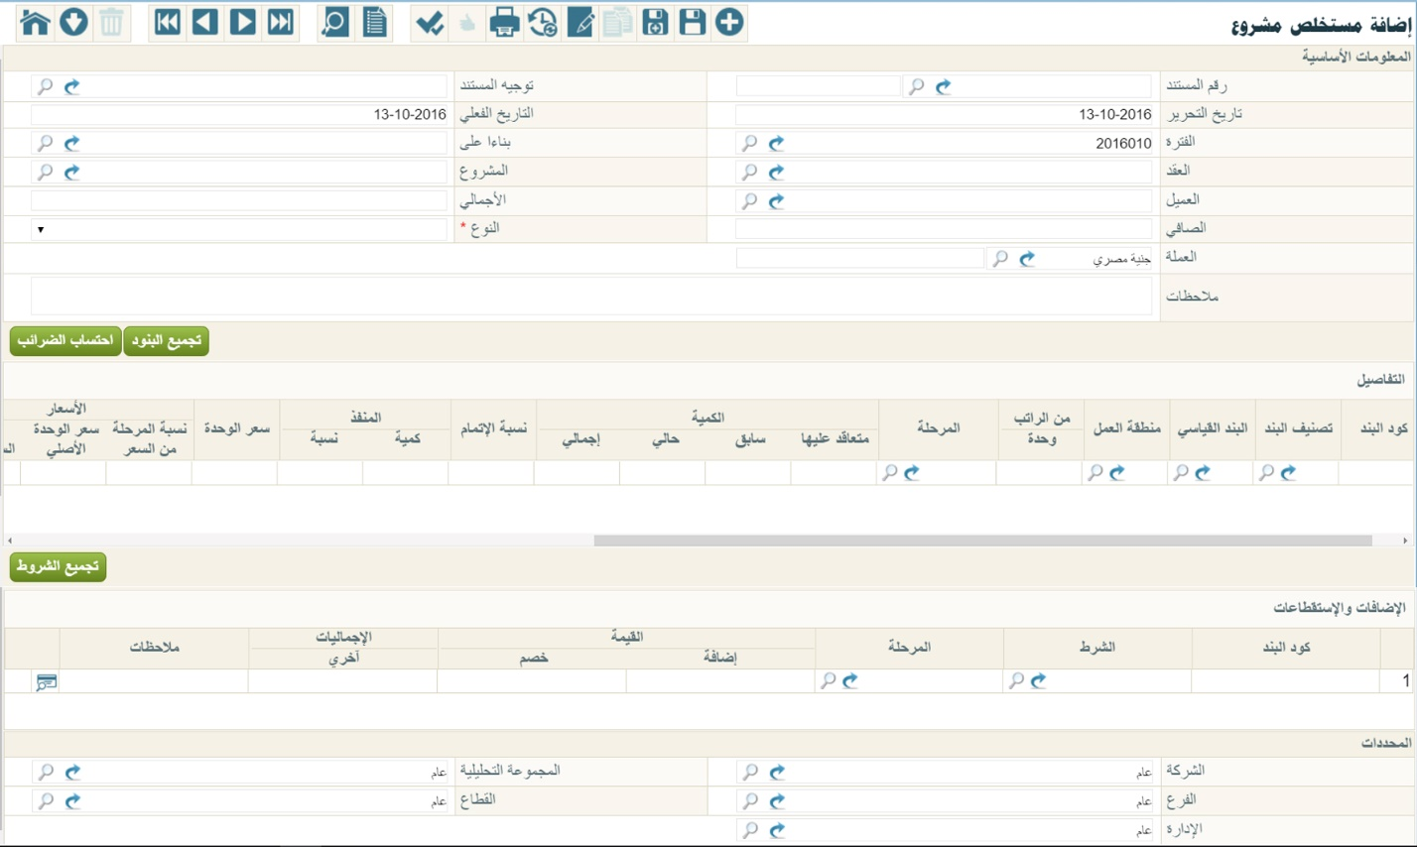شكل 27 نافذة مستخلص مشروع

* المعلومات الأساسية
* رقم المستند، وحقل مجاور له

من خلال هذين الحقلين يتم إدراج نوع ورقم مستند حصر الكميات. يمكن للمستخدم إدخال أي من أنواع المستندات المعرفة لمستند "مستخلص مشروع" بالحقل الأول ليقوم النظام بإدراج رقم المستند آلياً بالحقل الثاني بناءاً على ما تم تعريفه بنوع المستند الذي تم اختياره.

* تاريخ التحرير

التاريخ الذي تم فيه تحرير مستند "مستخلص مشروع" الحالي. عند اختيار هذا الحقل سيقوم النظام بإظهار نافذة النتيجة ليقوم المستخدم بتحديد التاريخ المراد إدراجه بهذا الحقل. يقوم النظام بإدراج تاريخ اليوم الحالي كقيمة تلقائية، ويمكن للمستخدم تغييره بالطبع.

* التاريخ الفعلي

التاريخ الفعلي الذي تم فيه إصدار"مستخلص المشروع" الحالي. عند اختيار هذا الحقل، سيقوم النظام بإظهار نافذة النتيجة ليقوم المستخدم بتحديد التاريخ المراد إدراجه بهذا الحقل. يقوم النظام بإدراج تاريخ اليوم الحالي كقيمة تلقائية، ويمكن للمستخدم تغييره بالطبع.

* الفترة

الفترة الخاصة بمستخلص المشروع الحالي. يقوم النظام بإدراج الفترة الخاصة بالتاريخ الفعلي، حيث لن يسمح النظام بإدراج فترة مغايرة لفترة التاريخ الفعلي المدرج بالحقل السابق.

* بناء على

هذا الحقل خاص بإدخال رقم مستند "حصر كميات مشروع"، وذلك في حالة إصدار مستخلص مشروع بناءاً على مستند "حصر كميات مشروع". عند إدخال رقم مستند "حصر كميات مشروع" محدد، يقوم النظام بإدراج جميع البنود الخاصة بمستند الحصر بالمستخلص الحالي.

لاحظ أن المستخدم يمكنه إصدار مستخلصات ونسجيل الكميات يدوياً دون الحاجة لإصدار مستندات "حصر كميات".

* العقد، وحقل ملحق به

العقد الذي سيتم عليه إصدار المستخلص الحالي. عند إدراج العقد المطلوب، يقوم النظام فور إدخال العقد بإظهار المشروع والعميل الخاصين بهذا العقد وذلك بالحقلين الخاصين بذلك.

* المشروع

المشروع الخاص بعقد المشروع المدرج بالحقل "عقد المشروع" السابق. لاحظ أن النظام لن يقبل بهذا الحقل مشروع أخر غير المشروع الخاص بعقد المشروع السابق.

* العميل

المشروع الخاص بعقد المشروع المدرج بالحقل "عقد المشروع" السابق. لاحظ أن النظام لن يقبل بهذا الحقل عميل أخر غير العميل الخاص بعقد المشروع السابق.

* الاجمالي (للاطلاع فقط)

هذا الحقل غير متاح للمستخدم، حيث يقوم النظام من خلاله بعرض إجمالي أسعار البنود المدرجة بتفاصيل المستخلص.

* الصافي (للاطلاع فقط)

هذا الحقل غير متاح للمستخدم، حيث يقوم النظام من خلاله بعرض إجمالي أسعار البنود المدرجة بتفاصيل المستخلص مطروحاً منها التخفيضات المطبقة على أصناف المستخلص ومضافاً إليها الضرائب المطبقة على أصناف المستخلص.

* النوع

هذا الحقل عبلرة عن قائمة منزلقة تحوي أنواع المستخلصات التي يدعمها النظام الحالي. تحتوي هذه القائمة على الأنواع التالية:

* جاري
* ختامي
* مبدئي

سيؤثر نوع المستخلص على الشروط المطبقة على المستخدم وذلك عند تجميع الشروط عن طريق الزر "تجميع الشروط". حيث سيتم تطبيق الشروط المتعلقة بالمستخلص المبدئي عند تحديد المستخلص كمستخلص مبدئي، وهكذا مع المستخلص الجاري والختامي.

* العملة

العملة الخاصة بمستند مستخلص المشروع الحالي. يمكن للمستخدم إدراج أي عملة شريطة أن تكون معرفة مسبقاً بملف العملات، أو يمكن استخدام زر البحث لإدراج العملة المطلوبة.

* ملاحظات

من خلال هذا الحقل يمكن إدراج أي ملحوظة خاصة بمستند مستخلص المشروع الحالي.

* أزرار النافذة

هذا القسم يحتوي على الزرين التاليين:

* تجميع البنود

من خلال هذا الزر، يقوم النظام باستحضار جميع البنود المذكورة بعقد المشروع الحالي متضمناً الكميات المتعاقد عليها والكمية التي تم تنفيذها على مستوى كل بند.

عند تحرير المستخلص بناءًا على مستند حصر كميات برأس النافذة، فلن يكون لهذا الزر أي قيمة حيث أن البنود قد تم إدراجها بناءً على مستند "حصر الكميات" المستخدم.

لن يقبل النظام استخدام هذا الزر عندما يكون المستخلص الحالي بناءً على مستند حصر كميات حيث يقوم النظام بإظهار رسالة خطأ في هذه الحالة.

* احتساب الضرائب

من خلال هذا الزر، يقوم النظام بتطبيق الضرائب الخاصة بعقد المشروع المدرج برأس النافذة على البنود البنود الموجودة بتفاصيل المستخلص طبقاً لما تم تحديده بعقد المشروع.

* جدول البنود

من خلال هذا الجدول يتم إدراج بنود المقايسة من خلال الحقول التالية:

* كود البند

يقوم النظام من خلال هذا الحقل بإدراج أكواد البنود الخاصة بعقد المشروع المستخدم وذلك بمجرد الضغط على الزر "تجميع البنود". يمكن للمستخدم إدخال كود البند يدوياً شريطة أن يكون كوداً صحيحاً تم تعريفه مسبقاً بعقد المشروع المدرج برأس النافذة.

يمكن إدراج بنود عقد المشروع عن طريق استخدام الزر "تجميع البنود"، كما سيقوم النظام باستحضار البنود من مستند حصر الكميات برأس النافذة – إن وجد.

* تصنيف البند

من خلال هذا الحقل يمكن إدخال تصنيف البند المقابل من خلال إدخال كود تصنيف البند والذي تم تعريفه مسبقاً بملف "تصنيف البند". مثال على ذلك أن يكون البند المقابل متعلق بالتصنيف "تركيب"، "تشطيب"، .. وهكذا. يفيد هذا التصنيف في أغراض البحث والتقارير. للتعرف على كيفية تعريف "تصنيف بند"، راجع نافذة "تصنيف بند" بهذا الكتاب. سيقوم النظام بإدراج تصنيف البند آلياً فور. يقوم النظام بإدراج تصنيف البند آلياً بمجرد الضغط على الزر "تجميع البنود" وذلك في حال تعريفه مسبقاً بعقد المشروع المدرج برأس المستند.

* منطقة العمل

منطقة العمل الخاصة بالبند المقابل. للتعرف على كيفية تعريف "منطقة عمل"، راجع نافذة "منطقة عمل" بهذا الكتاب. يقوم النظام بإدراج منطقة العمل آلياً بمجرد الضغط على الزر "تجميع البنود" وذلك في حال تعريفه مسبقاً بعقد المشروع المدرج برأس المستند.

* البند القياسي

كود البند القياسي المقابل كما تم تعريفه بملف البند القياسي، كأن يكود دور أول، أو دور ثاني. للتعرف على كيفية تعريف "بند قياسي"، راجع نافذة "بند قياسي" بهذا الكتاب. يمكن إدراج البند القياسي يدوياً شريطة أن يكون قد تم تعريفه مسبقاً بملف البنود القياسية، كما سيقوم النظام بإدراج البنود القياسية آلياً بمجرد الضغط على الزر "تجميع البنود"، أو فور إدخال مستند "حصر كميات" برأس المستند.

* الوحدة

اسم الوحدة المقابلة. يقوم النظام بإدراج وحدات البنود آلياً بمجرد الضغط على الزر "تجميع البنود".

* المرحلة

عندما يكون أحد البنود مقسماً على أكثر من مرحلة فسوف يقوم النظام بإدراج هذا البند على عدة سطور بعدد المراحل المعرفة لهذا البند. بحيث يقوم المستخدم بتسعير كل مرحلة على حدة.

* الكمية – متعاقد عليها (للاطلاع فقط)

هذا الحقل للاطلاع فقط. يقوم النظام من خلاله بعرض كمية البند المقابل التي تم التعاقد عليها وذلك كما تم تحديدها بملف عقد المشروع الحالي.

* الكمية – سابق (للاطلاع فقط)

هذا الحقل للاطلاع فقط. يقوم النظام من خلاله بعرض كميات البند المقابل التي تم عمل مستخلصات بها حتى الآن.

* الكمية – حالي

من خلال هذا الحقل يقوم المستخدم بإدخال الكمية الحالية التي سيتم تسعيرها بالمستخلص الحالي، وهي الكمية التي التي تم سيتم عمل مستخلص لها بالبند المقابل.

لاحظ أن النظام يقوم بإدراج كمية المشروع الباقية والتي لم يتم عمل مستخلصات بها حتى الآن كقيمة تلقائية ويمكن للمستخدم تغيرها بالطبع.

لاحظ أنه إذا تم عمل مستخلصات سابقة بكل كمية البند المقابل فلن يسمح النظام بعمل مستخلصات بكميات أكثر من الكميات المتعاقد عليها إلا بقدر نسبة السماحية المحددة بعقط المشروع. راجع الحقل "نسبة السماحية" بصفحة "البنود والشروط" ينافذة "عقد المشروع".

لاحظ أيضاً أنه إذا كان المستخلص الحالي قد تم تحريره بناءاً على مستند "حصر كميات مشروع" برأس المستند فلن يسمح النظام بتغيير هذه الكمية حيث أنها تمثل الكمية التي تم حصرها عن طريق المستخلص المدرج برأس المستند، وسيتم عمل مستخلص لها بالمستند الحالي.

* الكمية – إجمالي (للاطلاع فقط)

إجمالي الكميات التي تم عمل مستخلصات بها حتى الآن متضمناً في ذلك الكمية الحالية للبند المقابل.

* نسبة الاتمام (للاطلاع فقط)

نسبة الكمية الاجمالية التي تم عمل مستخلصات بها حتى الآن متضمناً في ذلك الكمية الحالية إلى كمية البند التي تم التعاقد عليها.

* المنفذ (كمية) (للاطلاع فقط)

هذا الحقل للاطلاع فقط، يقوم النظام من خلاله بعرض الكمية التي تم تنفيذها طبقاً لجميع مستندات "حصر الكميات" التي تم إصدارها حتى الآن.

* المنفذ (نسبة) (للاطلاع فقط)

هذا الحقل للاطلاع فقط، يقوم النظام من خلاله بعرض نسبة الكمية التي تم تنفيذها طبقاً لجميع مستندات "حصر الكميات" التي تم إصدارها حتى الآن من إجمالي الكمية المتعاقد عليها للبند المقابل.

* وحدة

الوحدة الخاصة بالبند المقابل. يقوم النظام باستحضار هذه الوحدة من المشروع المحدد برأس النافذة أو من مستند "حصر الكميات" الذي تم إصدار المستخلص بناءاً عليه، ويمكن للمستخدم تغييرها بالطبع.

* سعر الوحدة

سعر الوحدة الخاصة بالبند المقابل. يقوم النظام باستحضار هذه الوحدة من المشروع المحدد برأس النافذة أو من مستند "حصر الكميات"الذي تم إصدار المستخلص بناءاً عليه، ويمكن للمستخدم تغييرها بالطبع.

إذا كان البند الحالي مقسم على أكثر من مرحلة فسوف يقوم النظام بحساب هذا السعر من خلال نسبة المرحلة الحالية من البند المقابل، كما تم تعريفها بملف مجموعة مراحل.

* الأسعار (نسبة المرحلة من السعر)

عندما يكون البند المقابل مقسما على أكثر من مرحلة، يقوم النظام من خلال هذا الحقل بعرض نسبة سعر مرحلة البند من خلال ما تم تعريفه بسجل مجموعة مراحل الخاص بالمرحلة الحالية.

إذا كان البند المقابل غير مقسم على أكثر من مرحلة، فسوف يقوم النظام بعرض النسبة "100%" بهذا الحقل.

* الأسعار (سعر الوحدة الأصلي)

سعر وحدة البند المقابل كما تم تعريفها بعقد المشروع، ويمكن للمستخدم تغييرها بالطبع.

* الأسعار (السعر الكلي)

السعر الكلي للبند المقابل (أو المرحلة الحالية)، حيث يقوم النظام بحساب هذا السعر من خلال حاصل ضرب (الكمية الحالية × سعر الوحدة)

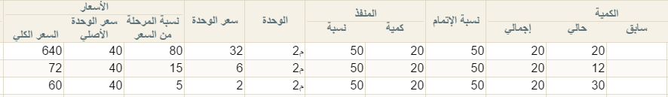

شكل 28 مثال توضيحي لأسعارالبنود مقسمة على ثلاثة مراحل

لاحظ بالصورة، مثال على بند قد تم تقسيمه إلى ثلاثة مراحل بالنسب (80، 15، 5)، وسعر البند المقابل هو (40) كما تم تحديده بعقد المشروع حيث قام التنظام بحساب سعر الوحدة الحاص بكل مرحلة كالتالي:

سعر الوحدة بالمرحلة الأولى 40 × 80\100= 32، السعر الكلي للمرحلة الأولى = 20 × 32 = 640

سعر الوحدة بالمرحلة الثانية 40 × 15\100= 6، السعر الكلي للمرحلة الأولى = 12 × 6 = 72

سعر الوحدة بالمرحلة الثالثة 40 × 5\100= 2، السعر الكلي للمرحلة الأولى = 30 × 2 = 640

* خصم 1 (نسبة، قيمة)

يمكن للمستخدم من خلال هذين الحقلين تحديد خصم خاص بالبند المقابل أو بمرحلة البند المقابل.

* ضريبة مبيعات (%، القيمة)
* ضريبة مبيعات 2 (%، القيمة)

يمكن للمستخدم من خلال هذين الحقلين تحديد ضريبة مبيعات خاصة بالبند المقابل أو بمرحلة البند المقابل.

سيقوم النظام بإدراج الضرائب المطبقة بمجرد استخدام الزر "احتساب الضرائب"، وذلك عند تحديد نسبة ضرائب محددة بعقد المشروع المدرج برأس المستند.

* الصافي

صافي إجمالي السعر الخاص بالبند المقابل بعد الاخذ في الاعتبار الخصم والضريبة المطبقة.

* وصف البند

من خلال هذا القسم يمكن للمستخدم إدراج أي تصنيف خاص بالبند. مثال على ذلك أن يكون البند أعمال خرسانة، فيتم إدراج النص "أعمال خرسانة الدور الأول"، "أعمال خرسانة الدور الثاني"، وهكذا.

* ملاحظات

يمكن للمستخدم من خلال هذا الحقل إدخال أي ملحوظة نصية للبند المقابل.

* تجميع الشروط

هذا القسم يحتوي على زر واحد لتجميع الشروط المنطبقة على الصنف آلياً.

* تجميع الشروط

عند استخدام هذا الزر، سيقوم النظام بتطبيق جميع الشروط التي تنطبق على المستخلص الحالي. بمعنى أن النظام سوف يقوم بتطبيق الشروط الموجودة بالمشروع على المستخلص الحالي، وذلك بحسب نوع المستخلص. فمثلاً إذا كان المستخلص من النوع "مبدئي" فسوف يقوم النظام بتطبيق الشروط المعرفة بعقد المشروع المستخدم و الخاصة بالمستخلص المبدئي، إن وجدت. كذلك الحال مع الشروط الخاصة بالمستخلص الختامي أو مع المستخلص الجاري.

كذلك عند وجود شروط معرفة بعقد المشروع والتي تم تعريفها على أنها مرتبطة بنسبة إتمام سيقوم النظام بتطبيق هذه الشروط عندما تصل نسبة كميات المستخلصات بالمشروع إلى هذه النسبة.

* جدول الإضافات والإستقطاعات

من خلال هذا الجدول سيقوم النظام بإدراج قيم الشروط المنطبقة على المستخلص الحالي، فور الضغط على الزر "تجميع الشروط".

* كود البند

كود البند الخاص بالشرط المقابل، وذلك حينما يكون الشرط مرتبط ببند محدد كما تم تعريفه بعقد المشروع، حيث سيقوم النظام بإدراج كود البند آلياً فور استخدام الزر "تجميع الشروط". يسمح النظام للمستخدم بإدراج كود البند يدوياً.

لاحظ أن الشرط ليس بالضرورة أن يكون مرتبطاً ببند محدد، فيمكن أن يكون مرتبطاً بالمستخلص ككل، أو بنسبة إتمام محددة، وبالتالي لن يقوم المستخدم بإدخال بند بهذا الحقل.

* الشرط

هذا الحقل خاص بالشرط المنطبق على المستخلص، حيث سيقوم النظام بإدراج الشروط المنطبقة على المستخلص آلياً فور استخدام الزر "تجميع الشروط" بناءاً على ما تم تحديده بعقد المشروع المستخدم. يسمح النظام بإدراج الشروط وتحديد قيمتها يدوياً.

* المرحلة

المرحلة الخاصة بالشرط المقابل كما تم تحديدها بملف الشروط القياسية، كما يسمح النظام بتحديد المرحلة يدوياً.

* القيمة (إضافة،خصم)

قيمة الشرط المقابل. سيقوم النظام بإدراج قيمة الشرط فور استخدام الزر "تجميع الشروط" وفقاً لقيمة المستخلص والإعدادات الخاصة بهذا الشرط، حيث يتم تحديد اتجاه الشرط (إضافة أو استقطاع) بملف الشرط القياسي. فالإضافة تعني أن العميل سيتحمل قيمة هذا الشرط، وبالتالي سيتم خصمها من قيمة المستخلص. بينما يعني الاستقطاع أن المقاول هو الذي سيتحمل قيمة هذا الشرط وبالتالي سيتم إضافتها على قيمة المستخلص.

* الاجماليات - أخرى

تظهر قيمة الشرط بالحقل أخرى حينما يتم إعداد الشرط بملف الشروط القياسية على أنه من النوع "أخرى". يعني تحديد الشرط على أنه من النوع أخرى أي أنه سيتم تحميل قيمة الشرط على طرف ثالث كتأمينات العمال مثلاً.

* ملاحظات

أي ملحوظة مناسبة يمكن إدراجها بهذا الحقل خاصة بالشرط المقابل. تفيد هذه الملحوظة بالتقارير وفي أغراض البحث والمطالعة .

* قسم المحددات

في هذا القسم يقوم البرنامج بعرض المعلومات المتعلقة بالهيكل الشجري للكيان والمرتبط بصلاحية المستخدم الحالي. حقول المحددات الخمسة هي كالتالي

* الشركة
* الفرع
* الإدارة
* القطاع
* المجموعة التحليلية

سيلاحظ المستخدم أن النظام قام بملء هذه الحقول طبقاً للصلاحيات المحددة للمستخدم الحالي، فإذا كانت صلاحيات المستخدم الحالي مربوطة مثلاً على شركة الغزل والنسيج، فرع اسكندرية، إدارة الحسابات، قطاع الأجهزة الكهربية، فسوف يقوم النظام بملء هذه الحقول وفقاً لهذه المعلومات، ولن يستطيع المستخدم تغيير هذه المعلومات وفقاً للصلاحيات المتاحة له والهيكل الشجري المعرف للكيان، وبالتالي فلن يستطيع المستخدم تغيير هذه المعلومات إلا من صلاحية أعلى إلى صلاحية أقل فالمستخدم المرتبط مثلاً بالشركة "عام" يستطيع أن يحدد أي شركة أخرى من شركات الكيان بالحقل "الشركة"، والعكس غير صحيح. هذا الأسلوب يعطي ميزة جبارة بصلاحيات المستخدمين حيث أن الصلاحيات يمكن أن ترتبط حتى على مستوى السجل لكل مستخدم.

سيجد المستخدم أن هذه الحقول ضرورية ولن يسمح النظام بتركها فارغة، وذلك بالطبع في حالة تعريفها من قبل كمحدد خاص بالكيان، فإذا كان قد تم تعريف مجموعة تحليلية على مستوى الكيان، ستكون هذه المعلومة لازمة الإدخال بجميع سجلات النظام.

إدخال الشركة معلومة لازمة الإدخال حيث لا يسمح النظام بإنشاء أي سجل من دون تحديد الشركة، وذلك لأن محدد الشركة لا يمكن تجاهله أثناء تجهيز قاعدة البيانات فهو محدد أساسي لا يمكن ألاستغناء عنه.

لاحظ أنه لن يستطيع استخدام سند المستخلص الحالي إلا الموظفون الذين يتبعون للمحددات التي تم تحديدها بحقول المحددات.

لاحظ ما يلي

* فور تخزين المستخلص فلن يسمح النظام بتعديل عقد المشروع الخاص بهذا المشروع
* عند إصدار المستخلص بناءاً على مستند "حصر كميات" فلن يسمح النظام بتعديل مستند الحصر

مقاولات الباطن

يدعم نما نظاماً كاملاً لمقاولات الباطن بحيث يمكن إسناد أحد المشاريع أو أحد البنود لمقاول باطن مع متابعة تنفيذات ومستخلصات هذا المشروع سواء مع العميل أو مع مقاول الباطن. فيما يلي سنقوم بشرح المقاهيم الأساسية الخاصة لمقاولات الباطن بنما.

مفاهيم أساسية

عقد مقاول الباطن

يوفر النظام مستنداً خاصاً بعقد مقاول الباطن شبيهاً تماماً بعقد المقاولات الأصلي مع العميل من حيث الربط بمشروع أو عميل محدد غير أن مقاول الباطن هو الذي يقوم بالمقاولة لصالح المنشأة ولذلك فالمستخلصات الخاصة بعقد المشروع الأصلي تعتبر بمثابة فواتير مبيعات بينما المستخلصات الخاصة بعقد مقاول الباطن تعتبر بمثابة فواتير مشتريات حيث تكون المنشأة ملزمة بسداد فيمة المقاولة لمقاول الباطن.

ينتهج عقد مقاول الباطن نفس النهج الخاص بعقد المقاولات الأصلي حيث يمكن ربطه بكراسة شروط أو بمستند مقايسة إضافة لعقد المقاولة الأصلي، كما يمكن تعريف مجموعة مراحل ليتم تنفيذ العقد على عدة مراحل. إضافة إلى ذلك فإن النظام يسمح بعقد مقاولة الباطن – كما هو الحال بالعقد الأصلي – بإصدار عقد رئيسي تتبعه عدة عقود ملحقة بحسب ما تقتضيه طبيعة المقاولة.

كيفية الربط بين عقد مقاولة الباطن مع عقد المقاولة الأصلي

بداية، يسمح النظام بإصدار عقد مقاولة باطن منفصل تماماً عن أي عقد مشروع، حيث تقوم المنشأة بإسناد أحد المشاريع لمقاول الباطن لتقوم بمتابعة التنفيذات والمستخلصات التي قام مقاول الباطن بإنجازها.

يمكن ربط عقد مقاول الباطن بعقد المقاولة الأصلي حيث يمكن إسناد كل المقاولة الموجودة بالعقد الأصلي متضمناً في ذلك جميع البنود الخاصة بالعقد. يمكن أيضاً ربط عقد مقاولة الباطن بعدة بنود دون غيرها بعقد المقاولة الأصلي كما يمكن أن يكون عقد المقاولة مرتبطاً ببند واحد فقد من بنود االعقد الرئيسي. علاوة على ذلك فإن النظام يسمح بتقسيم أحد بنود المشروع على أكثر من عقد مقاول باطن.

يتم تحديد عقد المقاولة الأصلي بالعقد الباطن ليقوم النظام بسرد جميع بنود العقد الأصلي داخل صفحة البنود الخاصة بالعقد الباطن ليختر منها المستخدم البنود الخاصة بعقد مقاول الباطن.

مستندات مقاولات الباطن

يوفر النظام مستندات خاصة بمقاولات الباطن تنتهج نفس النهج الخاص بمستندات المقاولات الأصلية، حيث يوفر النظام مستندات مقايسة وكراسة شروط وحصر كميات ومستخلصات تماماً كتلك الموجودة بنظام المقاولات الأصلية غير أن تلك المستندات يتم إصدارها لصالح مقاول الباطن بحيث تكون المنشأة فيها هي العميل.

متابعة التنفيذات والمستخلصات

تقوم المنشأة بحصر الكميات التي قام مقاول الباطن بتنفيذها عن طريق مستند حصر الكميات التي تم إصدارها بواسطة مقاول الباطن كما تقوم بسداد قيمة المقاولة بناءاً على المستخلصات الخاصة بمقاول الباطن لتقوم المنشأة بناءاً على ذلك بحصر الكميات وإصدار المستخلصات الخاصة بالعميل مباشرة.

متابعة كميات البنود بمستندات التنفيذات

عند إسناد أحد بنود المقاولة لمقاول باطن، سيكون مقاول الباطن ملتزماً بالكمية التي تم إسنادها إليه ولن يستطيع تجاوزها إلا بنسبة السماحية التي تم تحديدها من قبل المنشأة بعقد المقاولة الباطن، وبالتالي فسوف يكون مقاول الباطن عند إصدار مستندات حصر الكميات مقيداً بالكمية المسندة إليه.

متابعة المستخلصات

عن طريق مستندات المستخلصات الخاصة بمقاول الباطن يمكن للمنشأة متابعة سداد المقاولات التي تم إسنادها لمقاول الباطن، وبالتالي التعرف أولاً بأول على تكلفة الكميات التي تم إنجازها ومن ثم تحديد السعر المناسب لهذه الكميات بالمستخلصات التي سيتم إصدارها للعميل، حيث يسمح النظام بتعديل السعر بالمستخلصات بحيث يختلف عن السعر المبدئي الذي تم تحديده بعقد المقاولة ليتوائم مع ظروف السوق.

استقلالية العمل بكل من سندات المقاولات ومقاولات الباطن

عند إصدار عقد مقاولة مشروع باطن لعقد مقاولة محدد، يكون عقد المقاولة الباطن هو أداة الربط الوحيدة بين المقاولات المتعلقة بالعميل مباشرة ونلك المتعلقة بمقاول الباطن، فلن يقوم النظام بالتأكد من أن الكميات التي تم حصرها للعميل قد تم حصرها أيضاً مع مقاول الباطن كذلك فإن المستخلصات الخاصة بالعميل والمتعلقة بعقد المقاولات الأصلي ليس لها ارتباط بتلك المستخلصات المتعلقة بمقاول الباطن، وإنما سيترك النظام للمنشأة حرية تحديد الكميات بكلا النظامين، كذلك الحال فالمستخلصات الخاصة بالعميل ليس لها علاقة بتلك المتعلقة بمقاول الباطن، كما يمكن الاستمرار بإصدار التنفيذات والمستخلصات الخاصة بالعقد الباطن بالرغم من انتهاء عقد المقاولة الخاص بالعميل والعكس.